ДЕРЖАВНИЙ УНІВЕРСИТЕТ «ЖИТОМИРСЬКА ПОЛІТЕХНІКА»

ФАКУЛЬТЕТ ІНФОРМАЦІЙНО-КОМП'ЮТЕРНИХ ТЕХНОЛОГІЙ

КАФЕДРА ІНЖЕНЕРІЇ ПРОГРАМНОГО ЗАБЕЗПЕЧЕННЯ

СПЕЦІАЛЬНІСТЬ 121 «ІНЖЕНЕРІЯ ПРОГРАМНОГО ЗАБЕЗПЕЧЕННЯ»

ПОЯСНЮВАЛЬНА ЗАПИСКА

до випускної кваліфікаційної роботи освітнього ступеня «бакалавр»

на тему: «Веб-система обміну фото та відео Photogram»

Виконав студент 4-го курсу, групи ПІ-59  
спеціальності 121 «Інженерія програмного забезпечення»

Олексій ГЛАЗКОВ

Керівник Ірина ПАНАРІНА

Рецензент Галина МАРЧУК

Житомир – 2022

ДЕРЖАВНИЙ УНІВЕРСИТЕТ «ЖИТОМИРСЬКА ПОЛІТЕХНІКА»

ФАКУЛЬТЕТ ІНФОРМАЦІЙНО-КОМП'ЮТЕРНИХ ТЕХНОЛОГІЙ

КАФЕДРА ІНЖЕНЕРІЇ ПРОГРАМНОГО ЗАБЕЗПЕЧЕННЯ

СПЕЦІАЛЬНІСТЬ 121 «ІНЖЕНЕРІЯ ПРОГРАМНОГО ЗАБЕЗПЕЧЕННЯ»

ЗАТВЕРДЖУЮ

В. о. зав. кафедри

Інженерії програмного забезпечення

_________________Андрій МОРОЗОВ

«14» лютого 2022 р.

**ЗАВДАННЯ**

на випускну кваліфікаційну роботу

Студента Глазкова Олексія Сергійовича

Тема роботи: Розробка веб-системи обміну фото та відео «Photogram»

Затверджена Наказом університету від «14» лютого 2022 р. № 112/с

Термін здачі студентом закінченої роботи «09» червня 2022 р.

Вихідні дані роботи (зазначається предмет і об’єкт дослідження): Методи та засоби розробки веб-сайту за визначеними предметними областями; моделі, технології, структури, засоби та методи розробки та взаємодії веб-сайтів. А також використання необхідних веб-технологій.

Консультанти з випускної кваліфікаційної роботи із зазначенням розділів, що їх стосуються

|  |  |  |  |
| --- | --- | --- | --- |
| Розділ | Консультант | Підпис, дата | |
| Завдання видав | Завдання прийняв |
| 1 | Кузьменко О. В. | 14.02.2022 | 14.02.2022 |
| 2 | Кузьменко О. В. | 10.04.2022 | 10.04.2022 |
| 3 | Кузьменко О. В. | 01.05.2022 | 01.05.2022 |

Керівник ________________________ Ірина ПАНАРІНА

(підпис)

**Календарний план**

|  |  |  |  |
| --- | --- | --- | --- |
| №  з/п | Назва етапів випускної кваліфікаційної роботи | Термін виконання етапів роботи | Примітка |
| 1 | Аналізування вимог до програмного продукту | 14 лютого 2022 – 20 лютого 2022 | Виконано |
| 2 | Пошук та аналіз аналогічних сайтів | 21 лютого 2022 – 1 березня 2022 | Виконано |
| 3 | Вивчення матеріалу по заданій тематиці | 2 березня 2022 – 12 березня 2022 | Виконано |
| 4 | Планування структури програми | 12 березня 2022 – 22 березня 2022 | Виконано |
| 5 | Проектування та реалізація архітектури веб-системи обміну фото та відео | 23 березня 2022 – 6 квітня 2022 | Виконано |
| 6 | Написання програмного коду | 7 квітня 2022 – 25 травня 2022 | Виконано |
| 7 | Тестування роботи програми | 25 травня 2022 – 26 травня 2022 | Виконано |
| 8 | Аналіз отриманих результатів | 26 травня 2022 – 28 травня 2022 | Виконано |
| 9 | Оформлення пояснювальної записки | 28 травня 2022 – 5 червня 2022 | Виконано |
| 10 | Попередній захист | 18 травня 2022 | Виконано |
| 11 | Захист |  |  |

Студент __________________________ Олексій ГЛАЗКОВ

(підпис)

Керівник __________________________ Ірина ПАНАРІНА

(підпис)

РЕФЕРАТ

Випускна кваліфікаційна робота бакалавра складається з програмного комплексу веб-системи обміну фото та відео Photogram та пояснювальної записки. Пояснювальна записка до випускної роботи містить текстову частину, викладену на 90 сторінках друкованого тексту, має 51 сторінку додатків. Список використаних джерел містить 30 найменувань і займає 3 сторінки. В роботі наведено 62 рисунки та 8 таблиць. Загальний обсяг роботи – 141 сторінка.

Метою роботи є розробка веб-сайту обміну фото та відео засобами React, NodeJs, із використанням бази даних наданої платформою Firebase, який дозволить користувачам взаємодіяти у інтернеті поширюючи власні фото та коментуючи фото інших коистувачів.

В роботі визначено найважливіші завдання для розробки веб-системи, проаналізовано вимоги користувача та методи вирішення поставленої задачі. Було порівняно існуючі веб-аналоги та обґрунтовано вибір архітектури. Представлено алгоритм роботи програмного комплексу, структуру та взаємодію його компонентів. Також описана програмна реалізація веб-сайту обміну фото та відео.

КЛЮЧОВІ СЛОВА: ФОТОГРАФІЇ, СОЦІАЛЬНА МЕРЕЖА, ВІДЕО, ВЛАСНИЙ ПРОФІЛЬ, КОМЕНТАРІ, ВЕБ-САЙТ.

ABSTRACT

The final bachelor's graduate work includes a software package of the web system of photo and video sharing named «Photogram» and documentation. The documentation to the of the bachelor's work contains a text part, set out on 90 pages of printed text, has 51 pages of appendices. The list of used sources contains 30 names and occupies 3 pages. The paper presents 62 illustrations and 8 tables. The total volume of the work is 141 pages.

The goal of the work is to develop a website for photo and video sharing with React, NodeJs, using the database provided by Firabase platform, which will allow users to interact on the Internet by sharing their own photos and commenting on photos of other users.

The paper identifies the most important tasks for web system development, analyzes user requirements and methods of solving the problem. Existing web analogues were compared and the choice of architecture was justified. The algorithm of software development, structure and interaction of its components are presented. The software implementation of the photo and video sharing website is also described.

KEY WORDS: PHOTOS, SOCIAL NETWORK, VIDEO, PERSONAL PROFILE, COMMENTS, WEBSITE.

**Зміст**

ВСТУП 8

РОЗДІЛ 1. АНАЛІЗ НАПРЯМКІВ ВИКОРИСТАННЯ ІНФОРМАЦІЙНИХ ТЕХНОЛОГІЙ ДЛЯ РЕАЛІЗАЦІЇ СИСТЕМИ ОБМІНУ ФОТО ТА ВІДЕО 11

**1.1 Опис проекту та постановка задачі** 11

**1.2 Аналіз аналогів програмного продукту** 13

**1.3 Вибір архітектури веб-системи обміну фото та відео** 16

**1.4 Обгрунтування вибору засобів реалізації та вимоги до апаратного забезпечення** 19

**Висновки до першого розділу** 23

РОЗДІЛ 2. ПРОЕКТУВАННЯ ВЕБ-СИСТЕМИ ОБМІНУ ФОТО ТА ВІДЕО 24

**2.1 Визначення варіантів використання та об’єктно-орієнтованої структури системи** 24

**2.2 Розробка структури бази даних системи** 33

**2.3 Проектування та реалізація алгоритмів роботи системи** 36

**2.4 Реалізація додатку веб-системи обміну фото та відео** 43

**Висновки до другого розділу** 60

РОЗДІЛ 3. ІНТЕРФЕЙС ТА ПОРЯДОК РОБОТИ З ВЕБ-СИСТЕМОЮ ОБМІНУ ФОТО ТА ВІДЕО 61

**3.1 Порядок встановлення та налаштування параметрів системи** 61

**3.2 Структура інтерфейсу та порядок роботи з веб-системою обміну фото та відео** 63

**3.3 Тестування роботи програмного забезпечення** 75

**Висновки до третього розділу** 84

ВИСНОВКИ 85

СПИСОК ВИКОРИСТАНИХ ДЖЕРЕЛ 87

ДОДАТКИ 90

**ПЕРЕЛІК УМОВНИХ СКОРОЧЕНЬ**

БД – База даних

ПЗ – Програмне забезпечення

СУБД – Система управління базами данних

MVVM – Model View ViewModel

Юзер – користувач

Storage – система збереження глоабльного стану

TS – TypeScript

JSON – JavaScript Object Notation

CS – Cloud Storage

# ВСТУП

Cучасний етап становлення суспільства характеризується активним розвитком інформаційної інфраструктури як системи, що включає засоби створення, зберігання, обробки відомостей і даних і базується на продукуванні знань, які виступають основним товаром і підґрунтям для формування нового соціума.

Активний розвиток інформаційно-комунікаційних технологій зумовлює виникнення нових можливостей для вдосконалення форм взаємодії учасників процесу. В Інтернеті вони знаходять роботу і друзів, там є свої магазини, кінотеатри і телебачення, своя пошта і телефонія, свої музеї і бібліотеки. Майже кожний реальний заклад, установа, організація, фірма тощо теж мають в Інтернеті свої представництва − веб-сайти.

Особливого значення наразі набувають веб-технології, які, попри те, що надають у вільному доступі велику кількість різних програмних засобів для професійної діяльності, стимулюють виникнення нових ідей для взаємодії і саморозвитку. Веб-технологія − це методика проектування систем, які шляхом врахування мережевої взаємодії стають кращими залежно від збільшення їх користувачів. Веб-технологія повністю перевернула уявлення про роботу з інформацією, та й з комп’ютером взагалі. Виявилося, що традиційні параметри розвитку обчислювальної техніки – продуктивність, пропускна здатність, ємність запам’ятовуючих пристроїв не враховували головного – зручного інтерфейсу взаємодії системи з людиною.

Застарілий механізм взаємодії людини з інформаційною системою стримував впровадження нових технологій і зменшував вигоду від їх застосування. І тільки, коли інтерфейс між людиною і комп’ютером був спрощений до природності сприйняття звичайною людиною, зріс інтерес до можливостей обчислювальної техніки.

Часто веб-сайт є обличчям компанії, а особливо тоді, коли він є основним засобом, за допомогою якого клієнт дізнається про компанію й взаємодіє з нею. Вплив дизайну на споживача має ключове значення на перших етапах взаємодії. Дизайн може як підштовхнути і направити людину здійснити купівлю онлайн, так і відштовхнути, або зупинити її.

Одним з найважливіших факторів вдалого онлайн-бізнесу є створення сучасних сайтів з дизайнерськими рішеннями, яким приділяють на жаль дуже мало часу. Іноді замовнику краще отримати сайт з гарним зовнішнім виглядом та без глибокого фунціоналу, на приклад у сферах дизайну і фотографії, значна частина уваги припадає саме на сучасні дизайнерські рішення, які постійно оновлюються, та з кожним роком стають більш сучасними та трендовими.

Створення своєрідного порталу, де кажна людина має змогу створити обліковий запис та ділитися своїми фотографіями та відео з іншими людьми надасть можливість тримати зв’язок, спілкуватися та обмінюватися враженнями один з одним у on-line режимі. Реалізована автоматизація обміну фото та відео за допомогою сучасного програмного забезпечення підвищує зручність зв’язку між людьми і спрощує спілкування, якщо немає можливості зустрітися у релаьному житті.

Мета даної роботи полягає у розробці веб-сайту обміну фото та відео засобами React, TypeScript, NodeJs, із використанням бази даних наданої платформою Firebase. Сервіс має забезпечувати функціонал для повної і безперебійної роботи порталу та взаємодіяти як з десктопами, так і мобільними пристроями.

Поставлена мета обумовлює необхідність виконання наступних завдань:

* аналіз теоретичних та функціональних потреб проектування та реалізації сайту обміну фото та відео;
* аналіз існуючих веб-сайтів на обрану тематику, визначення унікальності;
* визначення технологій для реалізації веб-сервісу;
* визначення інформаційних потреб предметної області дослідження;
* обрання оптимальної архітектури функціонування програмного комплексу;
* виконання опису методів для взаємодії з веб-системою;
* проектування бази даних, для повноцінного функціонування інформативної частини сервісу та його користувацьких можливостей;
* визначення об’єктної структури веб-сервісу обміну фото та відео;

Об’єктом дослідження є методи та засоби розробки веб-сайту за визначеними предметними областями.

Предметом дослідження є моделі, технології, структури, засоби та методи розробки та взаємодії веб-сайтів. А також використання необхідних веб-технологій.

В роботі було використано методи веб-програмування за допомогою React, TypeScript, NodeJs, Firebase, та дизайну інтерфейсів.

Розроблена програмна система може бути використана як практичний сайт, що надасть змогу користувачам ділитися своїми фотогрфіями та відеозаписами з іншими користувачами, а також взаємодіяти з ними. Така розробка не є фінальним результатом, тому можливе подальше доопрацювання сайту.

Пояснювальна записка до випускної роботи складається з вступу, 3-х розділів, висновків, списку використаних джерел із 30 найменувань (3 стор.), 1 додатку (51 стор.), 8 таблиць та 62 ілюстрацій по тексту. Повний обсяг роботи становить 141 сторінка, з них 90 сторінок основного тексту.

# РОЗДІЛ 1. АНАЛІЗ НАПРЯМКІВ ВИКОРИСТАННЯ ІНФОРМАЦІЙНИХ ТЕХНОЛОГІЙ ДЛЯ РЕАЛІЗАЦІЇ СИСТЕМИ ОБМІНУ ФОТО ТА ВІДЕО

**1.1 Опис проекту та постановка задачі**

Компанія, що розробляє програмне забезпечення є успішною на ринку, якщо програмне забезпечення є високоякісним, вчасно розробленим і відповідає вимогам користувачів. Для цього необхідно постійно контактувати з користувачем, з’ясовуючи реальні вимоги до створюваної системи. Якісне ПЗ повинно ґрунтуватися на міцній архітектурі, стійкій до можливих змін і удосконалень.

Сьогодні існує безліч веб-технологій для створення сайтів. Метою дослідження є розроблення методів та алгоритмів моделювання інформаційних систем, що реалізовані на основі веб-технологій, та створення процедур оптимізації структури веб-систем.

Для швидкого й ефективного розроблення ПЗ потрібно залучати високопрофесійну команду розробників, вибрати правильні методи та інструменти роботи. Необхідно, щоб процес розроблення був ретельно продуманий і адаптований до мінливих потреб користувачів, технології розроблення та життєвого циклу системи.

Основою створення якісного ПЗ є моделювання, що дозволяє:

* наочно продемонструвати бажану структуру і поведінку системи;
* здійснювати візуалізації та керування її архітектурою;
* забезпечити краще розуміння створюваної системи, що найчастіше призводить до її спрощення й забезпечує можливість повторного використання;
* мінімізувати ризики.

Завданням проекту є розробка системи веб-сайту на обрану тематику, який складається з таких вимог:

Назва системи – Веб-система обміну фото та відео «Photogram».

Призначення системи – система впроваджується в структурі сайту обміну фото та відео для підтримки дистанційної публікації фотографій, стеженням за іншими людьми, фото-контакт між користувачами та взаємодії через глобальну мережу Інтернет.

Мета. Впровадження веб-системи обміну фото та відео дозволить забезпечити максимальну взаємодію між користувачами системи, а саме додавати власні фотографії у публікації, коментувати фотографії, залишати свою реакцію щодо публікацій інших користувачів, слідкувати за ними.

Вхідними даними є дані про користувачів, пости, фотографії, коментарі та підписників. Організація вхідних і вихідних даних повинна відповідати інформаційній структурі виконуваних операцій. Введення оперативних даних повинно виконуватися з використанням діалогових екранних форм або взаємодією з передбаченими елементами у додатку, побудованих на основі візуальних компонентів. Введення даних виконується в режимі on-line.

Технічні вимоги, апаратне та системне забезпечення:

* ПК або смартфон;
* стабільне з’єднання з мередею Інтернет.
* Частина вільної вбудованої пам’яті в девайс не менше 200мб;

Функціональні характеристики системи:

* можливість дистанційної роботи з робочих станцій локальної та глобальної мережі;
* інтерфейс користувача, що не залежить від операційної системи;
* постійний доступ користувачів до БД;
* оптимальне збереження даних (за обсягом та структурою);
* аутентифікацію користувачів та захист інформації від несанкціонованого доступу;
* надійне збереження даних;
* можливість модернізації системи через зміну функціональних потреб користувача або модернізацію обладнання;

**1.2 Аналіз аналогів програмного продукту**

Для аналізування існуючих веб-сайтів за тематикою дипломної роботи було обрано сайт обміну фото та відео «We herat it», це позитивне співтовариство, де ви можете шукати, зберігати та ділитися тим, що вас надихає. Цей сайт зображено на рисунку 1.1, на якому видно, що на сайті присутня можливість створення власного профілю, стрічка з фотографіями, різні вкладки з сторінками. На рисунку 1.2 можна побачити наступний приклад, це сайт обміну фото та відео «Pinterest», що є соціальним інтернет-сервісом, фотохостингом, що дозволяє користувачам додавати в режимі онлайн зображення, поміщати їх у тематичні колекції та ділитися ними з іншими користувачами. Зображення можна "приколоти" до колекцій, які називаються "дошками". На останньому рисунку 1.3 показано сайт обміну фото та відео «Instagram» – соціальна мережа, що базується на обміні фотографіями, дозволяє користувачам робити фотографії, застосовувати до них фільтри, а також поширювати їх через свій сервіс і низку інших соціальних мереж.

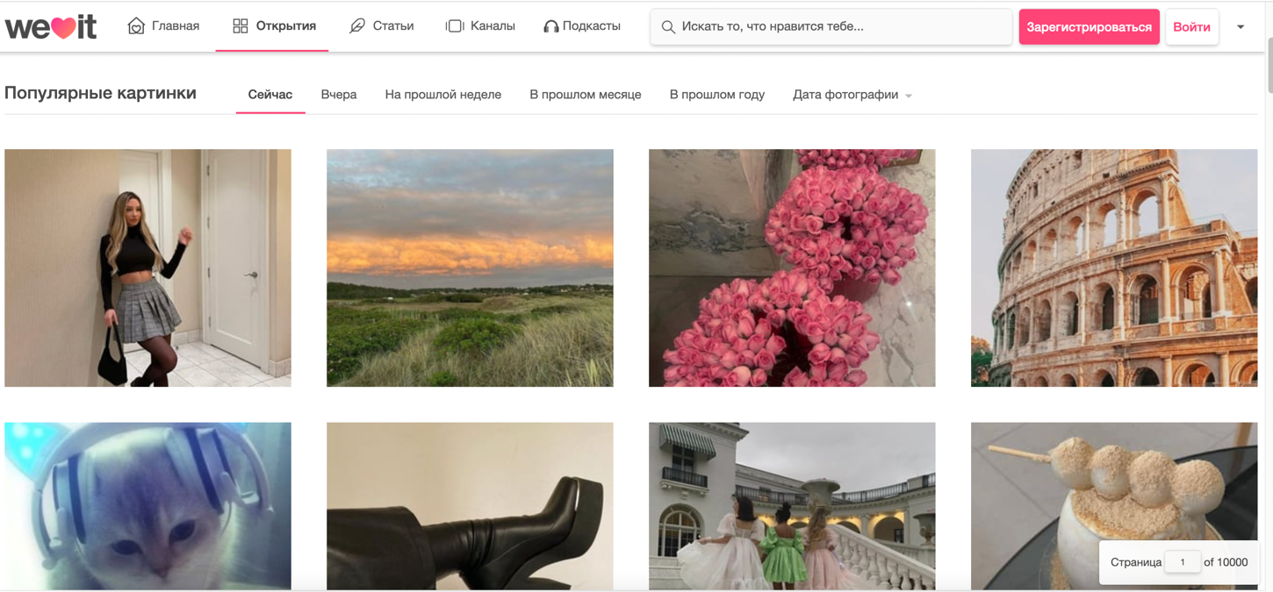

Рис. 1.1 – Веб-сайт обміну фото та відео «We heart it»



Рис. 1.2 – Веб-сайт обміну фото та відео «Pinterest»

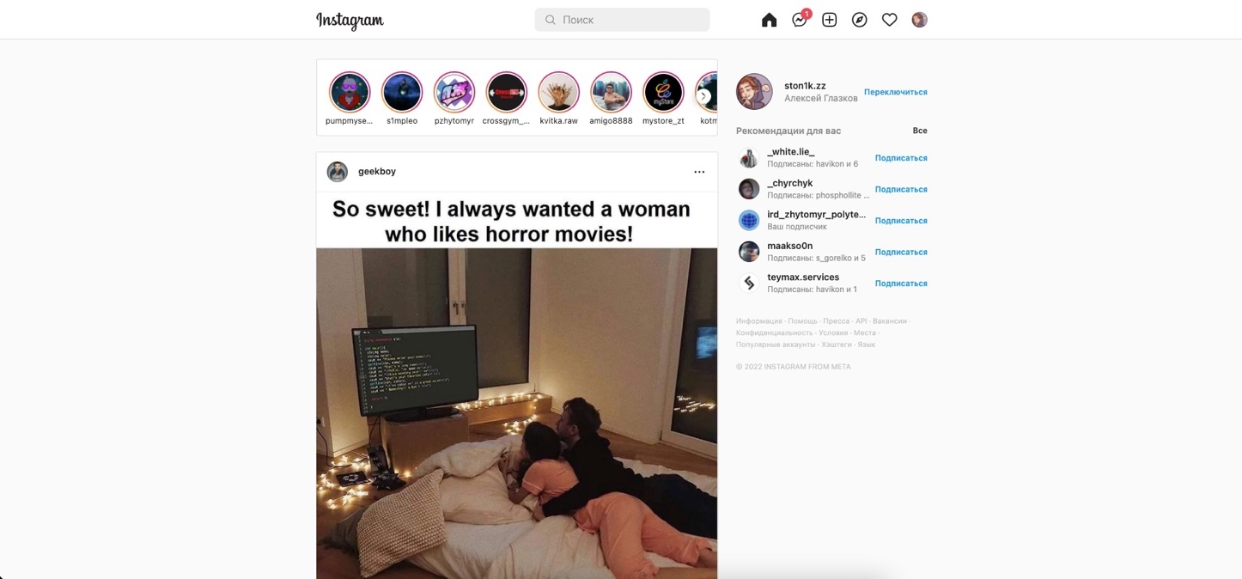

Рис. 1.3 – Веб-сайт обміну фото та відео «Instagram»

В таблиці 1.1 наведено загальну характеристику і порівнено всі сайти, які були обрані для аналізування.

Таблиця 1.1

Порівняльна таблиця

|  |  |  |  |  |  |  |
| --- | --- | --- | --- | --- | --- | --- |
| Назва | Зручність інтерфейсу | Наявність створення власного профілю | Кількість інформації | Можливість публікації відео | Адаптивність інтерфейсу | Можливість залишати коментарі |
| Веб-сайт «We heart it» | - | + | +- | - | + - | - |
| Веб-сайт «Pinterest» | + - | + | - | + - | + | + |
| Веб-cайт «Instagram» | + | + | + | + | + | + |
| Веб-сайт  «Photo  Gram» | + | + | + | + | + | + |

Проаналізувавши веб-сайти, які були наведені вище, було встановлено особливості власної розробки:

* Сайт буде легко та просто використовувати через його зручний та практичний інтерфейс.
* Інтерфейс буде адаптовано під різні пристрої та їх розміри екранів.
* Користувачу буде надана можливість створення власного профілю для подальших дій, таких як публікація фото, відео, слідкування за іншими людьми тощо.
* Користувач зможе легко та швидко публікувати фотографії та відео, знаходити людей, продивлятись стрічку з публікаціями.
* На веб-сайті буде доступна функція стрічки, у якій користувачі зможуть продивлятися фотографії та відео, зроблені іншими людьми.
* На веб-сайті буде представлена можливість залишати коментарі під публікаціями.
* Користувачі зможуть вподобати публікацію, яка припала їм до душі.

**1.3 Вибір архітектури веб-системи обміну фото та відео**

Веб-додаток є клієнт-серверною прикладною програму, що працює на стороні веб-сервера й використовує веб-браузер як клієнта.

Серверна частина, отримавши запит від клієнта, виконує необхідні операції та відсилає необхідні дані, які й використовуються для відображення необхідної інформації на сторінках. Веб-додатки є інтерактивними, сумісними з різними видами девайсів, розробленими для мережі інтернет, програмами.

Сторінки веб-додатку зазвичай є динамічними – їх контент повністю або частково залежить від запиту, сформованого на основі дій користувача. Сторінка має чітко визначену структуру на клінтській стороні, а отримані з серверу дані використовує як елементи відображення у веб-додатку.

Для веб-додатків створюються набори даних, що зберігаються у вигляді колекцій – структурні дані, які надають необхідну інформацію у відповідь на запит сервера. Запит до бази дани формується на основі введеної або заданої користувачем інформації, використовуючи спеціальний синтаксис.

Веб-додатки зазвичай виконують такі функції, як отримання даних від користувача та їх зберігання на сервері; виконання різноманітних дій на запит користувача: додавання, видалення, редагування даних в базі даних, виконання складних обчислень; аутентифікація користувача та відображення відповідного інтерфейсу системи; відображення інформації, що постійно змінюється.

Для веб-додатку на стороні сервера можуть застосовуватися різні мови програмування, такі як: Python, NodeJS, Java, C#. Для написання коду клієнтської частини використовуються HTML, CSS та JavaScript(React, TypeScript).

Взаємодію клієнтської та серверної частин можна побачити на рисунку 1.4.

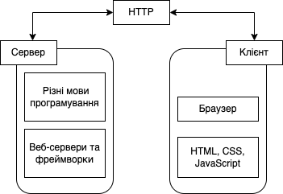

Рис. 1.4 – Схема взаємодії клієнтської та серверної частин веб-додатку

Веб-додатки дуже зручні тим, що не потребують встановлення на комп’ютер – достатньо наявності браузера та доступу до мережі Інтернет. Крім цього, вони зазвичай є кросплатформними – практично не мають вимог до апаратного забезпечення та ресурсів. Оскільки веб-додатки знаходяться на облачному сервісі, то в користувачів не виникає потреби їх періодично оновлювати, так як це робиться автоматично при повторному візиті додатка.

Для спрощення та прискорення проектування структури веб-додатку використовуються архітектурні шаблони (патерни), які описують перелік програмних компонентів та правила взаємодії між ними. Існує багато таких патернів, кожен з яких має своє призначення та переваги в певному контексті, але для реалізації даної роботи було обрано паттерн MVVM (Model-View-ViewModel), який дозволяє відокремити логіку програми від візуальної частини (представлення). Цей патерн є архітектурним, тобто він задає загальну архітектуру програми.

Цей патерн був представлений Джоном Госсманом в 2005 як модифікація шаблону Presentation Model і був спочатку націлений на розробку додатків в WPF. І хоча зараз цей патерн вийшов за межі WPF і застосовується в різних технологіях, у тому числі при розробці під Android, iOS, проте WPF є досить показовою технологією, яка розкриває можливості даного патерна.

MVVM складається з трьох компонентів: моделі (Model), моделі уявлення (ViewModel) та представлення (View). Схему взаємодії компонентів патерну зображено на рисунку 1.5.

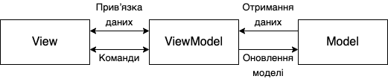

Рис. 1.5 – Схема взаємодії компонентів патерну

**Model**

Модель описує дані, що використовуються в додатку. Моделі можуть містити логіку, безпосередньо пов'язану з цими даними, наприклад, логіку валідації властивостей моделі. У той же час модель не повинна містити жодної логіки, пов'язаної з відображенням даних та взаємодією з візуальними елементами керування.

Нерідко модель реалізує інтерфейси INotifyPropertyChanged або INotifyCollectionChanged, які дозволяють повідомити систему про зміни властивостей моделі. Завдяки цьому полегшується прив'язка до уявлення, хоча знову ж таки пряма взаємодія між моделлю і представленням відсутня.

**View**

View або представлення визначає візуальний інтерфейс, через який користувач взаємодіє з програмою. Стосовно WPF уявлення - це код xaml, який визначає інтерфейс у вигляді кнопок, текстових полів та інших візуальних елементів.

Хоча вікно (клас Window) у WPF може містити як інтерфейс у xaml, так і прив'язаний до нього код C#, проте в ідеалі код C# не повинен містити якоїсь логіки, крім хіба що конструктора, який викликає метод InitializeComponent та виконує початкову ініціалізацію вікна . Все ж таки основна логіка програми виноситься в компонент ViewModel.

Але коли в файлі пов'язаного коду все може бути певна логіка, яку складно продати в рамках патерну MVVM в ViewModel.

Подання не обробляє події за рідкісним винятком, а виконує дії переважно за допомогою команд.

**ViewModel**

ViewModel або модель уявлення пов'язує модель та уявлення через механізм прив'язки даних. Якщо в моделі змінюються значення властивостей, при реалізації моделлю інтерфейсу INotifyPropertyChanged автоматично йде зміна даних, що відображаються в поданні, хоча безпосередньо модель і уявлення не пов'язані.

ViewModel також містить логіку з отримання даних з моделі, які потім передаються у виставу. І також VewModel визначає логіку щодо оновлення даних у моделі.

Оскільки елементи уявлення, тобто візуальні компоненти типу кнопок, не використовують події, уявлення взаємодіє з ViewModel за допомогою команд.

Наприклад, користувач хоче зберегти дані, що були введені в текстове поле. Він натискає кнопку і тим самим відправляє команду в ViewModel. А ViewModel вже отримує передані дані та відповідно до них оновлює модель.

Результатом застосування патерну MVVM є функціональний поділ програми на три компоненти, які простіше розробляти та тестувати, а також надалі модифікувати та підтримувати.

**1.4 Обгрунтування вибору засобів реалізації та вимоги до апаратного забезпечення**

Після детальної постановки задачі та аналізу аналогів існуючих веб-сайтів можна переходити до наступного кроку, який представляє собою вибір засобів реалізації та вимог до аратного забезпечення майбутнього продукту.

У якості мови програмування для розробки серверної частини було обрано NodeJs – платформа з відкритим кодом для виконання високопродуктивних мережевих застосунків, написаних мовою JavaScript. Якщо раніше Javascript застосовувався для обробки даних в браузері користувача, то node.js надав можливість виконувати JavaScript-скрипти на сервері та відправляти користувачеві результат їхнього виконання.

NodeJs має наступні властивості:

* асинхронна модель виконання запитів;
* неблокуючий ввід/вивід;
* JavaScript Google V8 Engine;

Для керування модулями використовується пакетний менеджер npm (node package manager).

Окрім цього, використано платформу розробки веб-додатків Firebase, яка надала можливість використання хмарного сховища та основної частини серверу для веб-додатку.

Наступним етапом є обирання мови для написання інтерфейсу сайту. Для цього було обрано React за допомогою якого виконується верстка макета і подальше наповнення його динамічним контентом. Верстка – це перетворення створених дизайнером графічних макетів сторінок в HTML та CSS код, який би відображався в Internet-браузері в точній відповідності до вихідного макету. React – це відкрита JavaScript бібліотека для створення інтерфейсів користувача, яка покликана вирішувати проблеми часткового оновлення вмісту веб-сторінки, з якими стикаються в розробці односторінкових застосунків. React дозволяє розробникам створювати великі веб-застосунки, які використовують дані, котрі змінюються з часом, без перезавантаження сторінки. Його мета полягає в тому, щоб бути швидким, простим, масштабованим. React обробляє тільки користувацький інтерфейс у застосунках. Використовувати React було вирушено у поєднанні з мовою TypeScript, що дозволяє відловлювати більшість помилок ще на стадії написання коду та значно пошвидшує розробку при правильному застосуванні.

Для розробки математичної та алгоритмічної моделі функціонування системи на основі бази даних, а також проектування бази даних за визначеною предметною областю потрібно обрати систему управляння базами даних. Було обрано хмарну платформу для розробки веб-додатків Firebase. Firebase займає нішу між швидкими і масштабованими системами, що оперують системними даними, а також надає можливість хмарного сховища і використання платформи як повноцінного серверу для веб-додатку, при цьому платформа має визначеі функціональні і зручними у використанні запити до БД.

Основні можливості Firebase:

* Документо-орієнтоване сховище (проста та потужна JSON-подібна схема даних)
* Звична мова для формування запитів (Javascript)
* Динамічні запити
* Повна підтримка індексів
* Профілювання запитів
* Швидкі оновлення даних
* Ефективне зберігання бінарних даних великих обсягів, наприклад, фото та відео
* Журналювання операцій, що модифікують дані в БД
* Підтримка відмовостійкості і масштабованості: асинхронна реплікація, набір реплік і шардінг
* Надання хмарного сховища для медіа файлів
* Надання можливості безпосереднього хостингу для веб-додатків

Для реалізації поставленої мети було обрано використання патерну MVVM.

У рамках архітектурного шаблону модель–представлння(MVVM) програма поділяється на три окремі, але взаємопов'язані частини з розподілом функцій між компонентами. Отже, кожен компонент шаблону реалізується як основний клас:

* Модель (Model) є логікою роботи з даними та описом фундаментальних даних, необхідних для роботи програми.
* Представлення (View) обумовлює візуальний інтерефейс через який взаємодіє користувач з додатком. Виступає підписником на подію зміни значень властивостей або команд, що надаються ViewModel. У випадку, якщо в ViewModel змінилася будь-яка властивість, то вона сповіщає всіх підписників про це, і View, своєю чергою, запитує оновлене значення властивості з ViewModel. У випадку, якщо користувач впливає на будь-який елемент інтерфейсу, View викликає відповідну команду, надану ViewModel.
* Модель-представлення (ViewModel) зв’язує модель та представлення через механізм прив’язки даних. Тобто, вона містить Model, перетворену на View, а також команди, якими може користуватися View, щоб впливати на Model.

Для виконання етапу кодування було обрано середовище програмування VSCode, що є засобом для створення, редагування та підтримки сучасних веб-застосунків і програм для хмарних систем, у якому буде тривати подальша розробка додатку за допомогою засобів ReactJs, TypeScript, що включає у себе HTML та CSS.

У вигляді серверу було обрано технологічний простір наданий платформою Firebase – це статичний та динамічний веб-хостинг для розробки мобільних додатків з величезним функціоналом, що дає змогу швидко створювати високоякісні додатки, залучати лояльних користувачів і збільшувати прибутки. До платформи включено комплекс інтегрованих функцій, які можна поєднувати й суміщати, зокрема мобільний сервер, засоби аналітики, а також інструменти вдосконалення й монетизації для максимальної успішності додатків.

**Висновки до першого розділу**

В першому розділі було обґрунтовано актуальність обраної теми, її практичне значення, визначено мету та завдання роботи. Також було праналізовано та порівнено аналоги програмного продукту, обрано інструментальні засоби для реалізації програмного продукту та обрано архітектуру веб-системи обміну фото та відео.

В другому підрозділі було порівнено існуючі сайти за тематикою проекту. А саме веб-сайт обміну фото і відео «We heart it», сайт «Pinterest», та сайт мережа «Instagram». Після чого було визначено функції та особливості власної веб-системи.

У третьому підрозділі було визначено архітектуру веб-системи обміну фото та відео, а також обрано паттерн проектування MVVM.

У четрвертому підрозділі було обгрунтуванно вибір засобів реалізації та вимоги до апаратного забезпечення продукту.

РОЗДІЛ 2. ПРОЕКТУВАННЯ ВЕБ-СИСТЕМИ ОБМІНУ ФОТО ТА ВІДЕО

**2.1 Визначення варіантів використання та об’єктно-орієнтованої структури системи**

Для того, щоб безперервно виконувати функції, покладені в систему, задовольняючи всі перераховані вище стандарти та специфікації, нижче наводяться вимоги високого рівня, яким повинна відповідати веб-система обміну фотографіями та відео. Вказано умови, які необхідно виконати користувачеві для роботи з даною веб-системою, а також вказані основні бізнес-переваги цієї системи. Нижче наведено системні можливості, обмеження та показники якості.

Бізнес-вимоги

* Основні цілі: проект створюється з призначенням для обробки та відображення даних про пости з фотографіями користувача, коментарі, підписників, вподобань від інших користувачів та інформацію про власний профіль користувача. Сайт призначений для зручної взаємодії між користувачами та їх підписниками, обміну інформацією та є своєрідним інтерфейсом між користувачами та їх підписниками.
* Представлення проекту: проект буде реалізовано у вигляді сайту, що містить структуровану інформацію по даній тематичній області.

Вимоги користувачів

* Зовнішні користувачі
  + Реєстрація та авторизація користувачів.
  + Редагування профілю користувача з власною інформацією.
  + Створення публікацій з фотографіями.
  + Створення публікацій з відео матеріалом.
  + Видалення власних публікацій з профілю.
  + Вподобання та коментування власних публікацій у профілі.
  + Редагування власних публікацій – зміна тексту під публікацією.
  + Користувач має можливість підписатися на інших користувачів на сайті.
  + Вподобання та коментування публікацій інших користувачів.
  + Перегляд власного профілю користувача та перегляд інших профілів.
* Характеристика об`єкта комп`ютеризації:

Користувач на сайті буде мати можливість створити пост з власними фотографіями або відео, які з’являться у нього в профілі, а також підписатися на інших користувачів для того, щоб слідкувати за їхніми новинами та публікаціями. Також користувачу надані певні дії з публікаціями: додавання, переглядання, видалення, редагування, коментування та вподобання. Окрім того, користувач може коментувати та ставити лайки, не тільки на своїх публікаціях, а й на публікаціях іниших користувачів.

Загалом система повинна мати такі функціональні вимоги:

* Авторизація користувачів в системі: В системі повинна бути представлення можливість авторизації користувача.
* Реєстрація користувачів в системі: В системі повинна бути представлення можливість реєстрації користувача.
* Перегляд власного профілю користувача, редагування власної інформації.
* Додавання, видалення, редагування, вподобання, коментування, публікацій.
* Підписування на профілі інших користувачів на сайті та відписання від профілю користувача.
* Перегляд так званої стрічки, де відображатимуться усі публікації користувачів, на яких підписан поточний користувач.

Програмне забезпечення повинне відповідати наступним нефункціональним вимогам:

* Сприйняття
  + Час, потрібний для навчання інструментами роботи з веб-системою для звичайних користувачів – 10-20 хвилин.
  + Час відповіді системи для звичайних запитів не повинення перевищувати 3 секунд, а для більш складних запитів – 8 сек.
  + Інтерфейс представлення системи повинен бути інтуїтивно зручним для користувача та не вимагати від нього додаткової підготовки.
* Надійність
  + Доступність – час, потрібний для обслуговування системи не повинен перебільшувати 3% від загального часу роботи.
  + Середній час безперервної роботи – цілодобово.
  + Максимальна норма помилок та дефектів в роботі системи – 1 помилка на 10000 запитів користувача.
* Продуктивність
  + Система повинна підтримувати мінімум 1000 одночасно працюючих користувачів, пов’язаних з спільною базою данних.
* Можливість експлуатації
  + Масштабування – система повинна мати можливість збільшувати продуктивність, зі збільшенням користувачів таким чином, щоб це аж ні як негативно не вдобразилося на її роботі.
  + Оновлення версій – оновлення версій повинно здійснюватися в автоматичному режимі залежно від вподобань користучів та розширення списку запропонованих послуг.

Системні вимоги

* Вимоги до середовища виконання:

Система повинна задовільняти вимогам девайсу, що знаходиться в наступній мінімальній комлектації:

* + 200Мб вільної системної памяті
  + Операційна система Windows XP та вище або операційна система MacOS, Android 4.4 або iOS 12.3 і вище для мобільних девайсів.
  + Браузери (Opera, Firefox, Chrome, Safari, Edge, IE).
  + ReactJS, TypeScript, NodeJS, FireBase, CSS, HTML.
  + Середовище розробки VSCode.
* Вимоги до СУБД та доступу до данних:
  + У ядрі системи повинна бути представленна СКБД, документо-орієнтована система керування базами даних з відкритим вихідним кодом, яка не потребує опису схеми таблиць – підсистема платформи розробки веб-додатків Firebase.

Коли визначенно усі вимоги до програмного продукту, що розробляється, та визначено функціональні і нефункціональні вимоги від користувачів різних типів, можна перейти до проектування діаграми прецедентів, яку зображно на рисунку 2.1.

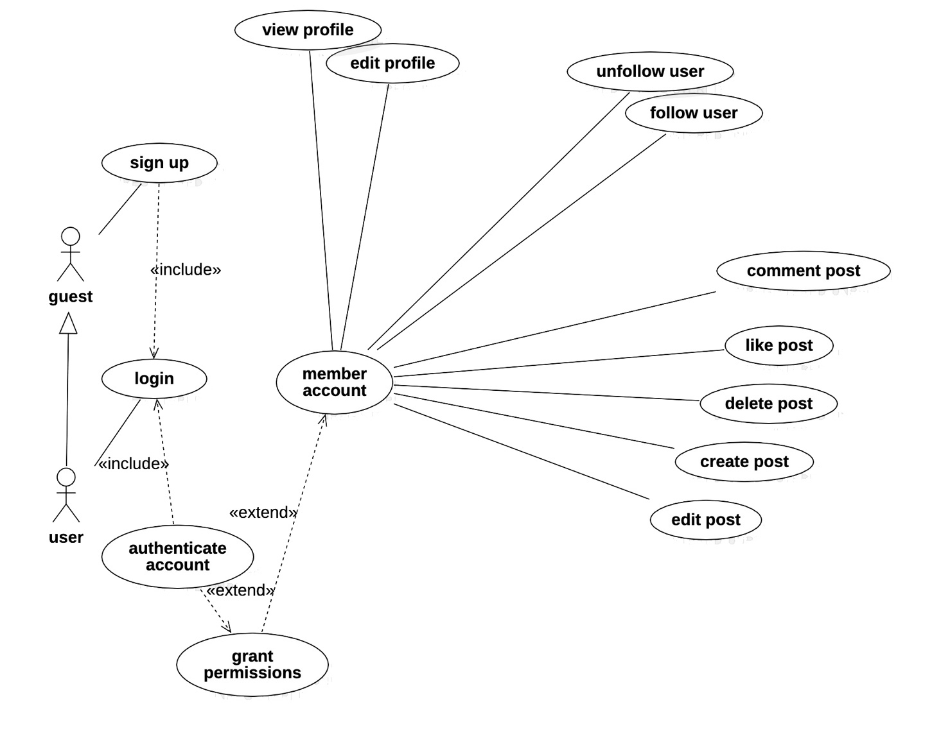

Рис. 2.1 – Діаграма варіантів використання

Діаграма прецедентів – така діаграма, на якій відображаються відносини, що існують між прецедентами та акторами. Діаграма виконує основне завдання, вона є засобом, що дає можливість замовнику, розробнику та кінцевому користувачеві спільно обговорювати поведінку і функціональність системи.

На рисунку 2.1 можно побачити визаченні ролі користувачів та їх можливості та функції у системі. Система повинна мати наступні типи користувачів:

* Гість.
* Авторизований користувач.

Користувач «Гість» має змогу зареєструватися у системі, або якщо у користувача вже існує профіль – увійти до нього за допомогою серверного програмного забезпечення. Без реєстрації або авторизації подальше користування веб-системою не є можливим.

Авторизований користувач має доступ до всього функціоналу додатку, який включає у собі редагування власного профілю, завантаження публікацій у вигляді фото або відео, редагування, видалення, коментування, вподобання публікацій, можливість стежити за іншими користувачами та проявляти активність на їхніх публікаціях.

В системі передбачено наступні специфікації прецендентів:

Таблиця 2.1

|  |  |  |
| --- | --- | --- |
| Ім’я варіанту використання: Вхід користувача в систему. | | Рівень важливості: високий |
| Основний актор: Гість | | |
| Короткий опис: | | Користувач має можливість провести всі дії, необхідні для входу в систему: реєстрацію, авторизацію. |
| Передумови: | | Користувач не зареєстрований |
| Пост-умови: | | - |
|  | Асоціація: | Зареєструватися на сайті для можливості користуватися повним функціоналом веб-додатку |
| Включення: | Ініціалізація |
| Основний потік: | | Користувач заповнює власну інформацію для реєстрації та натискає на кнопку “Зареєструватися”.  Система надає користувачеві можливість ввести особисті дані для подальшої авторизації у клієнтському застосуванні. |

Продовження таблиці 2.1

|  |  |
| --- | --- |
| Альтернативні/виключні  потоки: | Користувач не вводить необхідні дані для проходження коректної автентифікації. Система демонструє користувачеві неможливість автентифікації. Система виявляє, що дані, внесені користувачем, не є валідними даними для формату даних, необхідних для автентифікації, або існує користувач, зареєстрований в системі за такими даними для автентифікації. Система демонструє користувачеві повідомлення про відповідну помилку. |

Таблиця 2.2

|  |  |  |
| --- | --- | --- |
| Ім’я варіанту використання: Вхід користувача в систему. | | Рівень важливості: високий |
| Основний актор: Авторизований користувач | | |
| Короткий опис: | | Користувач, що пройшов реєстрацію, має можливість авторизації в системі. |
| Передумови: | | Користувач зареєстрований |
| Пост-умови: | | Користувач проходить авторизацію у застосунку |
|  | Асоціація: | Авторизуватися на сайті для можливості користуватися повним функціоналом веб-додатку |
| Включення: | Ініціалізація |
| Основний потік: | | Система демонструє екран авторизації, яке містить поля для вводу його email та паролю. Користувач вводить відповідні дані. Система демонструє кнопку “Увійти”. Користувач натискає кнопку “Увійти”. Система авторизує користувача |

Продовження таблиці 2.2

|  |  |
| --- | --- |
| Альтернативні/виключні  потоки: | Користувач не вводить необхідні дані для проходження коректної авторизації. Система демонструє користувачеві неможливість авторизації. Система виявляє, що дані, внесені користувачем, не є валідними даними для завершення автентифікації. Система демонструє користувачеві повідомлення про відповідну помилку. |

Отримавши загальний алгоритм роботи та станів веб-системи, що сформувався з попередніх підрозділів, наступним кроком буде опис об’єктно-орієнтованої моделі програмного комплексу.

Сайт буде складатись з одної частини, а саме користувацької. Адміністративна частина сайту буде недоступна, але працювати з базою даних можливо через хмарний сервіс платформи Firebase, де надається можливість додавання, редагування та видалення вмісту інформації розміщеної на сторінках вручну адміністратором.

Користувацький інтерфейс веб-системи має бути простим, інтуїтивно зрозумілим, Також він має представляти структуру розміщеної на ньому інформації, де швидко та логічно можна переходити до різних розділів та сторінок сайту.

Для реалізації поставленої мети було обрано використання патерну MVVM.

У рамках архітектурного шаблону модель–представлення–представленняМодель (MVVM) програма поділяється на три окремі, але взаємопов'язані частини з розподілом функцій між компонентами. Отже, кожен компонент шаблону реалізується як основний клас:

* Модель (Model) описує використовувані в додатку дані.
* Представлення (View) обумовлює візуальний інтерефейс через який взаємодіє користувач з додатком.
* Модель-представлення (ViewModel) зв’язує модель та представлення через механізм прив’язки даних.

Після визначення архітектури та зібрання необхідної інформації для проектування наступних діаграм було побудовано діаграму класів, яку зображено на рис. 2.2.

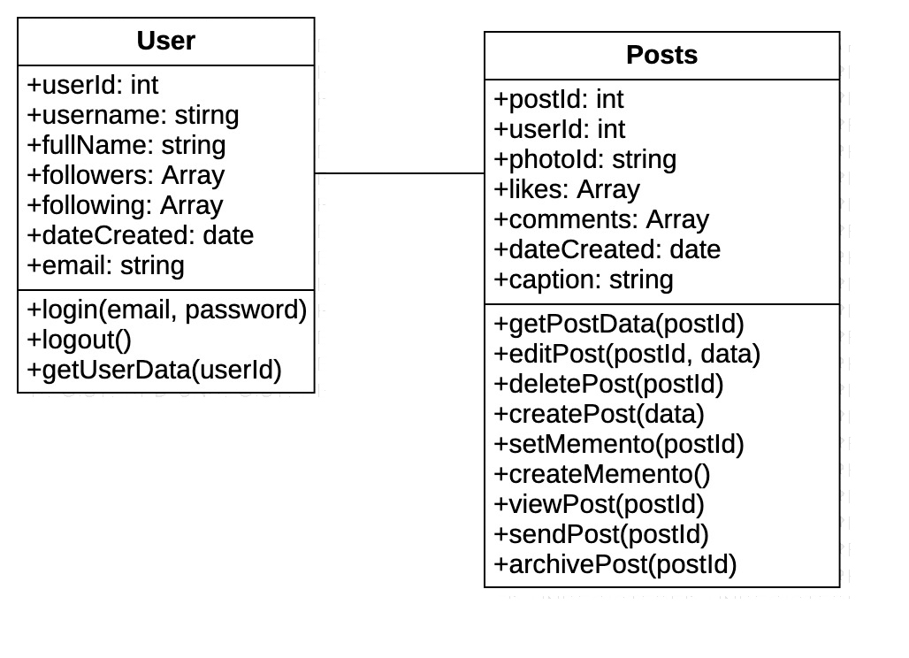

Рис. 2.2 – Діаграма класів системи обміну фото та відео

З точки зору реалізації, об’єктна-орієнтована модель програмного комплексу, яку зображено на рисунку 2.4, містить класи, що будуть використовуватися безпосередньо у програмного коді.

Внаслідок проектування діаграми до веб-системи обміну фото та відео було розроблено наступні класи:

* user – клас відповідальний за представлення користувача та його дочірніх елесентів;
* posts – клас для представлення поста та його дочірніх елементів.

**2.2 Розробка структури бази даних системи**

Отримавши загальний алгоритм веб-додатку отриманий з попередніх підрозділів, перейдемо до опису структури бази даних.

Після аналізу необхідних можливостей і проектування база даних було отримано наступні колекції:

* posts
* users

Таблиця posts призначена для зберігання інформації щодо публікацій. Вона включає в себе стандартні дані щодо: id користувача власника поста, опис, заголовок, коментарі та лайки. Структуру таблиці наведено нижче:

Таблиця 2.3

Структура таблиці «posts»

|  |  |  |
| --- | --- | --- |
| Назва | Тип даних | Опис поля |
| caption | string | Заголовок публікації |
| comments | Array<object > | Список коментарів |
| likes | Array<string> | Список вподобань |
| dateCreated | Date | Дата створення публікації |
| photoId | string | Посилання на зображення публікації |
| userId | string | Посилання на користувача власника публікації |

Таблиця users призначена для зберігання інформації щодо зареєстрованих користувачів у системі. Таблицю формують поля що дозволяють зберігати електронну пошту користувача, підписників та тих на кого користувач підписаний, дату створення профілю, повне ім’я користувача та його нікнейм. Структуру таблиці наведено нижче:

Таблиця 2.4

Структура таблиці «users»

|  |  |  |
| --- | --- | --- |
| Назва | Тип даних | Опис поля |
| userId | string | ID користувача |
| username | string | Нікнейм користувача |
| fullName | string | Повне ім’я користувача |
| followers | Array<string> | Список підписників користувача |
| following | Array<string> | Список відстежуваний користувачів даним користувачем |
| emailAddress | string | Електроннра пошта користувача |
| dateCreated | Date | Дата створення акаунту користувача |

В залежності від ролі користувача, додаток діятиме по різному. Веб-додаток орієнтований на роботу авторизованих користувачів. Виходячи з цього, відомо що додаток матиме наступні ролі користувачів: гість та авторизований користувач.

Авторизований користувач у системі має усі привілеї роботи із нею. Таким чином, після авторизації користувачу надається доступ до роботи з усім наявним функціоналов веб-додатку. Перелік функціоналу доступного для авторизованого користувача наведено в таблиці 2.5. На перетині рядків і стовпців зазначено дії, які може виконувати користувач даного типу ролі: 0 – немає доступу, 0 – доступ є, 1 – доступу немає.

Таблиця 2.5

Матриця доступу для авторизованого користувача

|  |  |  |  |  |  |  |  |  |
| --- | --- | --- | --- | --- | --- | --- | --- | --- |
|  | Перегляд стрічки | Підписка/відписка | Створення публікацій | Редагування профілю | Використання пошуку | Коментування | Вподобання публікацій | Авторизація |
| Авторизований  користувач | 1 | 1 | 1 | 1 | 1 | 1 | 1 | 0 |

На відміну від авторизованого користувача, гість має досутп лише до процесів автентифікації, тобто то реєстрації та логіну. Такий принцип дії було визначено орієнтуючись на те, що веб-додаток є свого роду соціальною мережею якій необхідно мати дані про користувача за для можливості взаємодії між користувачами вцілому. Перелік функціоналу доступного для гостя наведено у таблиці 2.6.

Таблиця 2.6

Матриця доступу для гостя

|  |  |  |  |  |  |  |  |  |
| --- | --- | --- | --- | --- | --- | --- | --- | --- |
|  | Перегляд стрічки | Підписка/відписка | Створення публікацій | Редагування профілю | Використання пошуку | Коментування | Вподобання публікацій | Авторизація |
| Авторизований  користувач | 0 | 0 | 0 | 0 | 0 | 0 | 0 | 1 |

**2.3 Проектування та реалізація алгоритмів роботи системи**

Після процесу проектування було спочатку визначено, потім виконано та перевірено обов’язкові характеристики структури системи. У минулому підрозділі за допомогою діаграми прецедентів, було виявлено основних користувачів системи і завдання, які ця система повинна виконувати. Наступним кроком, за допомогою діаграми діяльності, потрібно описати послідовність дій для кожного прецеденту та спроектувати загальні алгоритми роботи системи.

Після потрапляння на веб-сайт користувачу буде надана можливість виконувати наступні дії:

* Реєстрація користувача на сайті.
* Авторизація користувача після завершення процесу реєстрації.
* Перегляд власного профілю користувача, редагування власної інформації.
* Додавання, видалення, редагування, вподобання, коментування публікацій.
* Підписування на профілі інших користувачів на сайті та відписання від профілю користувача.
* Перегляд так званої стрічки, де відображатимуться усі публікації користувачів, на яких підписан користувач.

Ці функції мають бути злагодженими та відповідати всім вимогам для повного функціювання системи.

Розглянемо діаграму активності на рисунку 2.3, яка зображує роботу системи та функціональні можливості в цілому, виявлення прав та можливостей користувача, перелік функцій. Для того, щоб увійти у систему користувачу спочатку необхідно пройти реєстрацію та авторизацію. Після чого користувачу буде надано доступ до усіх функцій системи.

Авторизований клієнт може виконувати наступні дії – перегляд власного профілю користувача, редагування власної інформації та фотографії; додавання, видалення, редагування, вподобання, коментування публікації; підписування на профілі інших користувачів на сайті та відписання від профілю користувача; перегляд стрічки, де відображатимуться усі публікації користувачів.

Після першого переходу на сайт користувачу надано вибір між реєстрацією та авторизацією. Для того, щоб користовуватися усіма функціяит сайту, необхідно зареєструватися, створити обліковий запис увівши свою електронну пошту та пароль. Після перевірки системою ваших даних та у випадку коректності, користувачу буде запропоновано увійти. Написавши свої пошту та пароль користувач авторизується на сайті. Але у випадку невірних даних система видасть помилку щодо ваших дій та запропонує способи її уникнення.

Для реалізації цього алгоритму було використано діаграму діяльності.

Діаграма діяльності це діаграма, на якій показано декомпозиція певної активності на її складові частини. Під діяльністю розуміється специфікація поведінки у вигляді координованого послідовного і паралельного виконання підлеглих елементів – вкладених видів діяльності та окремих дій, з'єднаних між собою потоками, які йдуть від виходів одного вузла до входів іншого.

Діаграми діяльності використовуються при моделюванні бізнес-процесів, технологічних процесів, послідовних і паралельних обчислень.

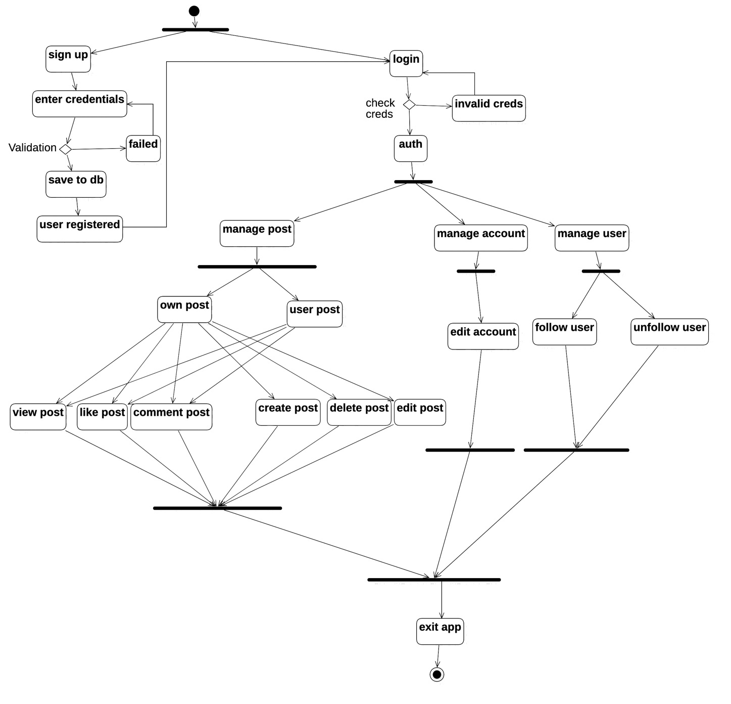

Рис. 2.3 – Діаграма діяльності веб-системи обміну фото та відео

Для того, щоб краще розуміти алгоритм взаємодії між усіма об’єктами веб-системи обміну фото та відео, було розроблено діаграму послідовності. Це діаграма, на якій зображено впорядковану в часі взаємодію об'єктів. Тобто, на ній зображуються об'єкти, що беруть участь у взаємодії, а також відображується послідовність повідомлень, якими вони обмінюються. Результат побудованої схеми показано на рисунку 2.4.

Діаграма послідовностей відображає взаємодію об'єктів в динаміці.

Основними елементами діаграми послідовності є об'єкти, які є логічними об'єктами, що представляють окремі елементи системи та повідомлення, якими вони обмінюються. Актори також можуть виступати в ролі об'єктів.

Діаграми послідовності показують об’єкти у вигляді прямокутників поверх вертикальних пунктирних ліній. Ця вертикальна лінія називається лінією життя об’єкта. Це фрагмент життєвого циклу об’єкта в процесі взаємодії один з одним.

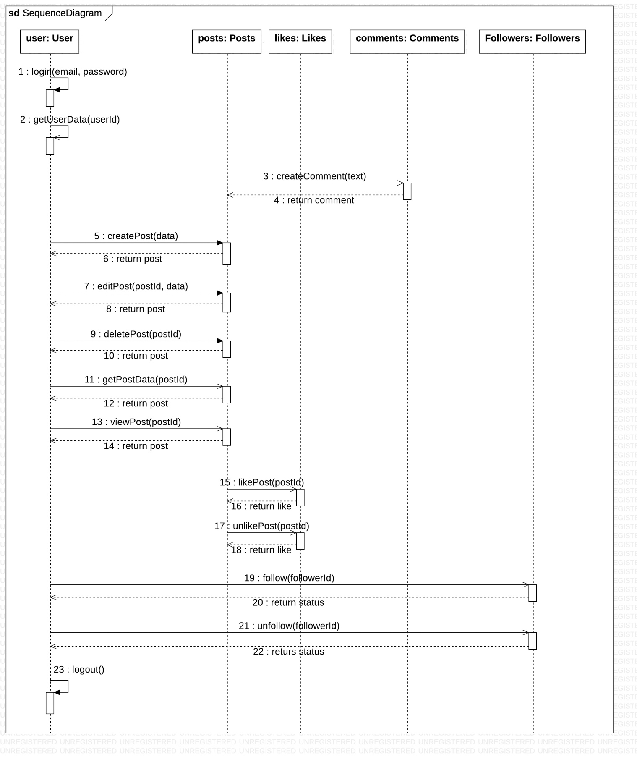

Рис. 2.4 – Взаємодія класів на діаграмі послідовності

Кожне повідомлення представлено стрілкою між лініями життя двох об’єктів та вони відображаються так, як є насправді.

Послідовний опис процесів, зображених на діаграмі взаємодії класів:

* Авторизація користувача
* Отримання даних про поточного користувача
* Створення нового публікації
* Редагування власного публікації
* Видалення власного публікації
* Вподобання публікації
* Коментування обраного публікації
* Отримання необхідних даних про публікацію
* Перегляд публікації користувачем
* Користувач підписується на іншого корисутвача
* Користувач відписується від оновлень іншого користувача
* Користувач відправляє текстове повідомлення іншому корисутвачу
* Користувач завершує роботу та деаутентифіковується.

Таким чином було розроблено послідовності та комунікації у роботі системи обміну фото та відео.

Наступним етапом потрібно створити та відобразити взаємодію та структуру компонентів системи за допомогою діаграми компонентів.

Ті діаграми, які буле представлені раніше, відображали логічні і концептуальні аспекти побудови моделі системи. Характерною рисою логічного представлення є те, що воно керує поняттями без матеріальної конкретності.

Створення конкретної фізичної системи вимагає реалізації всіх елементів логічного представлення в конкретному матеріальному об'єкті. Інший аспект представлення моделі призначений для опису цих реальних об'єктів: фізичне представлення моделі. Фізична система це дійсний та існуючий прототип моделі системи.

Повний проект програмної системи – це набір моделей логічних і фізичних уявлень, які повинні відповідати одна одній. UML використовує так звані діаграми реалізації для фізичного представлення моделі системи. Він містить дві окремі стандартні схеми: діаграма компонентів і діаграма розгортання.

Діаграми компонентів, на відміну від інших діаграм, описують можливості фізичного представлення системи. Діаграма компонентів визначає архітектуру системи, що розробляється, шляхом встановлення зв'язків між програмними компонентами. Модуль або компонент зазвичай відповідає файлу. Пунктирні стрілки, що з’єднують модулі, показують взаємозалежності. Основними графічними елементами діаграми компонентів є компоненти, інтерфейси та зв’язки між ними. Результат побудови діаграми компонентів зображено на рисунку 2.5.

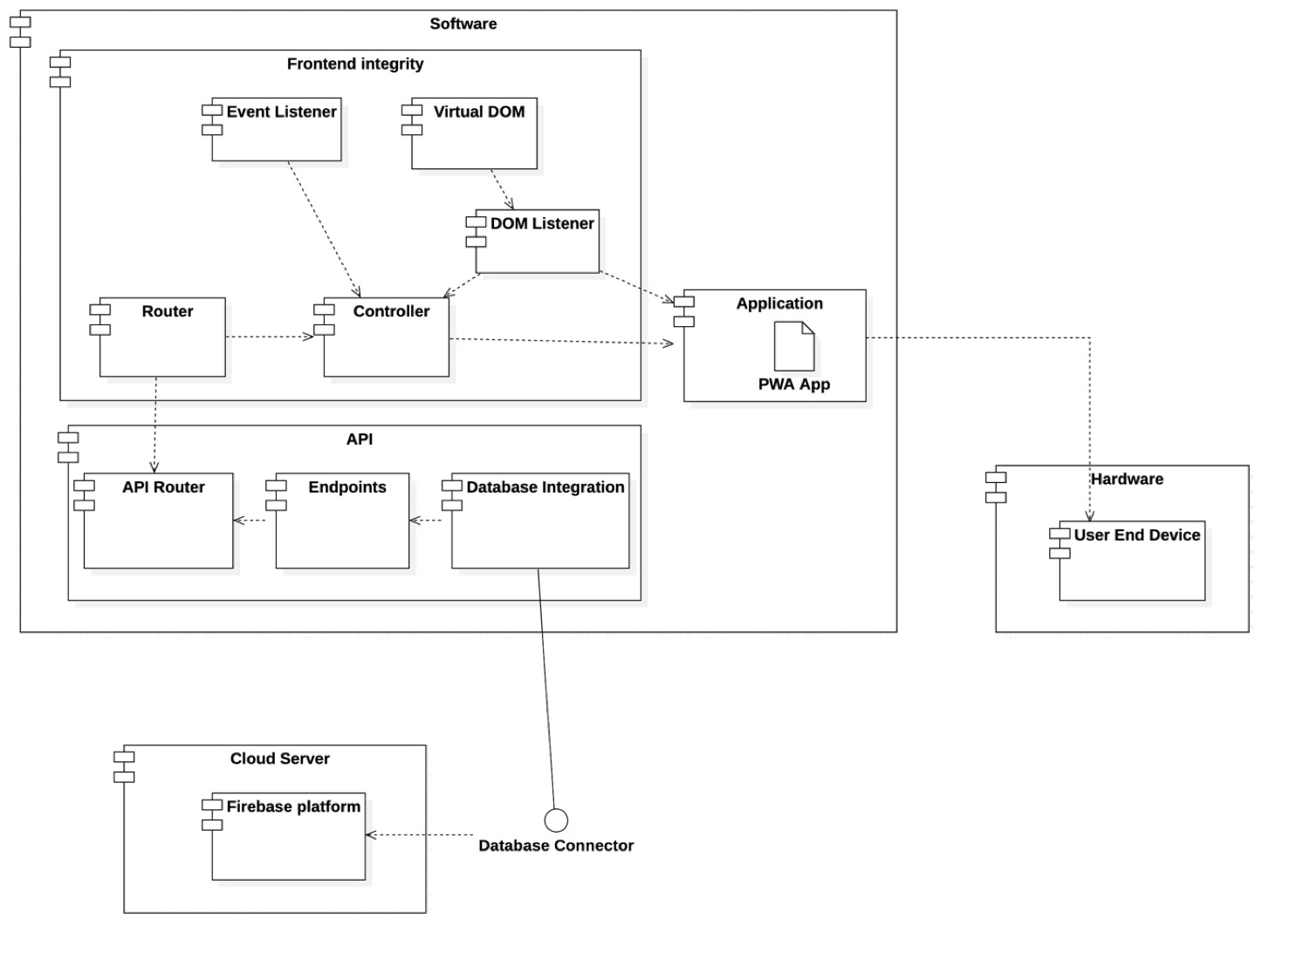

Рис. 2.5 – Діаграма взаємодії компонентів системи

Система спроектована з використанням технології MVVM. До шару «Software» віднесено окремі функціональності пов’язані з генерацією динамічної структури веб-додатку а також проектування REST API точок для виконання запитів із клієнтської частини додатку.

Для обробки запитів користувачів призначений вище зазначений REST API сервіс, повертаючий необхідну інформацію та виконуючий відповідні дії вказані користувачем.

Для обробки запитів створені окремі точки доступу, ендпойнти. Даний сервіс REST API має доступ до бази даних та напряму взаємодіє з нею за допомогою реалізованого інтерфейсу-прокладки. Таким чином програмно реалізована підсистема дозволяє поетапно будувати структуру сайту та формувати шляхи наповнення його контенту.

Діаграма взаємодії компонентів системи обміну фото та відео містить у собі такі елементи:

* Компоненти – фізично існуюча частина системи, яка забезпечує реалізацію класів і відносин, а також функціональної поведінки модельованої програмної системи. На даній діаграмі це:
  + «Software» – основна частина веб додатку з якою взаємодіє користувач:
    - Генератор сторінок;
    - Модулі взаємодії з серверною частиною;
    - Компоненти обробки подій.
  + «API» – компонент призначений для обробки даних та запитів користувача з подальшим відображенням результатів та генеруванням нової віртуальної DOM;
  + «Database» – сервер бази даних, включає:
    - Базу даних Firebase Cloud Storage для зберігання необхідної інформації щодо додатку.
  + «Hardware» – кінцевий девайс користувача на якому відображається кінцева архітектура веб додатку.

Використовуючи діаграми компонентів, програмну систему поділяють на структурні компоненти, а статичні структурні діаграми розроблено, щоб показати взаємозв’язки між цими компонентами.

**2.4 Реалізація додатку веб-системи обміну фото та відео**

Спроектована база даних та первинний алгоритм дали чітке розуміння того, яким чином має бути сформульована структура проєкту. Спершу визначається структура файлів у проекті. Поточна структура має вигляд, як зображено на рисунку 2.6.

При розробці веб-додатку було використано бібліотеку JavaScript – React а також стандартний синтакс JavaScript було замінено на більш просунутий TypeScript.

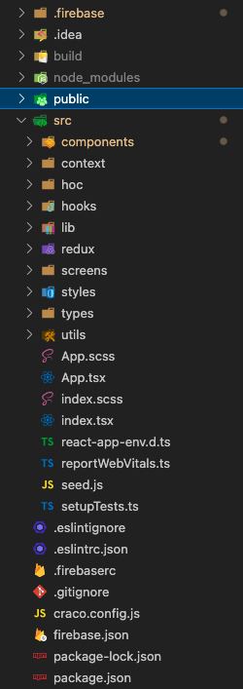

Рис. 2.6 – Структура проекту

Кожна папка та її дочірні елементи мають свої призначення, які описанні у таблиці 2.7. Розглянемо структуру файлової системи додатку:

Таблиця 2.7

|  |  |
| --- | --- |
| components | Визначені поділені на дрібні фракції компоненти використані у додатку |
| context | Контекст додатку в якому зберігається глобальна інформація для роботи з БД та авторизованим користувачем |
| hooks | Хуки додатку які дають можливіть розширити функціонал компонента та бути перевикористані у декількох місцях |
| lib | Зберігання даних та файлів які мають доступ до Firebase |
| redux | Визначення глобального сховища веб додатку для більш легкого та швидкого викорстання основних даних у всьому додатку |
| screens | Визначені основні головні сторінки додатку |
| styles | Стилі додатку |
| types | Визначені типи для основних компонентів використовувані в Typescript |
| utils | Основні перевикористовувані утиліти для певного функціоналу |
| App.jsx | Основний вхід в додаток який підключає необхідні функції додатку |
| tsconfig.json | Налаштування Typescript у проекті |

Продовження таблиці 2.7

|  |  |
| --- | --- |
| .firebaserc | Налаштування та підключення Firebase у проекті |
| craco.config.js | Налаштування та підключення Крако як інструменті роботи додатку |

Схема роботи додатку на React зображена на рисунку 2.7. На ній відобрежено роботи Віртуального ДОМ дерева що дає можливість швидко ререндерити компоненти та відображати їх користувачу без задіяння додаткових ресурсів обмежуючих час виконання запиту. Також Відображено модель запиту в глобального стану до сервера та зберігання даних в глоабльному стані проекту (Store) що дає можливість без проблемно отримувати досутп до необзідної інформації в будь-якій чатині додатку.

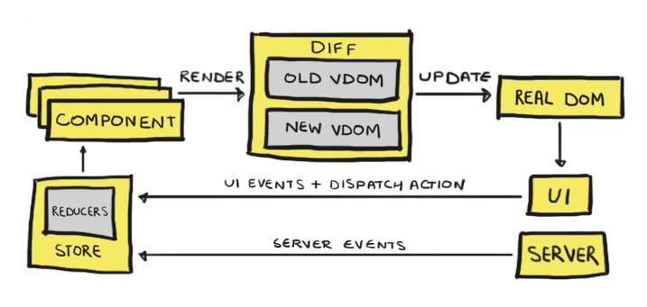

Рис. 2.7 – Структурна схема React веб-додатку

Реалізуючи функціонал, перейдемо до опису основних складових частин веб-додатку. Так як він є деякою мірою підтипом соціальної мережі, кожен користувач має свій акаунт. В акаунті повинна відобржатися повна інформація щодо користувача, його поточні створені публікації, а також можливість редагування профілю та публікацій у випадку, якщо користувач знаходиться на сторінці власного профілю. На рисунках 2.8, 2.9 показано різні варінти вигляду профілю користувача в залежності від того, на чийому профілі знаходиться поточний користувач (на власному або чужому).

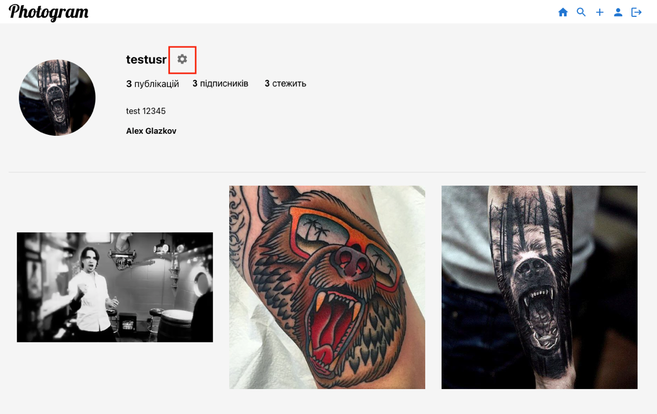

Рис. 2.8 – Вигляд власного профілю

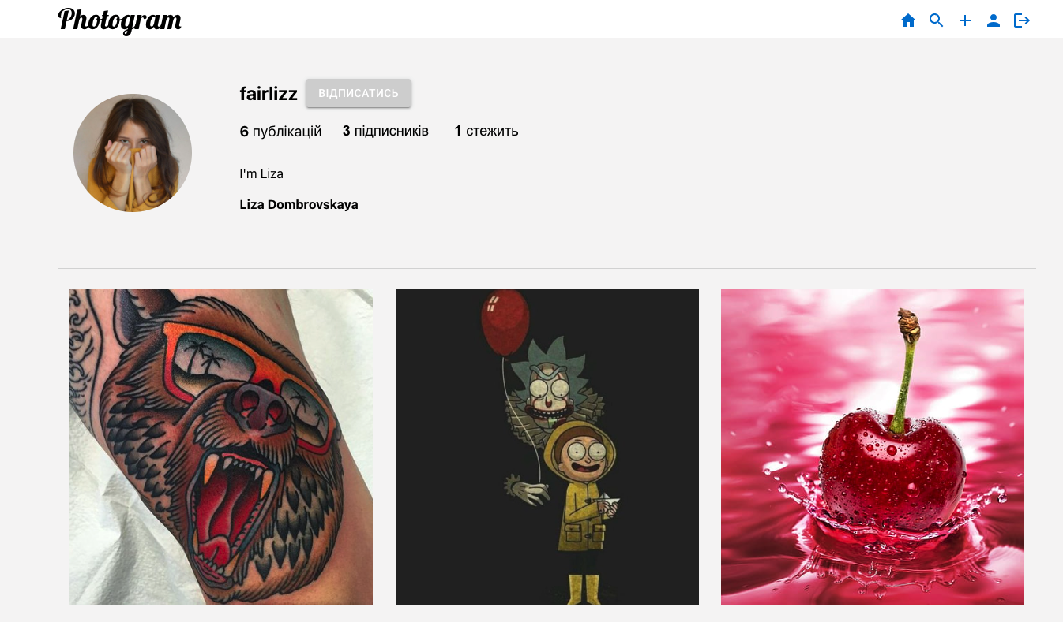

Рис. 2.9 – Вигляд профілю іншого користувача

Для визначення того, чи є користувач авторизований, а також на чийому профілі зараз знаходиться користувач, використовується метод зберігання згенерованого Токену авторизації у локлаьному сховищі браузера, а також зберігання інформації про поточного користуача у глобальному сховищі. Дане рішення в поєднанні зі створеним хуком дає можливість отримати дані про поточного аввторизованого користувача за допомогою однієї лінії коду в будь-якому місці додатку. Перевірка того, чи знаходиться користувач на власному профілі здійснюється за допомогою порівняння унікальних ідентифікаторі збереженого в глобальному стані користувача та ідентифікатору профіля користувача на сторінці якого знаходиться юзер.

Кожен профіль розбитий на дві основні частини: перша частина – інформація про акаунт користувача, друга частина – список публікацій користувача. Розбиті на компоненти елементи представлені на рисунку 2.10.

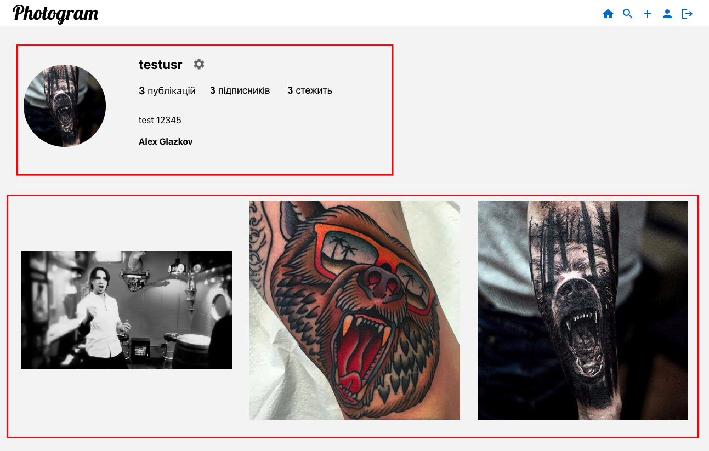

Рис. 2.10 – Профіль користувача

З боку програмної частини, сторінка також розбита на два менших підкомпоненти UserHero та UserPosts:

const ProfileComponent: React.FC<ProfileComponentInterface> = (props) => {

const {

profile,

posts,

totalFollowers,

followersPopupOpen,

followingPopupOpen,

followers,

following,

fullName,

description,

avatar,

dispatch

} = props;

return (

<div className="Profile">

<UserHero

profile={profile}

avatar={avatar}

postsTotal={posts?.length}

totalFollowers={totalFollowers}

followersPopupOpen={followersPopupOpen}

followingPopupOpen={followingPopupOpen}

followers={followers}

following={following}

fullName={fullName}

description={description}

dispatch={dispatch}

/>

<Divider />

<UserPosts posts={posts} profile={profile} />

</div>

);

};

У разі якщо користувач знаходиться на власному профілі, йому надана можливість редагувати власний профіль. Натиснувши на іконку налаштувань, отримуємо форму, в якій користувач може ввести необхідні дані для відображенні у профілі. Відкрите модальне вікно налаштувань зображене на рисунку 2.11.

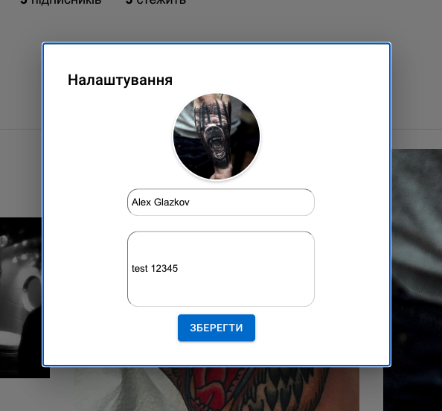

Рис. 2.11 – Вікно налаштувань

Компонент призначений для редагування профілю розбитий на дві системні частини: бізнес логіку та візуальне відображення компонента. Візуальне зображення містить у собі форму створену за допомогою бібліотеки Formik, що дозволяю управляти даними а також легко валідувати їх. Наступний уривок коду є відображення форми налаштування профілю:

<Modal

open={isShowing}

onClose={onClose}

aria-labelledby="user-settings"

>

<Box className="SettingsModal" sx={style}>

<Typography id="title" variant="h6" component="h2">

Налаштування

</Typography>

<Formik

initialValues={{ fullName, description, avatar }}

validationSchema={ProfileSettingsSchema}

onSubmit={(values) => {

handleUpdateProfile(values);

}}

>

{({

errors,

touched,

values,

handleBlur,

handleChange,

setFieldValue,

}) => (

<Form>

<div className="image-input">

<label htmlFor="avatar">

<input

id="avatar"

name="avatar"

type="file"

onChange={(event) => {

setFieldValue(

'avatar',

event!.currentTarget!.files![0]

);

}}

/>

<figure className="personal-figure">

<img

src={values.avatar ? getImageFromFile(values.avatar) : '/images/avatar.png'}

className="personal-avatar"

alt="avatar"

/>

<figcaption className="personal-figcaption">

<img src="https://raw.githubusercontent.com/ThiagoLuizNunes/angular-boilerplate/master/src/assets/imgs/camera-white.png" alt="hover" />

</figcaption>

</figure>

</label>

</div>

<InputField

id="fullName"

name="fullName"

placeholder="Повне ім'я"

value={values.fullName}

onChange={handleChange('fullName')}

onBlur={handleBlur('fullName')}

error={

errors.fullName && touched.fullName

? errors.fullName

: null

}

/>

<InputField

id="description"

type="textarea"

name="description"

placeholder="Опис"

value={values.description || ''}

onChange={handleChange('description')}

onBlur={handleBlur('description')}

error={

errors.description

&& touched.description

? errors.description

: null

}

/>

<Button type="submit" variant="contained">

Зберегти

</Button>

</Form>

)}

</Formik>

</Box>

</Modal>

В той час уся логіка, необхідна для повноцінного функціонування налаштувань профіля визначена в окремій частині додатку для надання більшої маневренності при написанні коду. Наступний фрагмент містить функції для управління станами налаштувань профілю. У коді відбувається зчитування отриманих даних від користувача, перевірка їх коректності на системному рівні та виконання запиту до бази даних.

const uploadAvatar = async (avatar: any) => {

if (avatar === null) return;

const imageRef = ref(storage, `avatars/${username}/avatar`);

await uploadBytes(imageRef, avatar);

};

const handleUpdateProfile = async (values: UserFormInterface) => {

try {

const { fullName, description, avatar } = values;

await firebase.firestore().collection('users')

.doc(docId).update({

fullName,

description

});

if (avatar && avatar !== (user as User)?.avatar && typeof avatar !== 'string') {

await uploadAvatar(avatar!);

const imagePath = await getUserAvatar(username);

dispatch(updateUser({ avatar: imagePath }));

}

dispatch(updateUser({ fullName: values.fullName, description: values.description! }));

onClose();

enqueueSnackbar('Дані профіля було оновлено', { variant: 'success' });

} catch (e) {

enqueueSnackbar((e as Error).message, { variant: 'error' });

}

};

Даний фрагмент коду містить функцію dispatch яка дозволяю оновит стан профілю в глобальному сховищі стнів та моментально відобразити зміни користувачу без необхідності оновлення сторінки.

Окрім цього, користувач може переглядати список публікацій обраного профілю. Для того щоб отримати можливість перегляду публікації у зручному вигляді, при натисненні на публікацію відкривається повномаштабний її перегляд. Відкрите вікно публікації зобржено на рисунку 2.12.

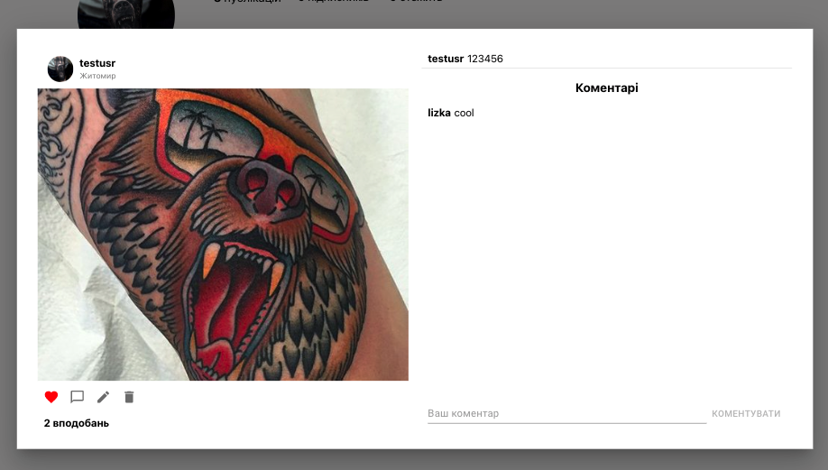

Рис. 2.12 – Огляд публікації

Таким чином ми отримуємо доступ до перегляду публікації та повноцінної взаємодії із нею (коментування, вподобання, редагування та видалення якщо публікація є власною публікацією).

Так як модальні вікна використовуються в декількох місцях додатку, вирішено зробити окремий хук для того, щоб не перегружати код та мати можливість перевикористання модального вікна. За це відповідаю хук useModal. Він створює модальне вікно, а також зберігає інфолрмацію про поточний стан відкритості або закритості вікна. Реалізовано це наступним чином:

import { useState } from 'react';

const useModal = () => {

const [isShowing, setIsShowing] = useState<boolean>(false);

function toggle() {

setIsShowing(!isShowing);

}

return {

isShowing,

toggle,

};

};

export default useModal;

Якщо публікація є власною публікацією, користувачу надано можливість її редагування або видалення. При редагуванні доступна зміна опису публікації. При видалення, користувач спершу повинен підтвердити свою дія за для уникнення випадкового видалення публікації. Можливі дії для публікації виглядають натсупним чином та зображені на рисунках 2.13 та 2.14.

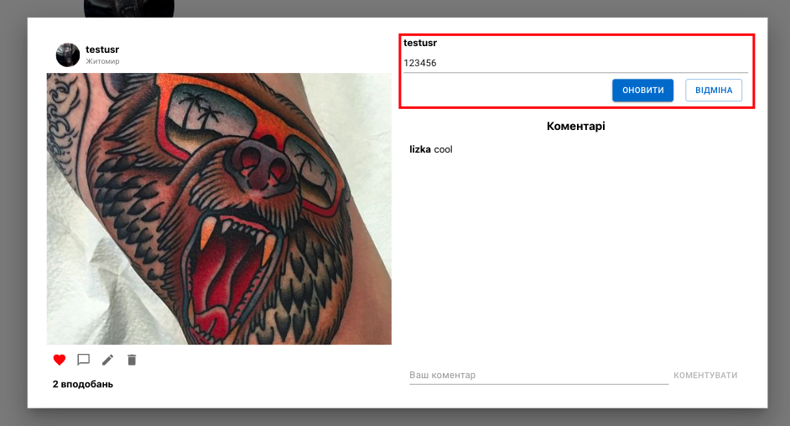

Рис. 2.13 – Додавання коментаря

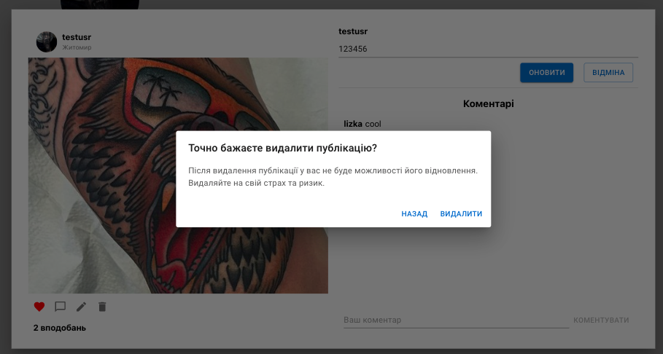

Рис. 2.14 – Видалення публікації

З боку реалізації програмно, це виглядає наступним чином. Відображення візуальної частини:

<Box className="PostModal" sx={style}>

<div className="PostModal__PostArea">

<div className="Post">

{isLoading ? <Skeleton variant="rectangular" width={100} height={40} /> : <PostHeader username={username} />}

{isLoading ? <Skeleton variant="rectangular" width={450} height={500} /> : (

<PostImage

src={postImage}

caption={caption}

metadata={postMeta}

/>

)}

{isLoading ? <Skeleton variant="rectangular" /> : (

<PostActions

editAvailable={isMyPost}

deleteAvailable={isMyPost}

likes={likes!}

isLiked={isLiked!}

handleLike={handleLike}

handleEditPostClick={handleEditPostClick}

handleDeletePost={handleDeletePost}

isModal

/>

)}

</div>

</div>

<div className="PostModal__DetailsArea">

{isLoading ? <Skeleton variant="rectangular" width={450} height={600} /> : (

<div className="Post">

<div>

<PostContent

username={username}

caption={caption}

exitPostEditMode={exitPostEditMode}

updatePostCaption={updatePostCaption}

/>

<Divider />

<h3>Коментарі</h3>

</div>

<Comments

comments={comments}

dateCreated={dateCreated}

docId={docId}

commentInput={commentInput}

handleAddComment={handleAddComment}

/>

</div>

)}

</div>

</Box>

А також репрезентація бізнес логіки необхідної для керування публікацією:

useEffect(() => {

async function getPostDetails() {

setIsLoading(true);

const receivedPost = await getDetailedPost(userId, photoId);

setLikes(receivedPost.likes.length);

setComments(receivedPost.comments);

setIsLiked(receivedPost.isLiked);

setDetailedPost(receivedPost);

setIsLoading(false);

}

if (post && Object.keys(post).length > 0) {

getPostDetails();

}

}, [post, photoId, userId]);

const handleCommentFocus = () => {

if (commentInput && commentInput.current) {

commentInput.current.focus();

}

};

const handleLike = async () => {

setIsLiked((prevIsLiked) => !prevIsLiked);

try {

await firebase.firestore().collection('posts')

.doc(docId).update({

likes: isLiked ? FieldValue.arrayRemove(userId) : FieldValue.arrayUnion(userId)

});

const isFollowing = await getIsFollowingProfile(displayName, profileUserId);

if (isFollowing) {

dispatch(likeStripPost({ userId, docId, isLiked }));

}

dispatch(likePost({ userId, docId, isLiked }));

setLikes((prevLikes: number | undefined) => (isLiked ? prevLikes! - 1 : prevLikes! + 1));

} catch (e) {

enqueueSnackbar((e as Error).message, { variant: 'error' });

}

};

const handleAddComment = async (e: React.SyntheticEvent, comment: string) => {

if (e) {

e.preventDefault();

}

const isFollowing = await getIsFollowingProfile(displayName, profileUserId);

if (isFollowing) {

dispatch(commentStripPost({ displayName, comment, docId }));

}

setComments([...comments, { displayName, comment }]);

dispatch(commentPost({ displayName, comment, docId }));

return firebase

.firestore()

.collection('posts')

.doc(docId)

.update({

comments: FieldValue.arrayUnion({ displayName, comment })

});

};

const handleDeletePost = () => {

firebase

.firestore()

.collection('posts')

.doc(docId)

.delete();

dispatch(deletePost({ docId }));

enqueueSnackbar('Публікацію видалено успішно', { variant: 'success' });

onClose();

};

const handleEditPostClick = () => {

dispatch(setPostEditMode(true));

};

const exitPostEditMode = () => {

dispatch(setPostEditMode(false));

};

const updatePostCaption = (caption: string) => {

firebase

.firestore()

.collection('posts')

.doc(docId)

.update({ caption });

dispatch(updateUserPostCaption({ docId, caption }));

dispatch(setPostEditMode(false));

};

Що стосується відображення профілю іншого користувача (тобто не власного профілю), відмінність полягає у тому, що у нас немає можливості редагування профілю, але є можливість підписки або ж відписки від обраного користувача. Виглядає це наступним чином і зображено на рисунку 2.15.

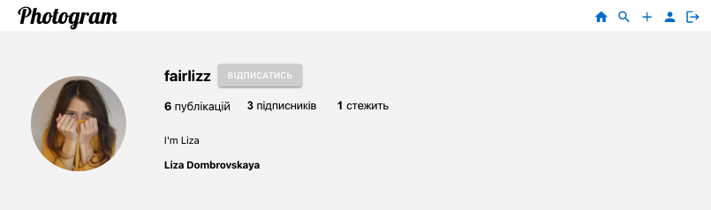

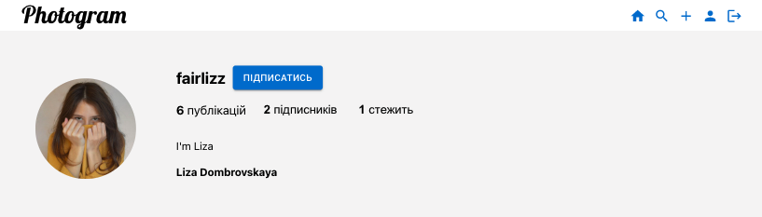

Рис. 2.15 – Відображення профілю користувача

Профіль має два стани. Перший стан – коли користувач не підписаний на обраний профіль, і другий стан – коли користувач підписаний на обраний профіль.

З візуальної сторони це реалізовано наступним чином. Ми перевіряємо чи не є даний профіль профілем поточного користувача, а також перевіряємо, чи ми вжу підписані на обраний профіль. В залежності від цього відображається необхідний стан кнопки підписки а також обирається необзідний функціонал при натисканні кнопки:

<div className="Profile__Details--username">

{username ? (

<h2>{username}</h2>

) : (

<Skeleton variant="text" animation="wave" />

)}

{username && !isMe && (

<Button className={isFollowing ? 'Profile__FollowButton--following' : ''} variant="contained" onClick={handleFollowClick}>

{ isFollowing ? 'Відписатись' : 'Підписатись'}

</Button>

)}

{ isMe && (

<IconButton onClick={toggle}>

<SettingsIcon />

</IconButton>

)}

</div>

Програмно функціонал реалізований наступним чином. Він включає в себе визначення чи є даний профіль профілем поточного користувача, чи є користувач підписаним на данний профіль і на основі цього визначає необхідні функції та паараметри для запиту на сервер при обробці подій:

const [isFollowing, setIsFollowing] = React.useState<boolean>(false);

const isMe = username && (currentUser as User)?.username === username;

const handleFollowersPopupOpen = () => {

dispatch({ followersPopupOpen: true });

};

const handleFollowingPopupOpen = () => {

dispatch({ followingPopupOpen: true });

};

const handleFollowClick = async () => {

setIsFollowing((isFollowing) => !isFollowing);

storeDispatch(handleFollow({ isFollowing, profileUserId }));

storeDispatch(handleSelectedAccountFollow({ isFollowing, currentUserId }));

await updateCurrentUserFollowing(currentUserDocId, profileUserId, isFollowing);

await updateFollowedUserFollowers(profileUserDocId, currentUserId, isFollowing);

};

React.useEffect(() => {

const getIsLoggedInUserFollower = async () => {

const isUserFollowing = await getIsFollowingProfile(currentUsername, profileUserId);

setIsFollowing(isUserFollowing);

};

if ((currentUser as User)?.username && (profile as User)?.userId) {

getIsLoggedInUserFollower();

}

}, [profile, currentUser, currentUsername, profileUserId]);

Наступним функціональним фрагментом є створення пошуку серед користувачів. Пошук є досить ресурсоємкою частиною додатку, тому його було спроєктовано з використанням методу debounce, що дозволяє нам відкласти запит до сервара, поки користувач вводить щось у поле запиту. І як тільки користувач завершив написання – робиться запит до бази даних. Це великою мірою скорочує чисельність запитів до серверу, а тому й не впливає на швидкодію програми.

Візуально пошук без запиту виглядає наступним чином та зображений на рисунку 2.16.



Рис. 2.16 – Пустий пошук користувачів

Після уточнення пошукової інформації, система видає корисутвачу усі можливі співпадіння. Даний процес зображено на рисунку 2.17.

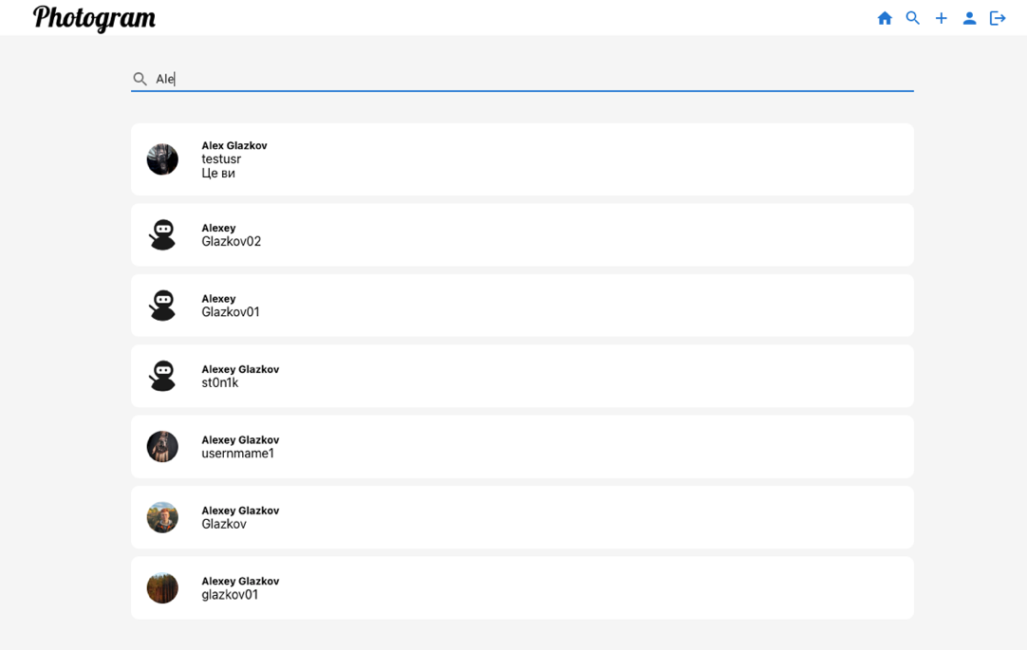

Рис. 2.17 – Пошук користувачів з результатом

Отримані результати базуються на введеному користувачем запиті. Пошуковий запит зі сторони сервера перевіряється та шукає користувачів з подібним повним ім’ям або нікнеймом.

Таким чином обробляється інформація зі сторони бізнес логіки фронтенду:

const debouncedSearchTerm = useDebounce(searchValue, 500);

useEffect(() => {

async function setSearching() {

if (debouncedSearchTerm) {

setIsSearching(true);

const users = await searchUsersByUsername(debouncedSearchTerm);

setSearchResults(users);

setIsSearching(false);

} else {

setSearchResults([]);

}

}

setSearching();

}, [debouncedSearchTerm]);

const handleSearch = (value: string) => {

setSearchValue(value);

};

Функція реалізації пошуку введоного запиту бо базі даних виконана наступним чином та містить у собі запити до Firebase з метою отримання списку користувачів:

export const searchUsersByUsername = async (username: string): Promise<Array<User>> => {

const responseByUsername = await firebase

.firestore()

.collection('users')

.where('username', '>=', username)

.where('username', '<=', `${username}~`)

.get();

const responseByName = await firebase

.firestore()

.collection('users')

.where('fullName', '>=', username)

.where('fullName', '<=', `${username}~`)

.get();

return [...responseByUsername.docs, ...responseByName.docs]

.filter((v, i, a) => a.indexOf(v) === i)

.map((user) => ({

...user.data(),

docId: user.id

} as User));

};

За для процесу оптимізації використана та написана функція debounce яка відсилає запит до серверу лише через 500 мілісекунд після того, як користувач перестав взаємодіяти з полем пошукового запиту:

export const useDebounce = (value: string, delay: number) => {

const [debouncedValue, setDebouncedValue] = useState(value);

useEffect(() => {

const handler = setTimeout(() => {

setDebouncedValue(value);

}, delay);

return () => {

clearTimeout(handler);

};

}, [value, delay]);

return debouncedValue;

};

Візуалізація цього компонента відбувається на основі отриманих даних з пошуку:

<div className="SearchPage">

<FormControl className="SearchPage__InputWrapper" variant="standard">

<Input

id="input-with-icon-adornment"

value={searchValue}

onChange={(e) => handleSearch(e.target.value)}

startAdornment={(

<InputAdornment position="start">

<SearchIcon />

</InputAdornment>

)}

/>

</FormControl>

<div className="SearchPage__FoundUsers">

{isSearching

? (

<CircularProgress color="secondary" />

)

: (searchResults.length > 0

? (

<div className="SearchUsers">

{ searchResults.map((user) => (

<FollowingUserProfile

key={user?.username}

fullName={user?.fullName}

username={user?.username}

userId={user?.userId}

docId={user?.docId}

/>

)) }

</div>

)

: (

<h3 className="SearchPage__NoResults">Нічого не знайдено. Будь ласка, уточніть пошуковий запит.</h3>

))}

</div>

</div>

**Висновки до другого розділу**

На цьому етапі випускної роюоти ми визначили та описали вимоги до системи, яку необхідно розробити, та розглянули мінімальні системні вимоги для належного функціонування системи. В результаті була розроблена діаграма варіантів використання.

Також було розроблено загальний алгоритм, щоб сайт працював коректно, і було спроектовано діаграму діяльності. Розроблено об’єктно-орієнтовану модель програмного комплексу, визначено порядок зв’язку та взаємодії об’єктів веб-системи та розроблено відповідну схему.

Також було розроблено структуру бази даних. Розглянуто структуру файлу проекту, що складається з класів, які виконують основні функції та надають частини коду для усвідомлення та розуміння основних ідей веб-сайту.

Результатом вищенаведеної роботи є стабільний і функціональний веб-додаток, що відповідає всім потребам і вимогам проекту.

# **РОЗДІЛ 3. ІНТЕРФЕЙС ТА ПОРЯДОК РОБОТИ З ВЕБ-СИСТЕМОЮ ОБМІНУ ФОТО ТА ВІДЕО**

**3.1 Порядок встановлення та налаштування параметрів системи**

Веб-система обміну фото та відео є веб-сайтом, призначений для використання багатьма браузерами. Тому для використання цього сайту вам знадобиться мобільний телефон, планшет або ноутбук, що відповідає наведеним нижче мінімальним вимогам.

* Операційна система Windows XP і вище, MacOs 10.11 і вище.
* Android 4.4+ або iOS 12.3+.
* Процессор з тактовою частотою 1,3—3,8 ГГц.
* 2 Гб ОЗУ.
* Щонайменше 200Мб вільної пам’яті девайса
* Будь-який браузер – Chrome, Safari, Opera, FireFox тощо.

Програми, розроблені таким чином, не потребують спеціального програмного забезпечення, додаткового налаштування чи інструментів розгортання, крім стандартних для сучасних сайтів на всіх операційних системах. Тому використання сайту максимально зручне, що позитивно позначається на користуванні.

Перейдемо до наступного кроку, іншими словами, до розробки діаграми розгортання, яка описує архітектуру програми.

Діаграма розгортання – діаграма, на якій представлені вузли виконання програмних компонентів реального часу, процесів і об`єктів.

Діаграма розгортання використовуються для представлення загальної конфігурації і містить зображення розташування компонентів на окремих вузлах системи.

Діаграма розгортання містить графічні зображення процесорів, пристроїв і комунікацій між ними. Діаграма розгортання є унікальною для всієї системи, оскільки вона повинна відображати всі особливості системи в цілому. Результат побудованої схеми діаграми показано на рисунку 3.1.

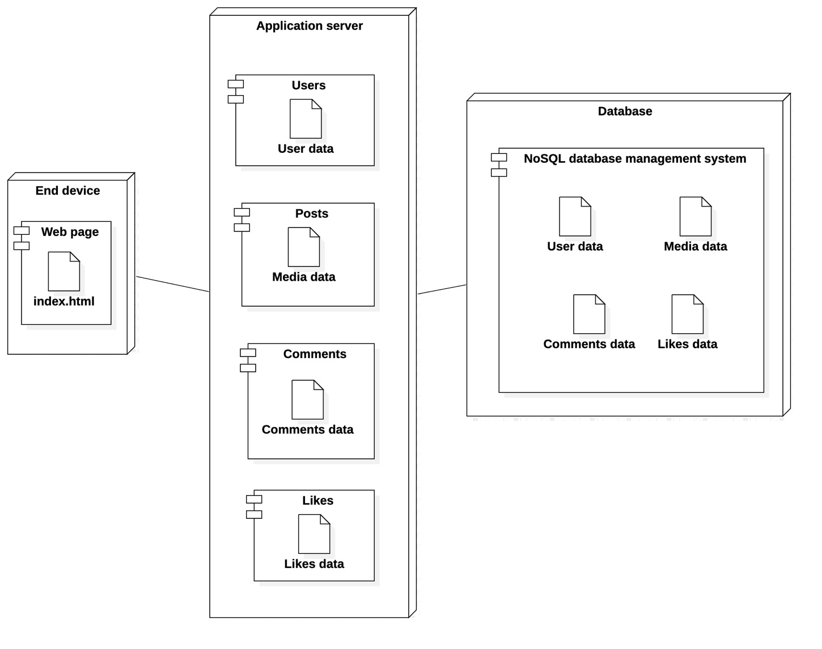

Рис. 3.1 – Діаграма розгортання архітектури програмного комплексу

На діаграмі розгортання можна побачити наступні елементи:

* Вузол є деяким фізично існуючим елементом системи, що володіє деяким обчислювальним ресурсом:
  + «End device» – кінцевий пристрій відображення інформації користувача;
  + «Application server» – API Endpoint set для обробки запитів користувача;
  + «Database» – сервер бази даних.
* Компонент реалізує деякий набір інтерфейсів і служить для загального позначення елементів фізичного представлення моделі:
  + вузол «End device» має компонент «Web page»;
  + вузол «UserPC» містить «Browser» – браузер для відправки та отримання запитів від сервера системи;
  + вузол «Application server» містить у собі компоненти «Users» та «Posts»
  + вузол «NoSQL Database management system» – база даних веб додатку.
* Артефакт моделює фізичну сутність, наприклад файл. Присутність артефакту на вузлі показується шляхом поміщення символу артефакту всередину символу вузла:
  + компонент «Webpage» містить у собі артефакт «index.html»;
  + «Users» – «Users data»;
  + «Posts» – «Posts data»;
  + «NoSQL Database management system» має артефакти «User data», «Posts data» та «Media data».

Тому діаграма розгортання змоделювала зв’язок між вузлом і артефактами, розгорнутими на ньому.

**3.2 Структура інтерфейсу та порядок роботи з веб-системою обміну фото та відео**

Після проектування та реалізації веб-додатку обміну фотографіями та відео можна перейти до опису структури інтерфейсу та порядком роботи з системою.

Отже після завантаження сторінки на ній зʼявляється форма із авторизацією, ящко користувач не має облікового запису нижче присутня кнопка «Зареєструватися», після натискання якої форма змінюється на форму реєстрації. На рисунках 3.2 та 3.3 зображено ці дві перші сторінки.

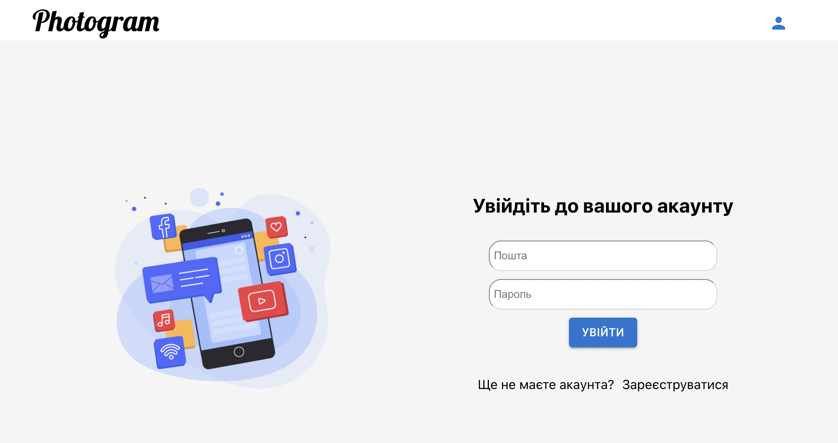

Рис. 3.2 – Сторінка для авторизації

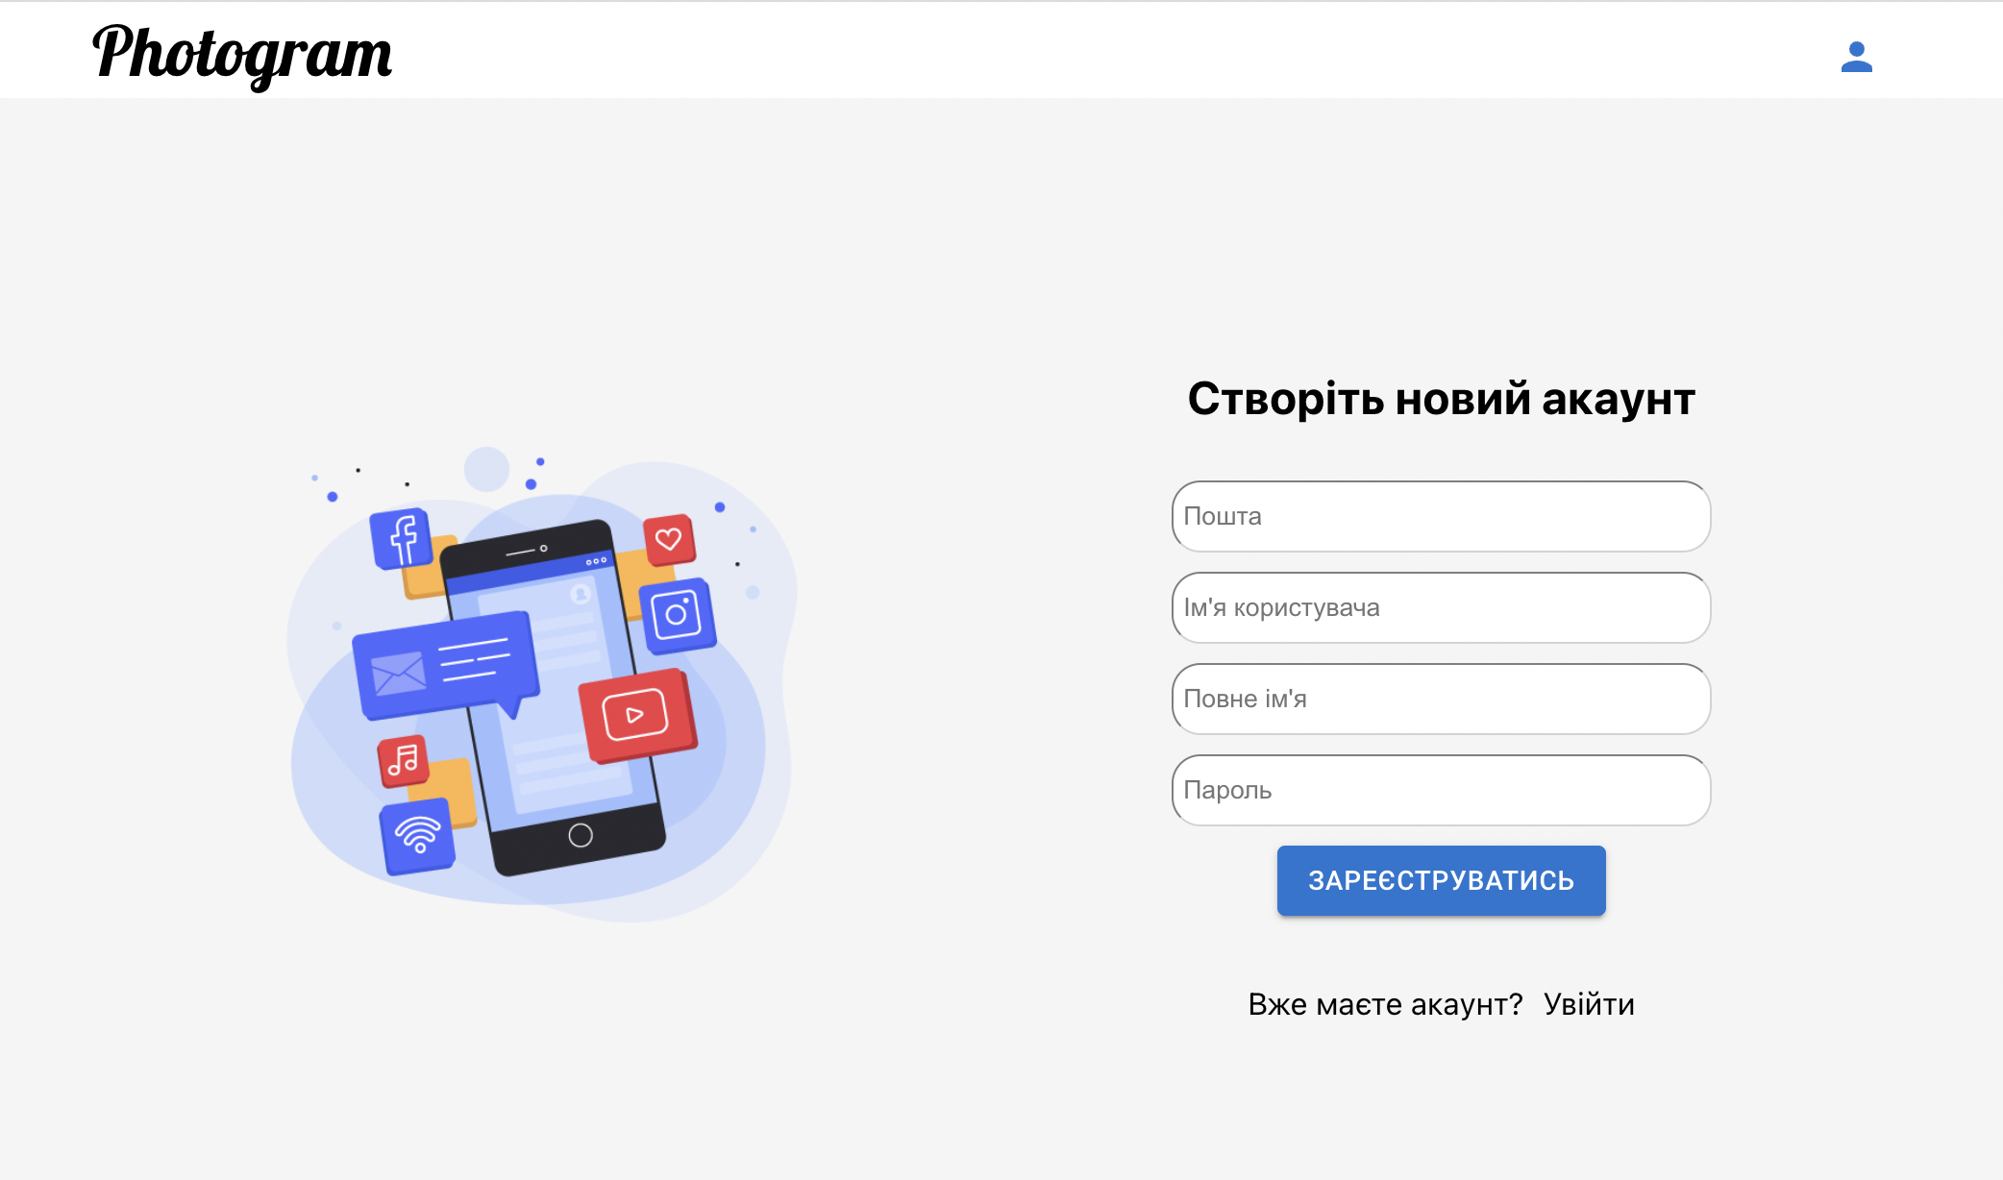

Рис. 3.3 – Сторінка для реєстрації

Для створення нового акаунту користувачу необхідно ввести такі дані як: пошта, імʼя користувача, повне імʼя та пароль. Після цього користувачу необхідно натиснути кнопку «Зарєстуватись», яка розміщена під формою.

Після успішного створення облікового запису, користувача буде перенаправлено на головну сторінку сайту – стрічка з усіма публікаціми користувачів, на яких він або вона підписані. Це зображено на рисунку 3.4.

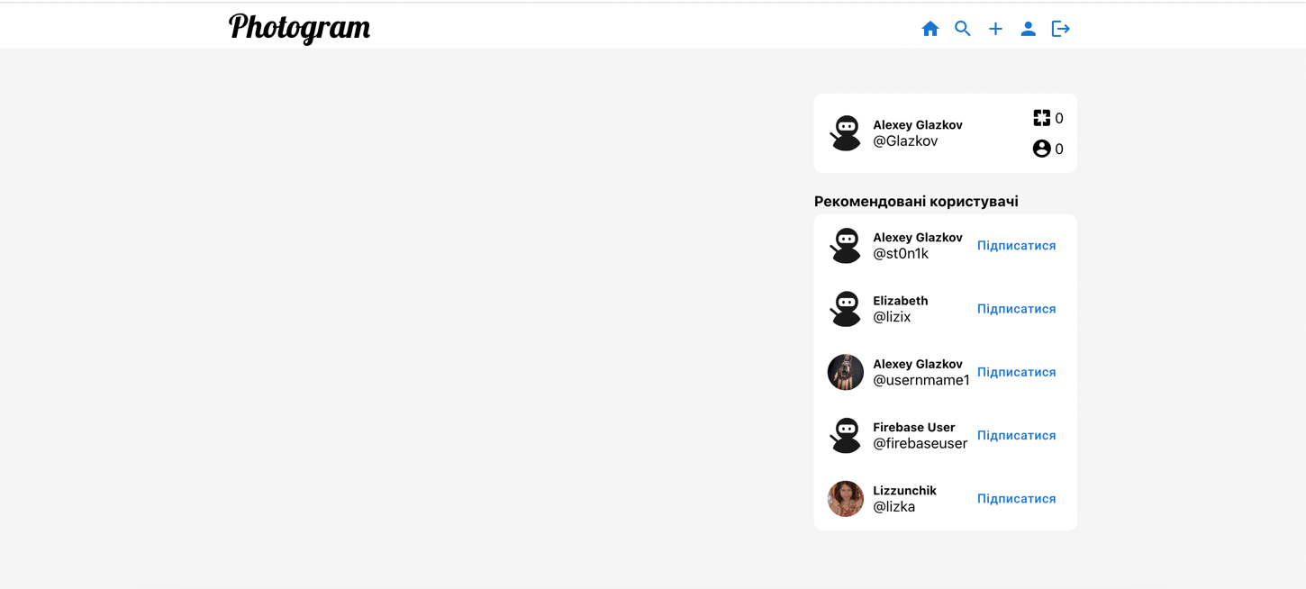

Рис. 3.4 – Головна сторінка

Поки користувач не за ким не стежить, його стрічка пуста, але у правому блоці відображаються рекомендовані користувачі, на яких можна підписатися натиснувши кнопку «Підписатися» поряд. Підпишемося на декількох людей і образу бачимо, що у стрічці зʼявилися публікації цих користувачів, на яких ми щойно підписалися – рисунок 3.5.

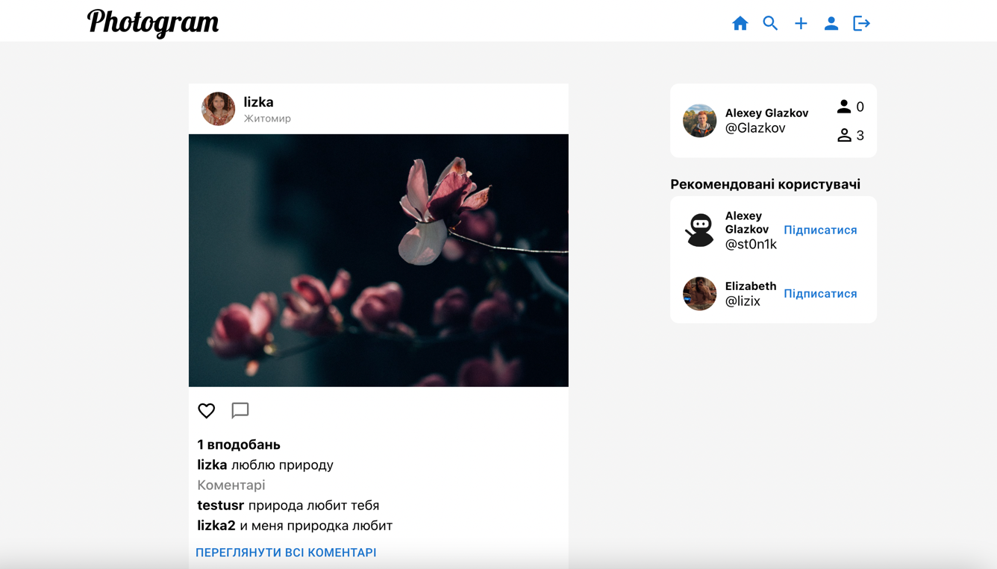

Рис. 3.5 – Головна сторінка

Над блоком з рекомендаціями можна побачити невеличке інформаційне меню, де відображається кількість людей, які підписані на профіль та навапаки, кількість людей за якими стежить користувач – рисунок 3.6. Так як ми підписалися на 3 людини, дані у блоці також змінилися. Також тут відображається імʼя користувача та повне імʼя.

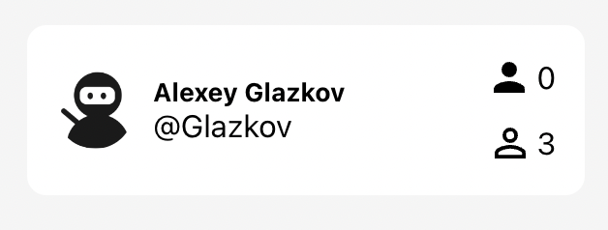

Рис. 3.6 – Інформаційний блок

У верхньому правому блоці можна побачити головне меню, яке складається з пʼяти елементів – рисунок 3.7. Перша іконка дому це посилання на головну сторінка зі стрічкою публікацій, наступна – пошук користувачів, далі йде кнопка з зображенням плюса, яка виконує дію додавання нової публікації, за нею іде іконка профілю користувача і самою останньою розташована кнопка для виходу з акаунту.



Рис. 3.7 – Навігаційне меню

Роздивимося функціонал детальніше і наступним кроком перейдемо до власного профілю користувача, натиснувши на відповідну іконку. Користувачу відкриється власний профіль, у якому можна побачити аватар користувача, його імʼя, повне імʼя, інформацію про кількість публікацій, підписників та людей, за якими стежить користувач. Нижче знаходиться блок з публікаціями, у якому наразі нічого немає. Сторінка власного профілю зображена на рисунку 3.8.

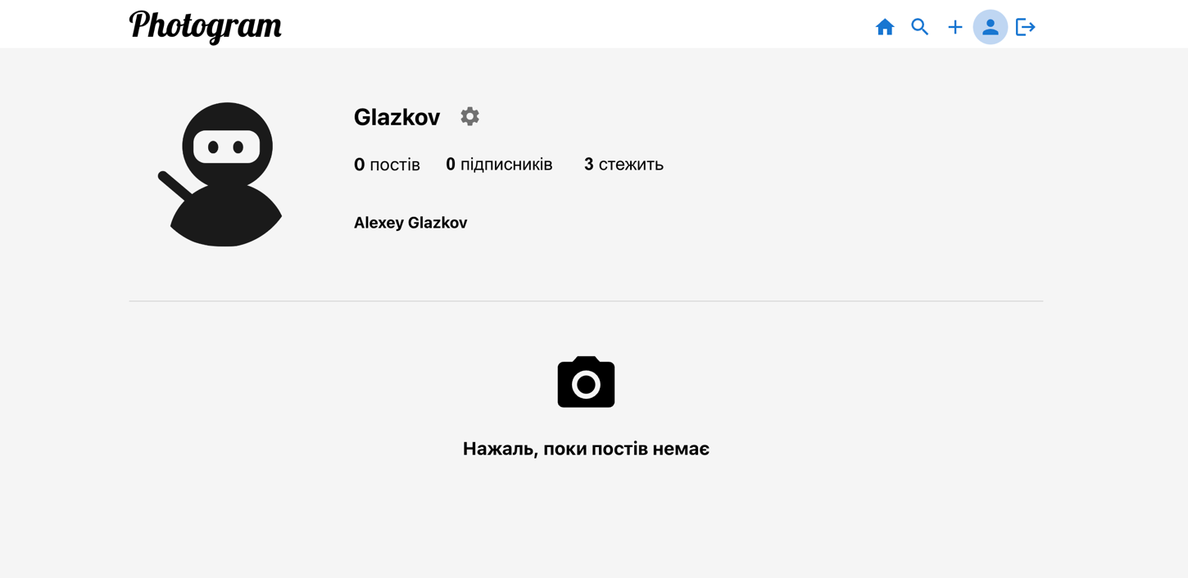

Рис. 3.8 – Сторінка профілю користувача

Біля імʼя користувача розташована іконка з шестернею, що є налаштуванням профілю. Натиснувши на неї, користувачу відкривається вікно із налаштуваннями профілю, де можно змінити повне імʼя, додати опис та змінити головну фотографію профілю – рисунок 3.9.

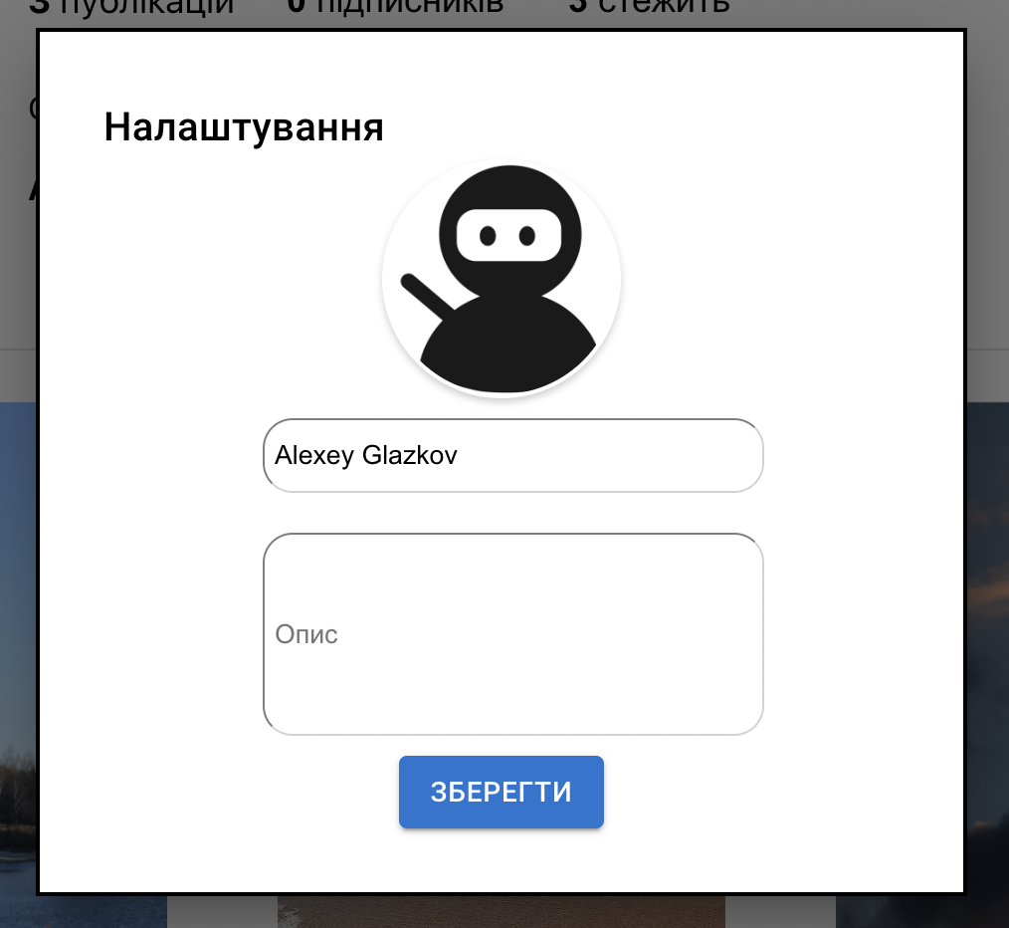

Рис. 3.9 – Налаштування профілю

Додамо опис, а також змінимо фотографію, натиснувши на аватар у кружечку, оберемо її та натиснемо кнопку «Зберегти». Бачимо, що опис та фотографія додалися у профіль користувача – рисунок 3.10.

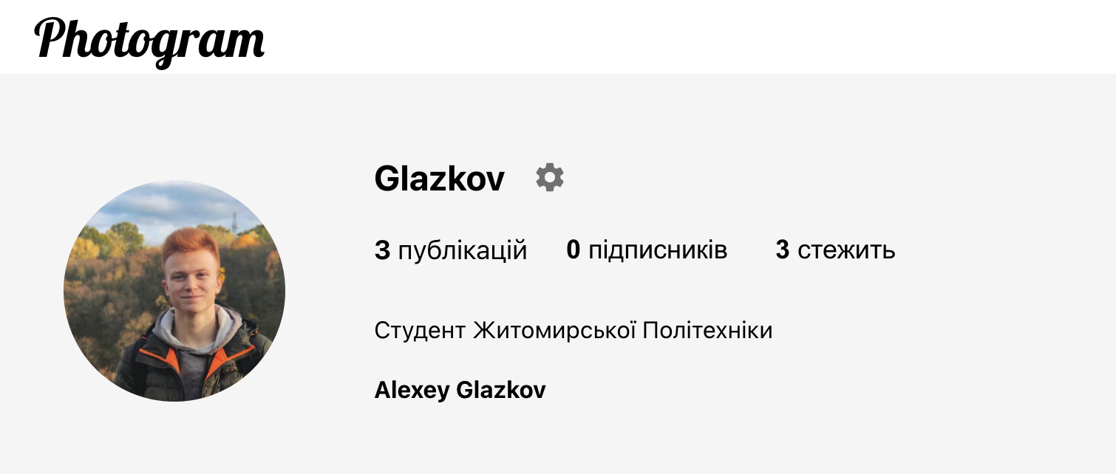

Рис. 3.10 – Додавання опису та фото профілю

Далі створимо декілька публікацій у профілі користувача. Для цього натиснемо на відповідну іконку у верхньому меню, після чого відкриється форма з додаванням публікації – рисунок 3.11.

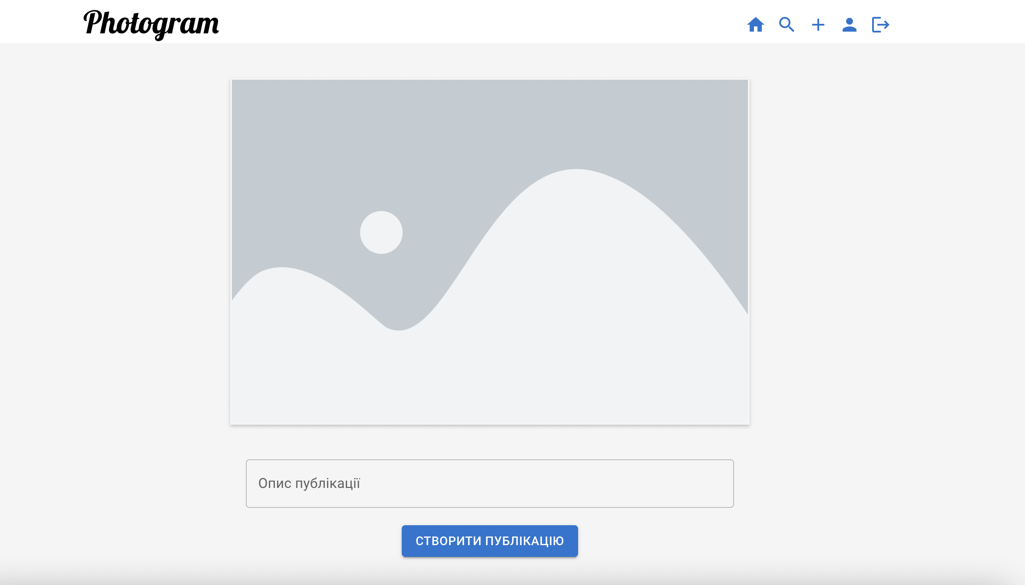

Рис. 3.11 – Створення публікації

Натиснемо на місце із пустим зображенням та додамо фотографію. Далі напишемо опис і нижче натиснемо на кнопку «Створити публікацію». Бачимо, що нова публікація створилася та відображається у профілі користувача Далі створемо ще декілька з фото та відео – рисунок 3.12.

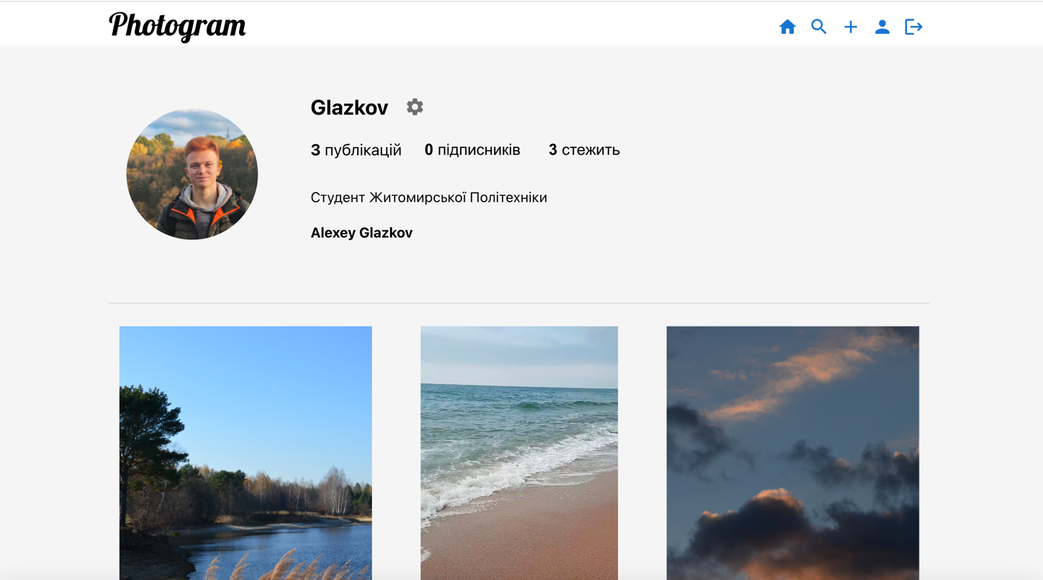

Рис. 3.12 – Успіше завантаження публікацій

Навевши мишкою на одну з публікацій, користувачу буде видно, скільки коментарів та впободань має фото або відео – рисунок 3.13. Натиснувши на публікацію, вона відкриється у розширеному вигляді, де у правому блоці будуть відображатися коментарі, а зліва під самим фото зображені іконки з діями, які можна робити з публікацією – рисунок 3.14.

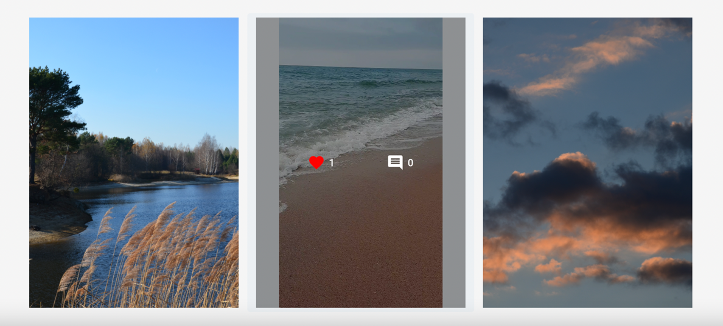

Рис. 3.13 – Наведення на публікацію мишкою

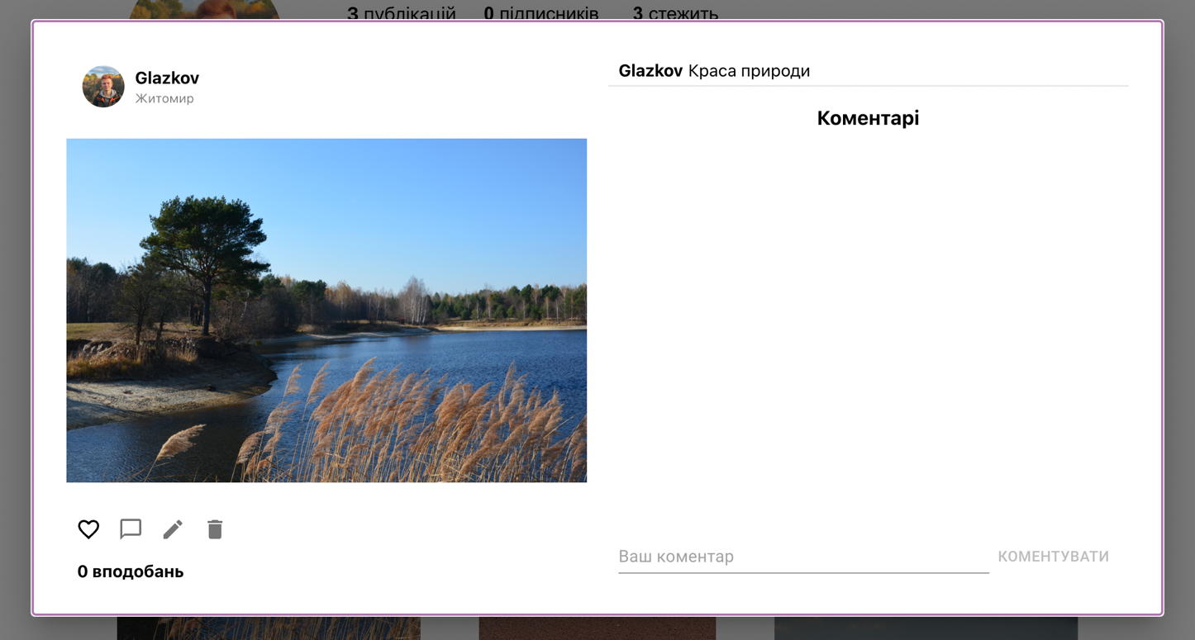

Рис. 3.14 – Відкриття публікації

Поки що тут немає жодного коментаря та вподобання, але це можна виправити натиснувши на серце у лівому нижньому кутку фотографії та написати коментар. Також можливо відредагувати опис під публікацією, натиснувши на іконку олівця. Зʼявиться редагуючий рядок, де можна змінити текст – рисунок 3.15. На рисунку 3.16 можемо побачити, що змінилося у публікаціїї після цього.



Рис. 3.15 – Редагування опису публікації

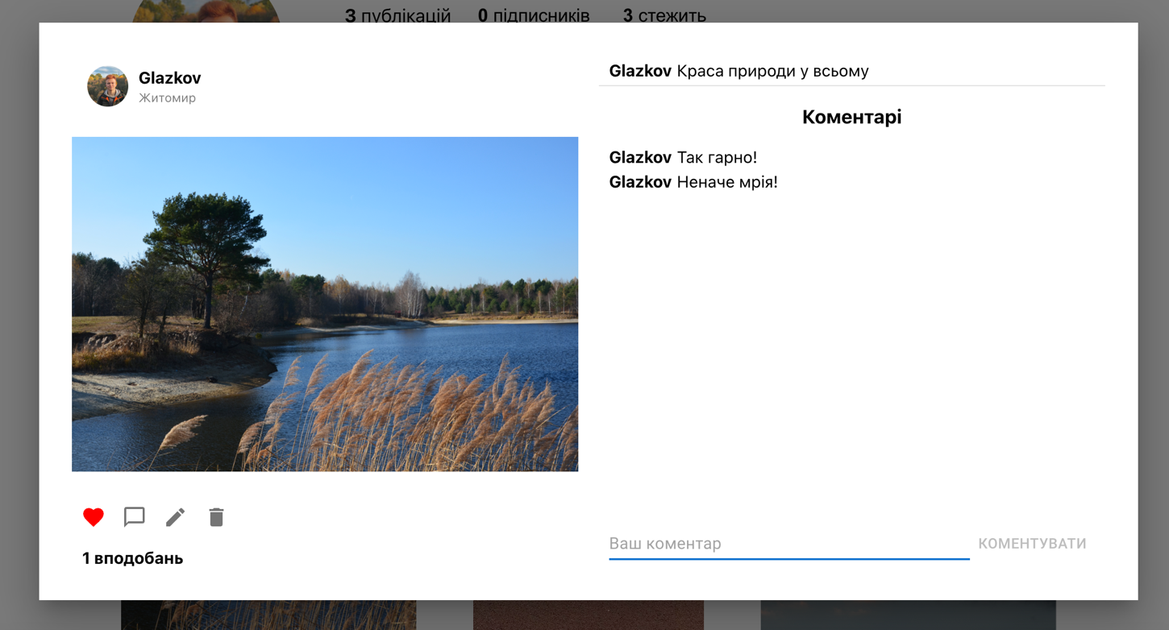

Рис. 3.16 – Вигляд публікаціїї після певних змін

Бачимо, що зʼявилися коментарі у правому блоці, зʼявилося одне вподобання, а також змінився опис. Останньою дію, яку можна робити з публікацією є її видалення та відбувається іоно шляхом натискання на іконку кошика для сміття, після чого публікацію буде видалено – рисунок 3.17.

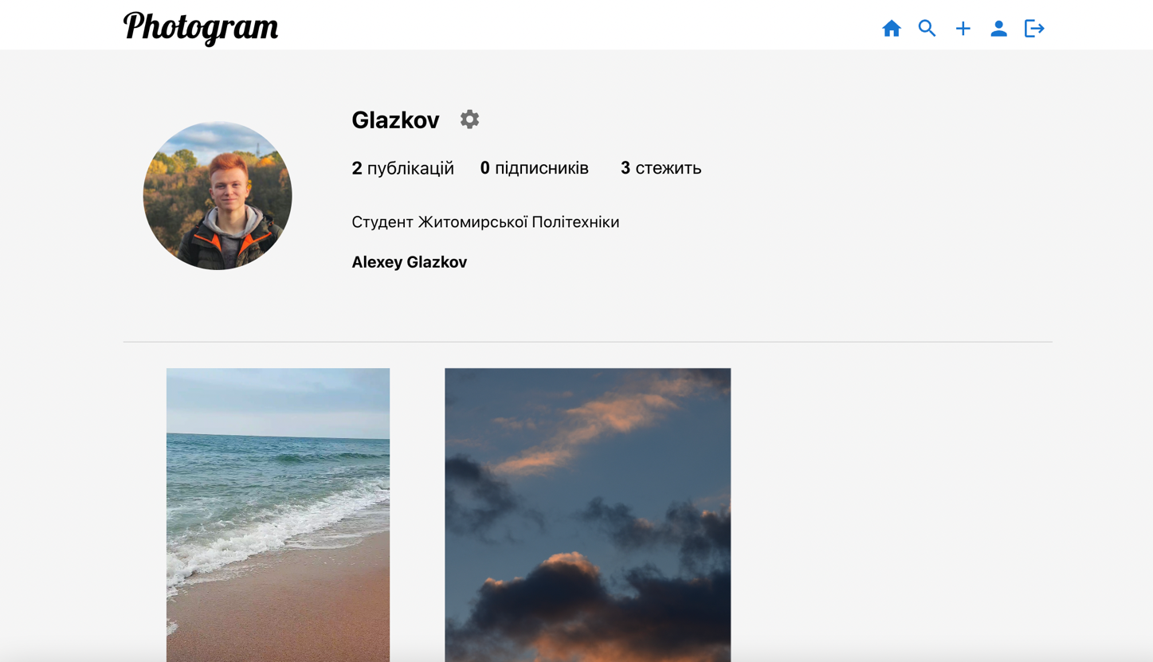

Рис. 3.17 – Вигляд профілю після видалення публікації

Також користувач може вподобати та коментувати публікації інших користувачів. Перейдемо на голову сторінку на спробуємо це зробити. На рисунку 3.18 зображено публікацію до коментування та вподобання, а поряд – після.

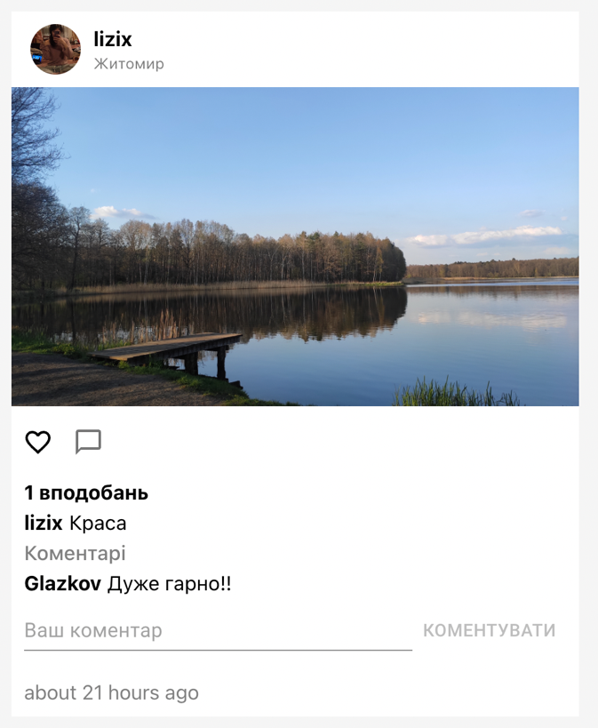 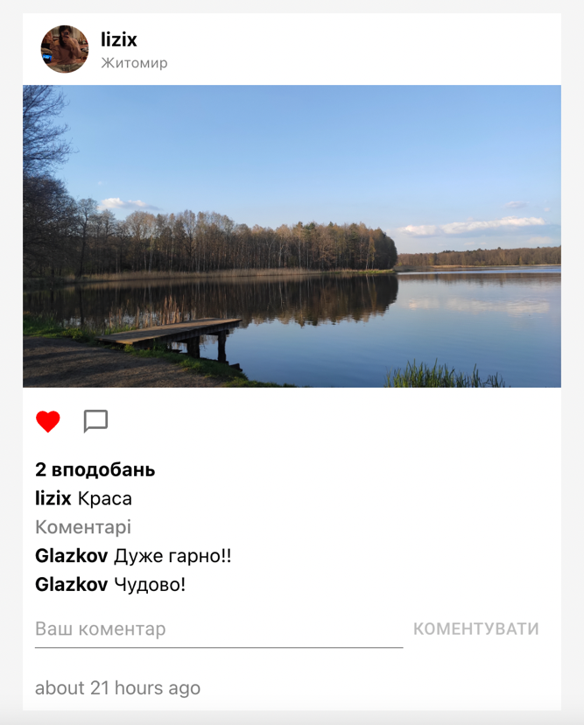

Рис. 3.18 – Публікація «до» та «після»

Спробуємо перейти на профіль іншого користувача та подивимося як він виглядає. Для цього достатньо натиснути імʼя кристувача з рисунку 3.18. Нам відкрився профіль цього користувача, на якому зображено його фото профілю, імʼя, інформація про публікаціїї та підписників, а також його блок з публікаціями. Особливістю є те, що поряд із імʼям присустня кнопка «Підписатися» або «Відписатися» в залежності від її стану. Загальний вигляд сторінки показано на рисунку 3.19.

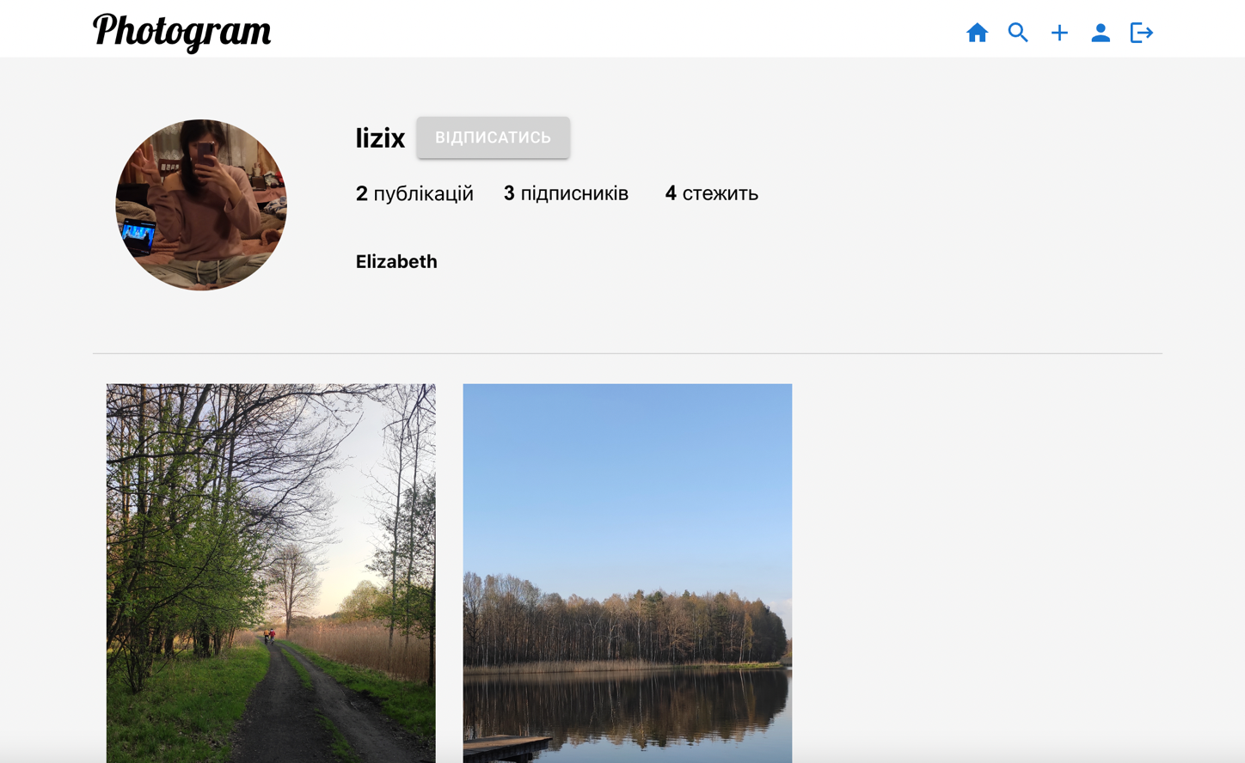

Рис. 3.19 – Сторінка профілю іншого користувача

Також користувач може переглядати свої підписників та людей, на яких він чи вона підписані. Це можна зробини натиснувши у профілі на написи біля фотографії профілю, у результаті відкриється вікно з підписками – рисунок 3.20.

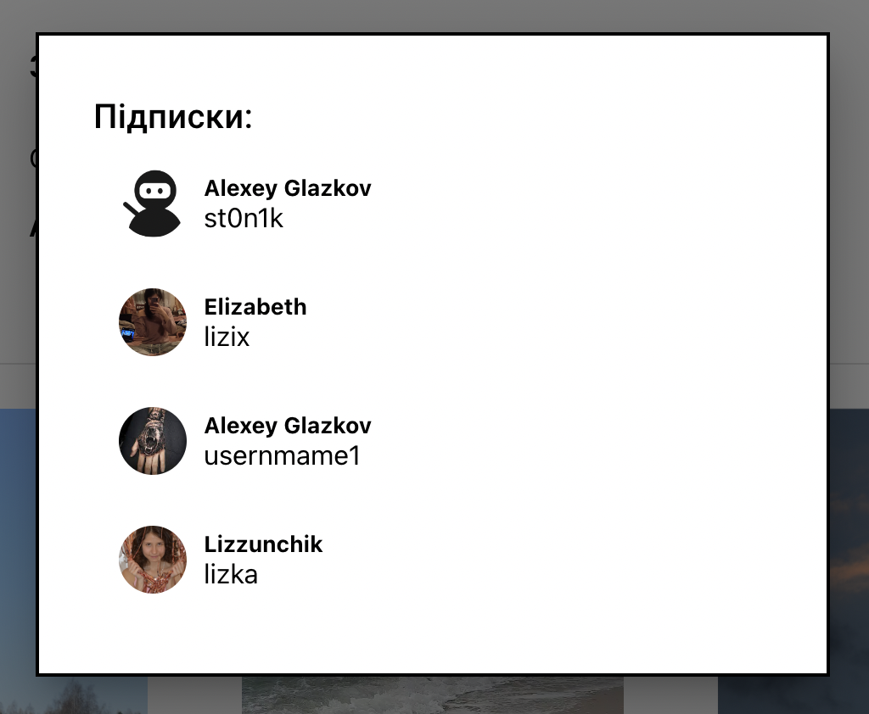

Рис. 3.20 – Вікно з підписками користувача

Останньою функцією, що ми розглянемо, буде пошук користувачів за іменами. Для цього потрібно натиснути на відповідну ікону у вигляді лупи на головному меню сайту. Після чого користувачу відкриється сторінка з пошуком – рисунок 3.21.



Рис. 3.21 – Сторінка з пошуком

Для того, щоб знайти потрібного користувача, необхідно ввести його імʼя як пошуковий запит. Почавши вводити перші літери імʼя, у пошуку починають відображатися профілі користувачів – рисунок 3.22. Таким чином можно знайти необхідного користувача по його імені та перейти на його профіль, натиснувши на це саме імʼя.

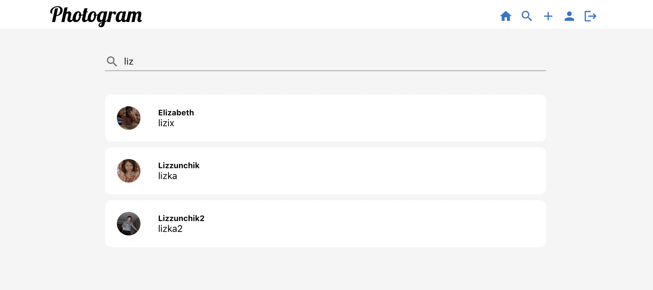

Рис. 3.22 – Пошук профілів користувачів

Наприкінці користування сайтом, користувачу надана можливість вийти із власного профілю, натиснувши кнопку з іконкою виходу у правому верхньому кутку. Після цієї дії користувача буде деавторизовано та перенаправлено на сторінку із логіном.

**3.3 Тестування роботи програмного забезпечення**

Останнім етапом дипломної роботи є тестування розробленого веб-сайту. Спочатку протестуємо адаптивність розробленого сайту. Для цього необхідно відкрити сайт для різної роздільної здатності екранів. Для першого тесту було обрано планшет з шириною 768px – рисунок 3.23 та 3.24.

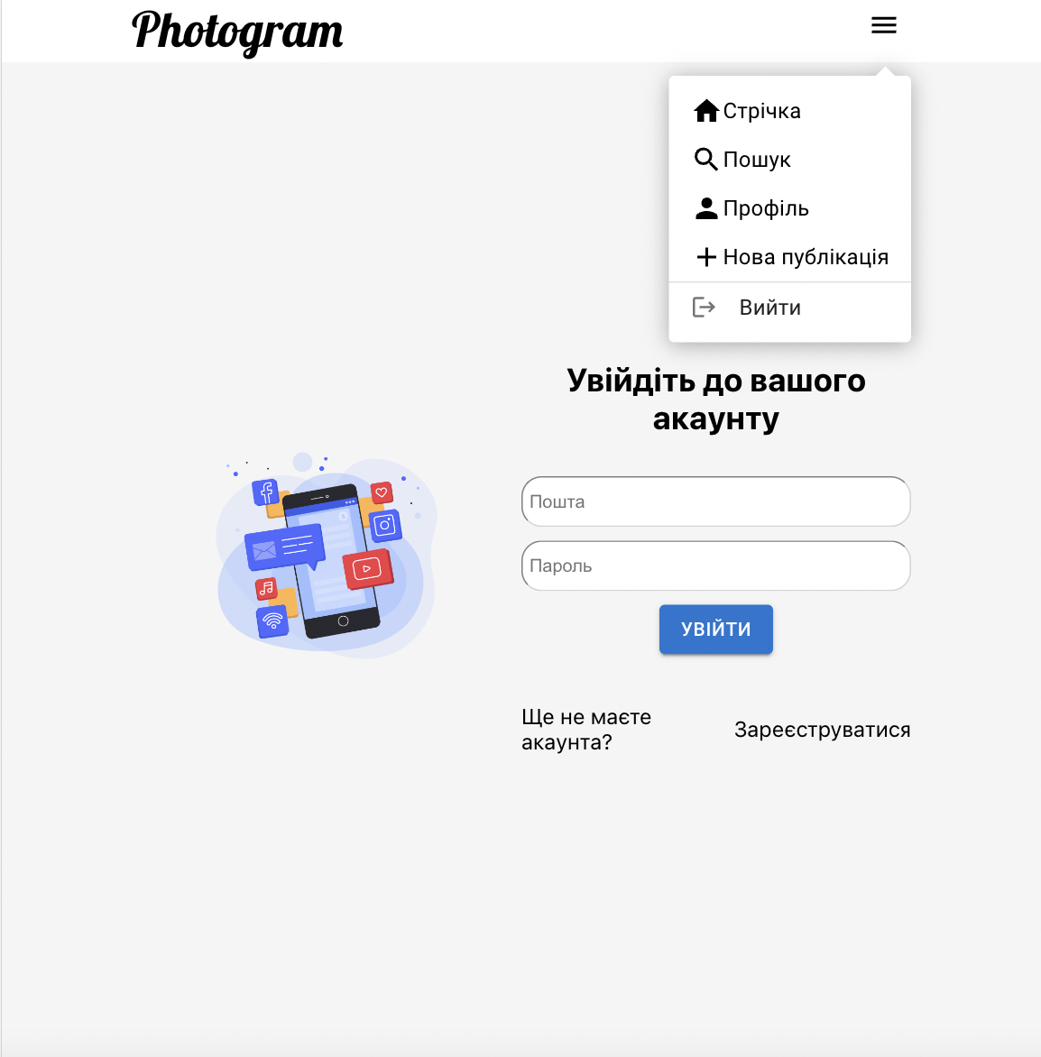 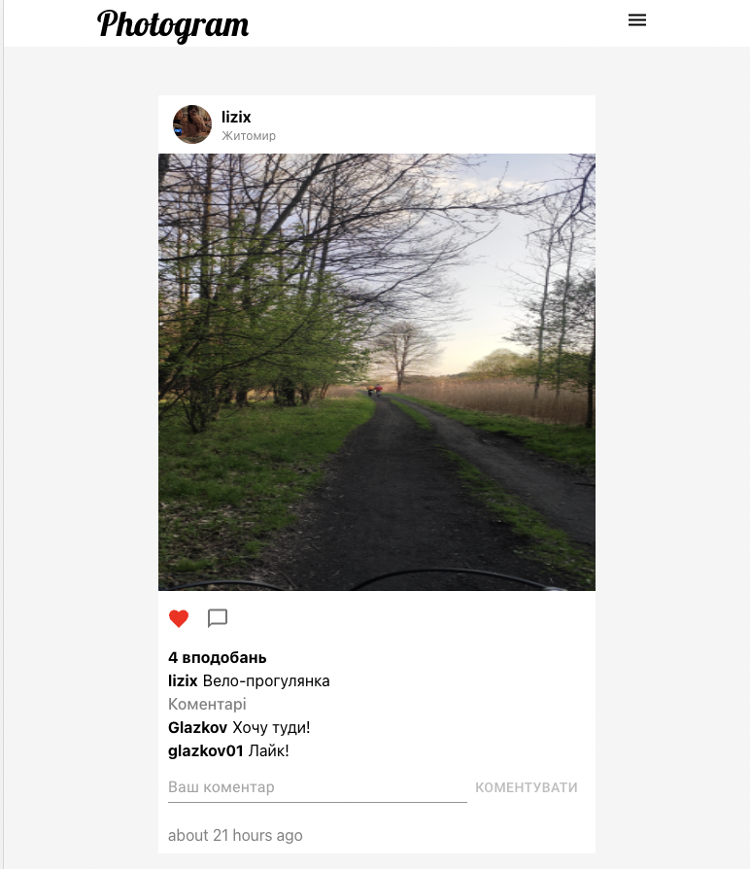

Рис. 3.23 – Тест на планшеті з шириною 768px

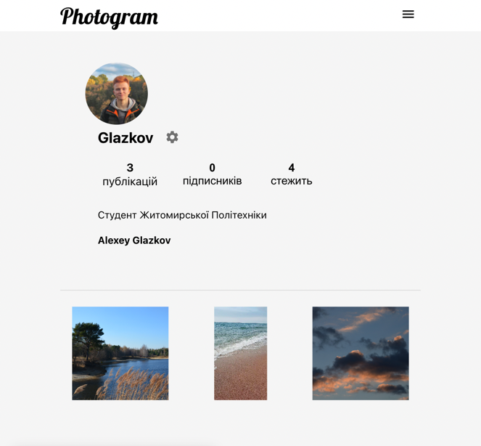 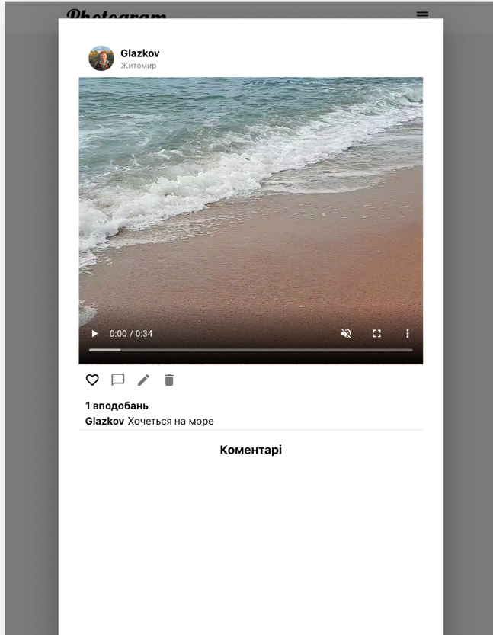

Рис. 3.24 – Тест на планшеті з шириною 768px

Як можна побачити, всі об’єкти гарно та рівно відображаються на сторінці. Перейдемо до наступого тесту на телефон розміром 425px. Результат зображено на рисунку 3.25 та 3.26.

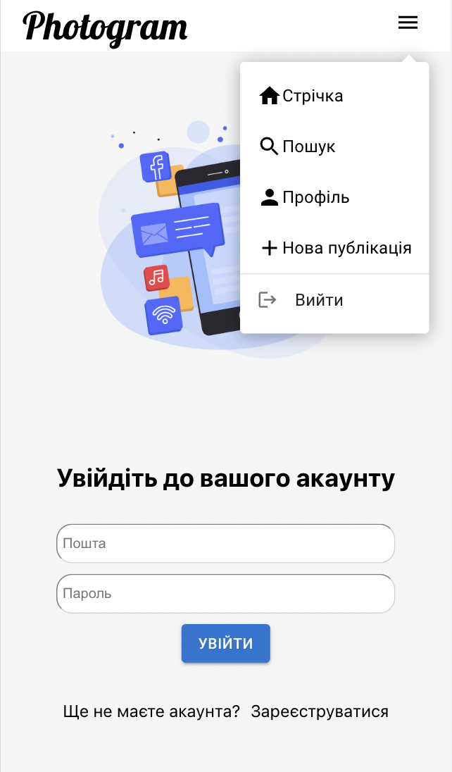 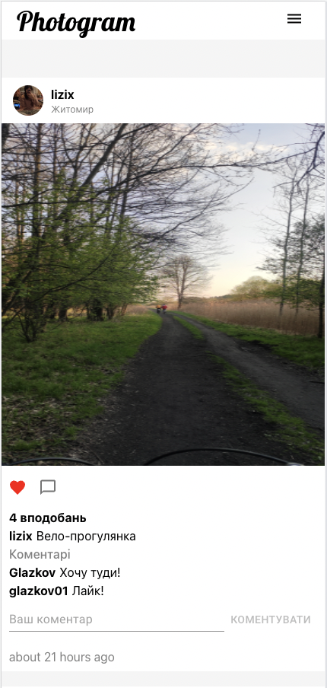

Рис. 3.25 – Тест на телефоні з шириною 425px

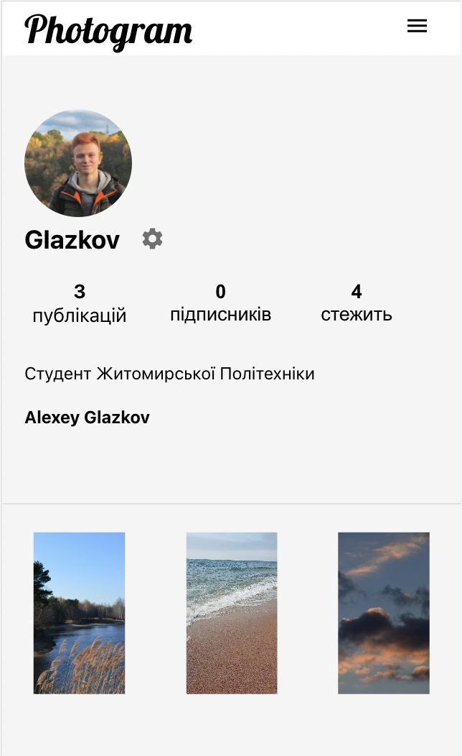 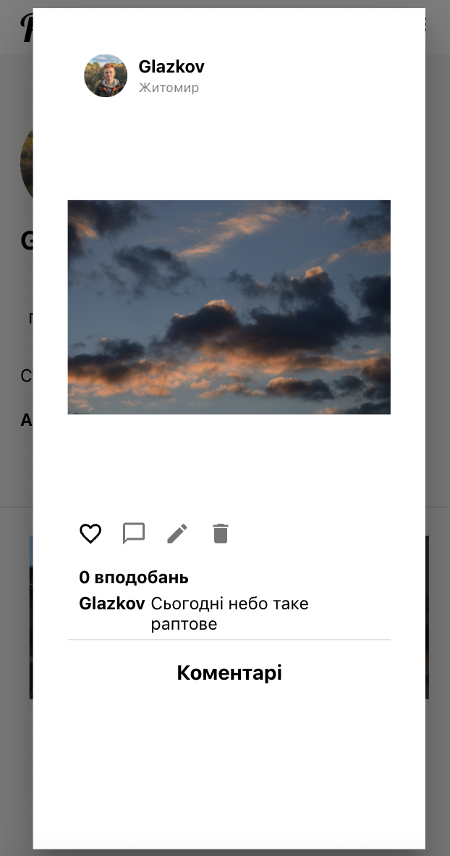

Рис. 3.26 – Тест на телефоні з шириною 425px

Отже, у цьому випадку також всі елементи зберегли свої позиції та відображаються рівно. Для наступного тесту було обрано телефон з розміров 360px. Сторінки обрані для тестування показано на рисунках 3.27 та 3.28. Тут можна побачити, що обʼєкти зберегли свою структуру та змінили свій розмір підлаштовуючись під розмір екрану.

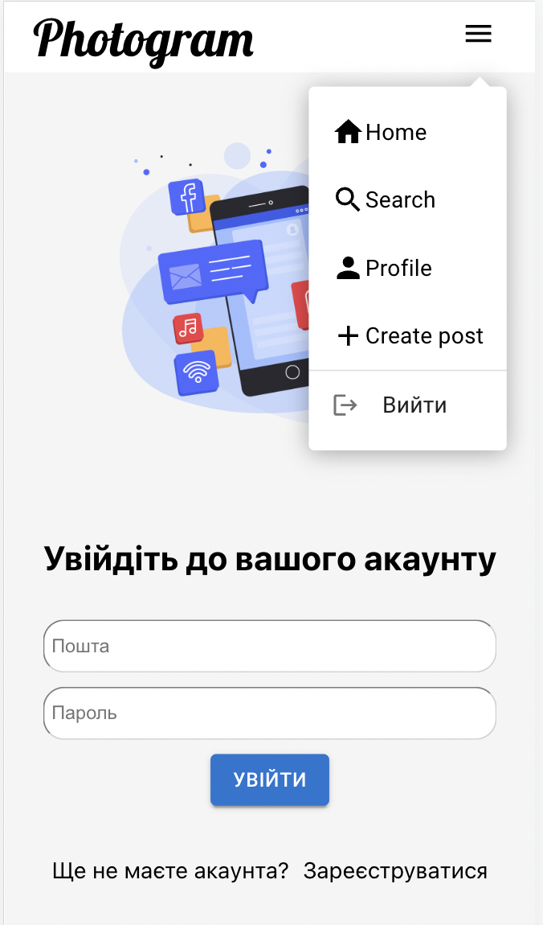 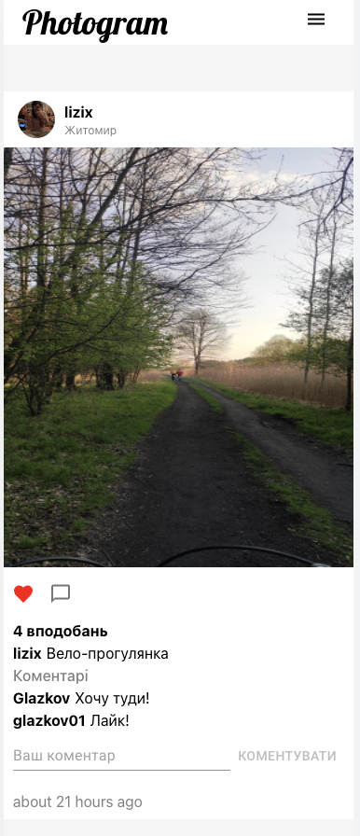

Рис. 3.27 – Тест на телефоні з шириною 375px

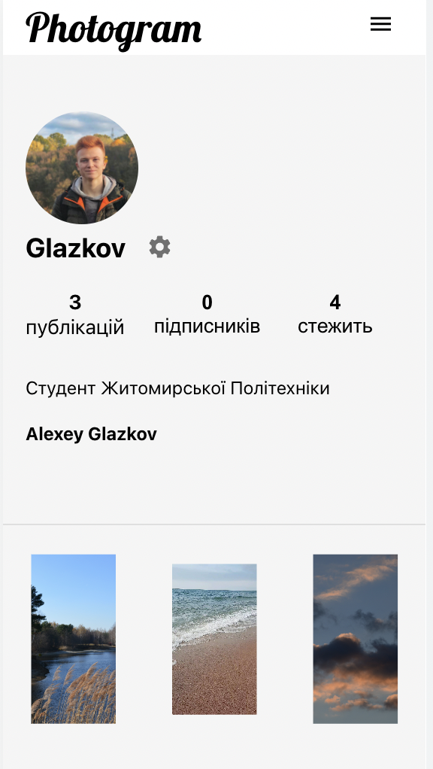 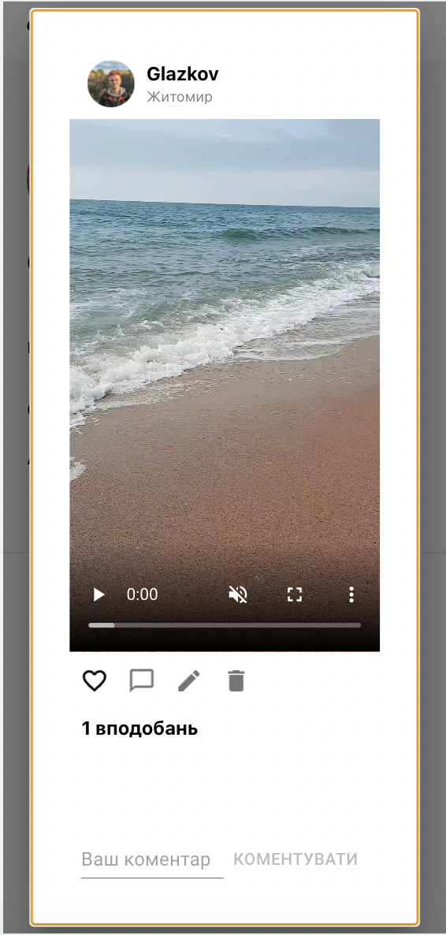

Рис. 3.28 – Тест на телефоні з шириною 375px

Наступним етапом тестування буде випробування різних форм та дій з метою перевірки наявних валідацій та попереджень. Спочатку спробуємо залишити порожнім поле для введення електронної пошти під час авторизації та одразу натиснути кнопку «Увійти». У результаті відображаються повідомлення про необхідність заповнити необхідні поля – рисунок 3.29.

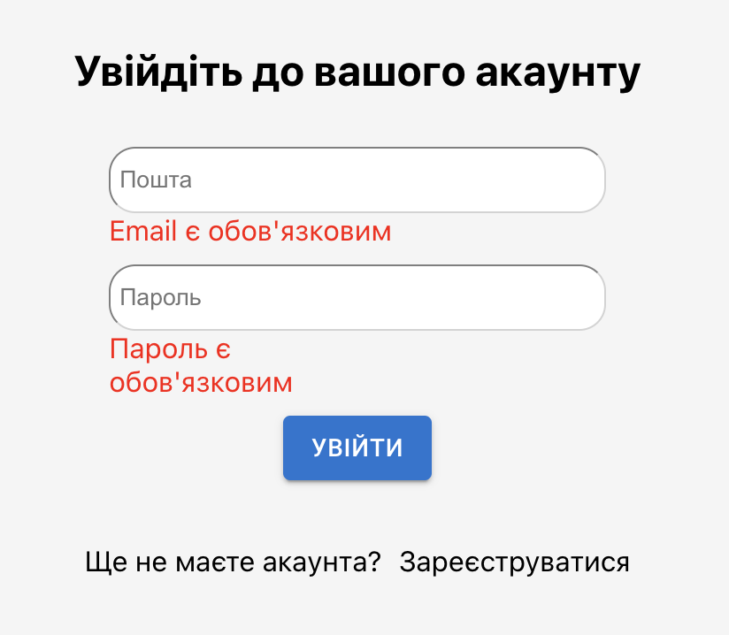

Рис. 3.29 – Повідомлення про необхідність заповнення полей

Тоді спробуємо ввести неправильні дані для входу і у результаті отримаємо повідомлення про помилку – рисунок 3.30.

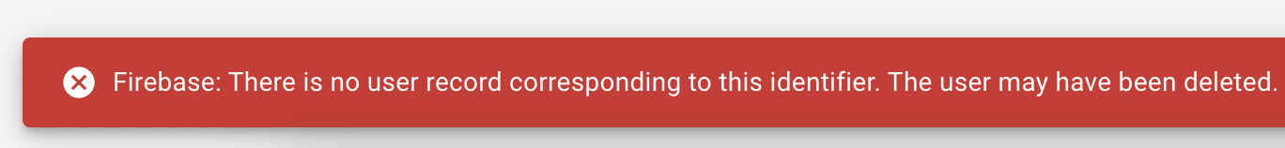

Рис. 3.30 – Повідомлення про помилку

Протестуємо форму реєстрації, ввевши некоректну електрону пошту – система одразу про це повідомить, та виведе відповідне повідомлення – рисунок 3.31. Також тут показано, що всі поля мають бути заповненимим.

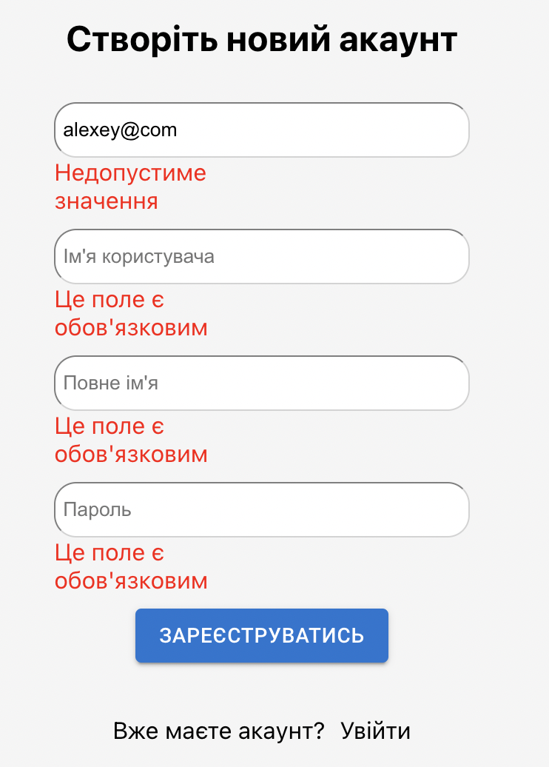

Рис. 3.31 – Повідомлення про некоректність електроної пошти та необхідність заповнити усі поля

Чудово, виправимо цю помилку та спробуємо ввести вже існуючого користувача з таким самим імʼям. Як результат, система повертає помилку, що свідчить про наявність користувача із такии самим імʼям – рисунок 3.32. Таким самим чином виводиться повідомлення про вже існуючого користувача з однаковими електронимим поштами – рисунок 3.33.

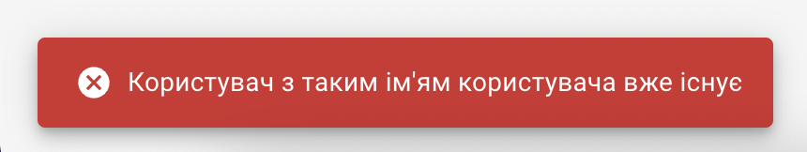

Рис. 3.32 – Повідомлення про помилку



Рис. 3.33 – Повідомлення про помилку

Якщо всі дані було введено правильно, користувач успішно створить новий акаунт, про що повідомить система – рисунок 3.34.

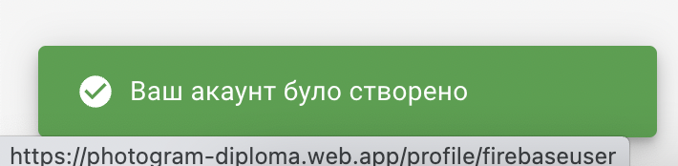

Рис. 3.34 – Повідомлення про успішну реєстрацію акаунта

Наступним кроком спробуємо створити публікацію з пустими полями та без мультимедії. Просто перейдемо до створення та натиснемо кнопку «Створити публікацію». Як бачимо на рисунку 3.35 система не дозволяє цього зробити та виводить повідомлення про це.

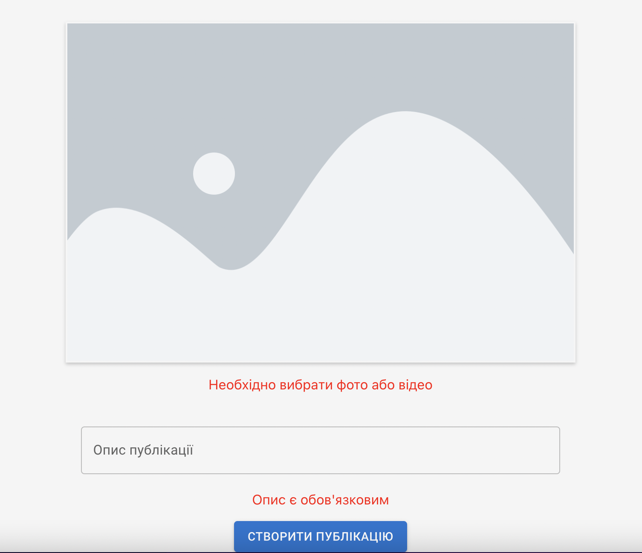

Рис. 3.35 – Повідомлення про необхідність заповнити поля та обрати фото

Після створення публікації відповідне повідомлення про це вспливе на сторінці – рисунок 3.36.



Рис. 3.36 – Повідомлення про успішо створену публікацію

Також після змін у інформації профілю, або завантаження фото профілю повідомлення про успішну дію зʼявиться за екрані у користувача – рисунок 3.37.

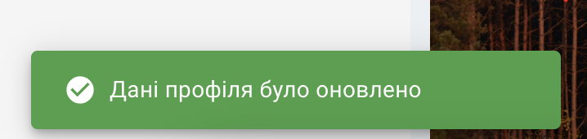

Рис. 3.37 – Повідомлення про успішо оновлену інформацію профілю

Перевіримо, чи існує запит на видалення публікації, для цього натиснемо на іконку кошику для сміття і побачимо, що зʼявляється вікно з підтвердженням на видалення публікації – рисунок 3.38. Після підтвердження дії публікацію буде успішно видалено.

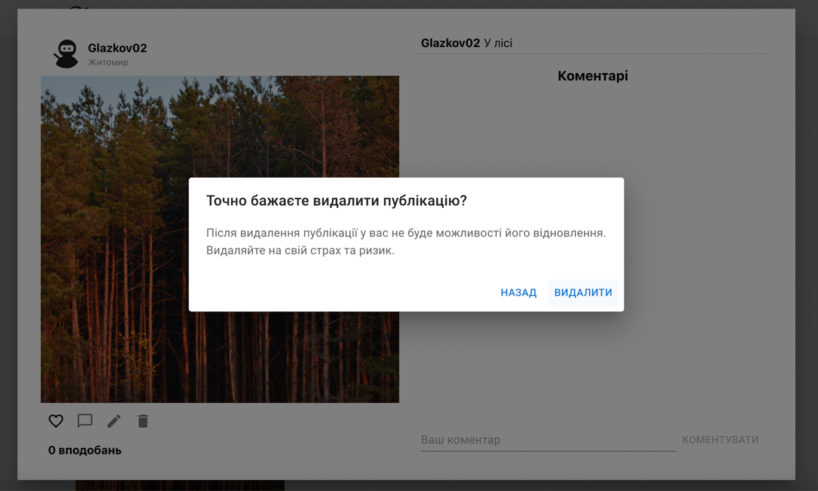

Рис. 3.38 – Запит на видалення публікації

Також було передбачено наявніть неіснуючої сторінки, якщо користувач випадково на неї натрапить. Її зображено на рисунку 3.39.



Рис. 3.39 – Сторінка 404

Протестувавши веб-сайт, можна зробити висновок, що сайт чітко створений для потрібних розмірів екранів і адаптивність пристуня, що є перевагою для веб-ресурсів. Також було перевірено правильність написання всіх слів, текстів і коректність усіх посилань. Перевірено доступність валідації та повідомлень про виникаючі помилки. Таким чином сайт було вдосконалено, а недоліки усунено.

**Висновки до третього розділу**

Цей розділ описує процедури встановлення та налаштування програми, визначає мінімальні системні вимоги для використання сайту. Потім булао представлено ​​діаграму розгортання, яка показала конфігурацію системи з точки зору зберігання та обробки даних.

Також тут аналізується поведінка, функції та функціональність веб-додатка. Було оцінено можливості програми та розглянуто її використання.

Веб-сайт було перевірено на наявність можливих помилок і проведено декілька тестів. Тести пройшли успішно, що свідчить про якість програмного додатку.

# ВИСНОВКИ

Під час виконання випускної роботи бакалавра було спроектовано та розроблено веб-систему обміну фотографіями та відео, для цього було проведено достатньо досліджень та робіт.

В першому розділі дипломної роботи було проведено аналіз предметної області, щоб визначити ключові аспекти, які мають бути реалізовані в цій галузі. Огляд та аналіз існуючих аналогів програми за тематикою випускної роботи виявив власні переваги системи: простий та практичний інтерфейс сайту, адаптивність під різні розміри пристрої, створення власного профілю для подальших дій, таких як публікація, коментування та вподобання фото, відео, слідкування за іншими людьми, знаходження людей, перегляд стрічки з публікаціями Також було визначено архітектуру веб-системи кінотетару, яка відповідає паттерну проектування MVVM, обрані необхідні засоби та елементи для реалізації сайту – середовище розробки VSCode, сервер FireBase, засоби NodeJs, ReactJs та TypeScript. Після чого було визначено вимоги до апаратного забезпечення.

В другому розділі було розроблено загальний алгоритм програмного додатку, визначено обʼєктно-орієнтовану модель системи. Розробка загальної бази даних призначена для структурування всіх даних системи. Розроблено інтерфейс веб-системи, описано її компоненти та реалізовано алгоритми роботи додатку. Враховано структуру рішення та підібрано елементи, які виконують основні функції та реалізують головні ідеї програми.

В третьому розділі було описано роботу з сайтом та налаштовані системні параметри. Було визначено основні особливості та можливості веб-системи та показано як з нею працювати та взаємодіяти. Крім того, у цьому розділі було проведено тестування, виявлення та виправлення можливих помилок. Тестування показало, що веб-система функціонує успішно та без помилок.

В результаті виконання дипломного проекту було створено надійний і функціональний додаток веб-системи обміну фото та відео «Photogram», що відповідає всім поставленим вимогам. Програма проста у використанні та має зрозумілий, інтуїтивний інтерфейс, що свідчить про її готовність до використання.

У майбутньому веб-систему можливо розширити за рахунок введення нового функціоналу.

# СПИСОК ВИКОРИСТАНИХ ДЖЕРЕЛ

1. Banks A., Porcello E. Learning React: Functional Web Development with React and Redux. — O’Reilly Media, 2017. — 350 p.
2. Фрэйн, Б. HTML5 и CSS3. Разработка сайтов для любых браузеров и

устройств / Б. Фрэйн ; [перевод с английского В. Черник]. – Санкт

Петербург [и др.] : Питер, 2014. - 298 с.

1. Лоусон Б., Шарп Р. Изучаем HTML5. Библиотека специалиста. 2-е изд. –СПб.: Питер, 2012. – 304 с.
2. Sidelnikov G. React.js Book: Learning React JavaScript Library From Scratch. — River Tigris LLC, 2016. — 350 p.
3. Коннолли Т. Базы данных. Проектирование, реализация и сопровождение. Теория и практика / Коннолли Т., Бегг К. – [3-е издание. : Пер. с англ.] — М. : Издательский дом "Вильяме", 2003. — 1440 с.
4. Паттерны для новичков: MVC vs MVP vs MVVM [Електронний ресурс] URL: <https://habr.com/ru/post/215605/>
5. Carlos R. React Cookbook: Create dynamic web apps with React using Redux, Webpack, Node.js, and GraphQL. — Packt Publishing, 2018. — 580 p.
6. Флэнаган Д. JavaScript. Подробное руководство, 6-е издание – Пер. С

англ. – СПб: Символ-Плюс, 2012. – 1080 с.

1. Основные различия между веб-сайтом и веб-приложением [Електронний ресурс] URL: <http://artismedia.by/blog/osnovnye-razlichiyamezhdu-veb-sajtom-i-veb-prilozheniem/>
2. React.js: понятное руководство для начинающих [Електронний ресурс]. – Режим доступу: https://habr.com/ru/company/ruvds/blog/428077/
3. Дмитрий Кирсанов. “Веб-дизайн” [електронний ресурс] - 2006. Режим доступу: <http://web-diz.com.ua/skachat/veb-dizayn--dmitriy-kirsanov-skachat-besplatno/>
4. Разработка SPA на React, NodeJS, Express и MongoDB [Електронний ресурс]. – 2016. – Режим доступу до ресурсу: http://krambertech.github.io/spa-webinar/.
5. Frontend- и backend-разработка на примере создания сайтов [Електронний ресурс] URL: <https://skillbox.ru/media/code/frontend_i_backend/>
6. SQL против NoSQL на примере MySQL и MongoDB [Електронний ресурс]. – Режим доступу: https://tproger.ru/translations/sql-vs-nosql/
7. Тим Кедлек. “Адаптивный дизайн. Делаем сайты для любых устройств”

Режим доступу: https://www.ozon.ru/context/detail/id/21098804/

1. Документація бібліотеки JQuery [Електронний ресурс] // JQuery incorp. – 2016. – Режим доступ: <https://jquery-docs.ru>
2. Игорь Антонов. Обзор CSS-фреймворков [Електронний ресурс] URL: http://iantonov.me/page/obzor-css-frejmvorkov
3. Выразительный JavaScript [електронний ресурс] - 2017. Режим доступу:

https://legacy.gitbook.com/book/karmazzin/eloquentjavascript_ru/details

1. Введение в MongoDB [Електронний ресурс]. – 2021. – Режим доступу до ресурсу: <https://metanit.com/nosql/mongodb/1.1.php>.
2. Markus Egger — MVVM Survival Guide for Enterprise Architectures in Silverlight and WPF [Електронний ресурс]. — 2012. — Режим доступу: https://www.packtpub.com/application-development/mvvm-survival-guide-enterprisearchitectures-silverlight-and-wpf.
3. Офіційний сайт бібліотеки React.js [Електронний ресурс]– Режим доступу: https://uk.reactjs.org/.
4. Болье А. — Learning NoSQL [Електронний ресурс]. — 2005. — Режим доступу: http://shop.oreilly.com/product/9780596007270.do.
5. Офіційний сайт MongoDB [Електронний ресурс]– Режим доступу https://www.mongodb.com/
6. Material-UI [Електронний ресурс].- Режим доступу: https://materialui.com/, 2020.
7. Документація бібліотеки React Bootstrap. [Електронний ресурс]. – Режим доступу: https://react-bootstrap.github.io/
8. Choosing a default language [Електронний ресурс] — Режим доступу до ресурсу: https://confluence.atlassian.com/adminjiraserver071/choosing-a-defaultlanguage-802592304.html
9. Эффективное программирование TCP/IP / Йон Снейдер Й – ДМК Пресс, 2009 — 320 c.
10. Bertolli M. React Design Patterns and Best Practices: Build easy to scale modular applications using the most powerful components and design patterns. — Packt Publishing, 2017. — 320 p.
11. Wieruch R. The Road to learn React: Your journey to master plain yet pragmatic React.js. — Amazon Digital Services LLC, 2017. — 202 p.
12. Большая книга CSS3 [Электронный ресурс] — Режим доступа:ftp:// ftp.micronet-rostov.ru/linux-support/books/programming/HTML-CSS/Дэвид Сойер Макфарланд — Большая книга CSS3.pdf

ДОДАТКИ

Додаток А

Лістинг програми:

/* eslint-disable react/jsx-no-constructed-context-values */

import React from 'react';

import { BrowserRouter } from 'react-router-dom';

import { SnackbarProvider } from 'notistack';

import { useAuth } from 'Hook/useAuth';

import { useVideoAutoplayback } from 'Hook/useVideoAutoplayback';

import { UserContext } from 'Context/user';

import './App.scss';

import Navigation from './screens/Navigation';

import Header from './components/Header';

function App() {

const { user } = useAuth();

useVideoAutoplayback();

return (

<UserContext.Provider value={{ user }}>

<BrowserRouter>

<SnackbarProvider

anchorOrigin={{

vertical: 'bottom',

horizontal: 'left',

}}

maxSnack={3}

>

<Header />

<div className="AppWrapper">

<div className="App">

<Navigation user={user} />

</div>

</div>

</SnackbarProvider>

</BrowserRouter>

</UserContext.Provider>

);

}

export default App;

Screens

Home:

Home.component.tsx

import React from 'react';

import UserStrip from 'Component/UserStrip';

import UserCrumb from 'Component/UserCrumb';

import SuggestedUsers from 'Component/SuggestedUsers';

import { HomeProps } from './Home.config';

import './Home.style.scss';

export const HomeScreen: React.FC<HomeProps> = (props) => {

const {

user: {

fullName = '',

username = '',

userId = '',

followers = [],

docId = ''

} = {},

following = [],

setFollowing

} = props;

return (

<div className="HomePage">

<div className="HomePage__Posts">

<UserStrip />

</div>

<div className="HomePage__Sidebar">

<div className="HomePage__Sidebar--User">

<UserCrumb

username={username!}

fullName={fullName!}

following={following!}

followers={followers!}

/>

</div>

<div className="HomePage__Sidebar--Suggestions">

<SuggestedUsers

currentUserId={userId!}

following={following!}

currentUserDocId={docId!}

setFollowing={setFollowing}

/>

</div>

</div>

</div>

);

};

export default HomeScreen;

Home.container.tsx

import React, { useState, useEffect } from 'react';

import { User } from 'Type/User';

import { useUser } from 'Hook/useUser';

import HomeComponent from './Home.component';

export const HomeContainer = () => {

const { user } = useUser();

const [following, setFollowing] = useState<Array<string>>([]);

useEffect(() => {

if (user) {

setFollowing((user as User).following);

}

}, [user]);

const containerProps = () => ({

user: user as User,

following

});

const containerFunctions = {

setFollowing

};

return <HomeComponent {...containerProps()} {...containerFunctions} />;

};

export default HomeContainer;

SignIn

SignIn.component.tsx

import React from 'react';

import { Link } from 'react-router-dom';

import { Formik, Form } from 'formik';

import { Button } from '@mui/material';

import InputField from 'Component/InputField';

import * as ROUTES from 'Type/routes';

import { SignupSchema, SignInValues, SingInInterface } from './SignIn.config';

import './SignIn.style.scss';

const SignInForm: React.FC<SingInInterface> = ({ handleLogin }) => {

const initialValues: SignInValues = {

email: '',

password: '',

};

return (

<Formik

initialValues={initialValues}

validationSchema={SignupSchema}

onSubmit={(values) => {

handleLogin(values);

}}

>

{({

errors, touched, values, handleBlur, handleChange

}) => (

<Form>

<InputField

id="email"

name="email"

placeholder="Пошта"

value={values.email}

onChange={handleChange('email')}

onBlur={handleBlur('email')}

error={(errors.email && touched.email) ? errors.email : null}

/>

<InputField

id="password"

type="password"

name="password"

placeholder="Пароль"

value={values.password}

onChange={handleChange('password')}

onBlur={handleBlur('password')}

error={(errors.password && touched.password) ? errors.password : null}

/>

<Button type="submit" variant="contained">Увійти</Button>

</Form>

)}

</Formik>

);

};

export const SignIn: React.FC<SingInInterface> = (props) => {

const { handleLogin } = props;

return (

<div className="SignIn">

<div className="SignIn__InformationalBlock">

<img

className="SignIn__InformationalBlock--picture"

src="/images/social-media.png"

alt="Social media"

/>

</div>

<div className="SignIn__LoginFormWrapper">

<h2 className="SignIn__LoginFormWrapper--title">

Увійдіть до вашого акаунту

</h2>

<div className="SignIn__LoginForm">

<SignInForm handleLogin={handleLogin} />

</div>

<div className="SignIn__CreateAccount">

<p>Ще не маєте акаунта?</p>

<Link to={ROUTES.SIGNUP}>Зареєструватися</Link>

</div>

</div>

</div>

);

};

export default SignIn;

SignIn.container.tsx

import React from 'react';

import { useNavigate } from 'react-router-dom';

import firebase from 'firebase/compat/app';

import * as ROUTES from 'Type/routes';

import { useSnackbar } from 'notistack';

import SignInComponent from './SignIn.component';

import { SignInValues } from './SignIn.config';

const NavigationContainer: React.FC = () => {

const navigate = useNavigate();

const { enqueueSnackbar } = useSnackbar();

const handleLogin = async (credentials: SignInValues) => {

const { email, password } = credentials;

try {

await firebase.auth().signInWithEmailAndPassword(email, password);

enqueueSnackbar('Ви успішно авторизувалися', { variant: 'success' });

navigate(ROUTES.HOME);

} catch (error: unknown) {

enqueueSnackbar((error as Error).message, { variant: 'error' });

}

};

const containerProps = () => ({});

const containerFunctions = {

handleLogin

};

return <SignInComponent {...containerProps()} {...containerFunctions} />;

};

export default NavigationContainer;

Search

Search.component.tsx:

/* eslint-disable no-nested-ternary */

import React from 'react';

import {

FormControl, Input, InputAdornment, CircularProgress

} from '@mui/material';

import { Search as SearchIcon } from '@mui/icons-material';

import FollowingUserProfile from 'Component/Profile/FollowingUserProfile';

import { SearchComponentInterface } from './Search.config';

import './Search.style.scss';

const SearchComponent: React.FC<SearchComponentInterface> = (props) => {

const {

searchValue, handleSearch, isSearching, searchResults

} = props;

return (

<div className="SearchPage">

<FormControl className="SearchPage__InputWrapper" variant="standard">

<Input

id="input-with-icon-adornment"

value={searchValue}

onChange={(e) => handleSearch(e.target.value)}

startAdornment={(

<InputAdornment position="start">

<SearchIcon />

</InputAdornment>

)}

/>

</FormControl>

<div className="SearchPage__FoundUsers">

{isSearching

? (

<CircularProgress color="secondary" />

)

: (searchResults.length > 0

? (

<div className="SearchUsers">

{ searchResults.map((user) => (

<FollowingUserProfile

key={user?.username}

fullName={user?.fullName}

username={user?.username}

userId={user?.userId}

docId={user?.docId}

/>

)) }

</div>

)

: (

<h3 className="SearchPage__NoResults">Нічого не знайдено. Будь ласка, уточніть пошуковий запит.</h3>

))}

</div>

</div>

);

};

export default SearchComponent;

Search.container.tsx:

import React, { useEffect, useState } from 'react';

import { searchUsersByUsername } from 'Util/firebase';

import { useDebounce } from 'Hook/useDebounce';

import { User } from 'Type/User';

import SearchComponent from './Search.component';

const SearchContainer = () => {

const [searchValue, setSearchValue] = useState('');

const [searchResults, setSearchResults] = useState<Array<User>>([]);

const [isSearching, setIsSearching] = useState(false);

const debouncedSearchTerm = useDebounce(searchValue, 500);

useEffect(() => {

async function setSearching() {

if (debouncedSearchTerm) {

setIsSearching(true);

const users = await searchUsersByUsername(debouncedSearchTerm);

setSearchResults(users);

setIsSearching(false);

} else {

setSearchResults([]);

}

}

setSearching();

}, [debouncedSearchTerm]);

const handleSearch = (value: string) => {

setSearchValue(value);

};

const containerProps = () => ({

searchValue,

searchResults,

isSearching

});

const containerFunctions = {

handleSearch

};

return <SearchComponent {...containerProps()} {...containerFunctions} />;

};

export default SearchContainer;

Profile

Profile.component.tsx:

import React from 'react';

import { CircularProgress } from '@mui/material';

import UserProfile from 'Component/Profile';

import { User } from 'Type/User';

import { ProfileComponentInterface } from './Profile.config';

import './Profile.style.scss';

const ProfileComponent: React.FC<ProfileComponentInterface> = (props) => {

const { user, isLoading } = props;

if (!(user as User)?.username || isLoading) {

return (

<div className="ProfilePage__Loader">

<CircularProgress />

</div>

);

}

return (

<div className="ProfilePage">

<UserProfile />

</div>

);

};

export default ProfileComponent;

Profile.container.tsx:

import React, { useEffect, useState } from 'react';

import { useSelector, useDispatch } from 'react-redux';

import { useParams, useNavigate } from 'react-router-dom';

import { getUserByUsername, getUserPosts, getUserAvatar } from 'Util/firebase';

import { setUser, setUserPosts } from 'Store/SelectedProfile';

import * as ROUTES from 'Type/routes';

import { RootState } from '../../redux/store';

import ProfileComponent from './Profile.component';

const ProfileContainer = () => {

const { username } = useParams();

const navigate = useNavigate();

const dispatch = useDispatch();

const user = useSelector((state: RootState) => state.SelectedProfile.user);

const [isLoading, setIsLoading] = useState<boolean>(false);

useEffect(() => {

async function isUserExists() {

setIsLoading(true);

const receivedUser = await getUserByUsername(username!);

if (receivedUser.length) {

const currentUser = receivedUser[0];

const userAvatar = await getUserAvatar(username!);

const receivedPosts = await getUserPosts(currentUser);

dispatch(setUser({ ...currentUser, avatar: userAvatar }));

dispatch(setUserPosts(receivedPosts));

} else {

dispatch(setUser({}));

navigate(ROUTES.NOTFOUND);

}

setIsLoading(false);

}

isUserExists();

}, [username, dispatch, navigate]);

const containerProps = () => ({

user,

isLoading

});

const containerFunctions = {};

return (

<ProfileComponent

{...containerProps()}

{...containerFunctions}

/>

);

};

export default ProfileContainer;

Navigation

Navigation.component.tsx:

import React, { lazy, Suspense } from 'react';

import { Routes, Route } from 'react-router-dom';

import * as ROUTES from 'Type/routes';

import ProtectedRoute from '../../hoc/ProtectedRoute';

import AuthorizedRoute from '../../hoc/AuthorizedRoute';

import { NavigationProps } from './Navigation.config';

const HomeScreen = lazy(() => import('../Home'));

const SearchScreen = lazy(() => import('../Search'));

const SignInScreen = lazy(() => import('../SignIn'));

const SignUpScreen = lazy(() => import('../SignUp'));

const NotFoundScreen = lazy(() => import('../NotFound'));

const ProfileScreen = lazy(() => import('../Profile'));

const CreatePost = lazy(() => import('../CreatePost'));

const Navigation = ({ children, user }: NavigationProps) => (

<>

<Suspense fallback={<p>Loading ...</p>}>

<Routes>

<Route path={ROUTES.NOTFOUND} element={<NotFoundScreen />} />

<Route element={<ProtectedRoute user={user} />}>

<Route path={ROUTES.HOME} element={<HomeScreen />} />

<Route path={ROUTES.SEARCH} element={<SearchScreen />} />

<Route path={ROUTES.PROFILE} element={<ProfileScreen />} />

<Route path={ROUTES.CREATE_POST} element={<CreatePost />} />

</Route>

<Route

path={ROUTES.SIGNIN}

element={(

<AuthorizedRoute user={user} redirectURL={ROUTES.HOME}>

<SignInScreen />

</AuthorizedRoute>

)}

/>

<Route

path={ROUTES.SIGNUP}

element={(

<AuthorizedRoute user={user} redirectURL={ROUTES.HOME}>

<SignUpScreen />

</AuthorizedRoute>

)}

/>

</Routes>

</Suspense>

{children}

</>

);

export default Navigation;

Navigation.container.tsx:

import React from 'react';

import Navigation from './Navigation.component';

import { NavigationProps } from './Navigation.config';

const NavigationContainer: React.FC<NavigationProps> = (props) => {

const { children, user } = props;

const containerProps = () => ({

children,

user

});

const containerFunctions = {};

return (

<Navigation

{...containerProps()}

{...containerFunctions}

/>

);

};

export default NavigationContainer;

CreatePost

CreatePost.component.tsx:

import React from 'react';

import PostForm from 'Component/PostForm';

import { CreatePostComponentInterface } from './CreatePost.config';

import './CreatePost.style.scss';

const CreatePostComponent: React.FC<CreatePostComponentInterface> = (props) => {

const {

handleCreatePost, postPicture, caption, dispatch, isLoading

} = props;

const setPicture = (file: File) => {

dispatch({ postPicture: file });

};

return (

<div className="CreatePostPage">

<PostForm

postPicture={postPicture}

caption={caption!}

isLoading={isLoading!}

handleSubmit={handleCreatePost}

handlePictureSet={setPicture}

/>

</div>

);

};

export default CreatePostComponent;

CreatePost.container.tsx:

/* eslint-disable @typescript-eslint/no-shadow */

import React, { useReducer, useContext } from 'react';

import { useNavigate } from 'react-router-dom';

import { ref, uploadBytes } from 'firebase/storage';

import { useSnackbar } from 'notistack';

import { FirebaseContext, FirebaseContextInterface } from 'Context/firebase';

import useUser from 'Hook/useUser';

import { User } from 'Type/User';

import { createPost } from 'Util/firebase';

import { CreatePostForm } from './CreatePost.config';

import CreatePostComponent from './CreatePost.component';

const CreatePostContainer = () => {

const { enqueueSnackbar } = useSnackbar();

const { user } = useUser();

const navigate = useNavigate();

const { userId = '', username = '' } = user as User || {};

const reducer = (state: CreatePostForm, newState: CreatePostForm) => ({

...state, ...newState

});

const initialState = {

postPicture: '',

caption: '',

isLoading: false

};

const [{ postPicture, caption, isLoading }, dispatch] = useReducer(reducer, initialState);

const { storage } = useContext(FirebaseContext) as FirebaseContextInterface;

const uploadPostPicture = async (picture: any, postId: string) => {

if (picture === null) return;

const imageRef = ref(storage, `posts/${username}/${postId}`);

await uploadBytes(imageRef, picture);

};

const handleCreatePost = async (values: CreatePostForm) => {

try {

const { postPicture, caption } = values;

dispatch({ isLoading: true });

if (!postPicture || !caption) {

enqueueSnackbar('Заповніть усі поля для створення публікації', { variant: 'error' });

return;

}

const postId = await createPost(userId, caption!);

if (postPicture) {

await uploadPostPicture(postPicture!, postId);

}

dispatch({ isLoading: false });

enqueueSnackbar('Публікацію було успішно створено', { variant: 'success' });

navigate(`/profile/${username}`);

} catch (e) {

enqueueSnackbar((e as Error).message, { variant: 'error' });

}

};

const containerProps = () => ({

postPicture,

caption,

isLoading

});

const containerFunctions = {

handleCreatePost,

dispatch

};

return (

<CreatePostComponent

{...containerProps()}

{...containerFunctions}

/>

);

};

export default CreatePostContainer;

Components

AccountMenu.component.tsx:

import * as React from 'react';

import { Link } from 'react-router-dom';

import Menu from '@mui/material/Menu';

import MenuItem from '@mui/material/MenuItem';

import ListItemIcon from '@mui/material/ListItemIcon';

import Divider from '@mui/material/Divider';

import Logout from '@mui/icons-material/Logout';

import { HeaderProps } from 'Component/Header/Header.config';

import { useUser } from 'Hook/useUser';

import { User } from 'Type/User';

import {

Person as PersonIcon,

Add as AddIcon,

Home as HomeIcon,

Search as SearchIcon

} from '@mui/icons-material';

import * as ROUTES from 'Type/routes';

const renderDrawerListItem = (

text: string,

icon: React.ReactNode,

url: string

) => (

<Link to={url}>

<MenuItem>

{icon} {text}

</MenuItem>

</Link>

);

const MenuItems = () => {

const { user } = useUser();

return (

<>

{user && renderDrawerListItem('Стрічка', <HomeIcon />, ROUTES.HOME)}

{user && renderDrawerListItem('Пошук', <SearchIcon />, ROUTES.SEARCH)}

{renderDrawerListItem('Профіль', <PersonIcon />, user ? `/profile/${(user as User).username}` : ROUTES.SIGNIN)}

{user && renderDrawerListItem('Нова публікація', <AddIcon />, ROUTES.CREATE_POST)}

</>

);

};

const AccountMenu: React.FC<HeaderProps> = (props) => {

const {

anchorEl,

open,

handleClose,

onLogout

} = props;

return (

<Menu

anchorEl={anchorEl}

id="account-menu"

open={open}

onClose={handleClose}

onClick={handleClose}

PaperProps={{

elevation: 0,

sx: {

overflow: 'visible',

filter: 'drop-shadow(0px 2px 8px rgba(0,0,0,0.32))',

mt: 1.5,

'& .MuiAvatar-root': {

width: 32,

height: 32,

ml: -0.5,

mr: 1,

},

'&:before': {

content: '""',

display: 'block',

position: 'absolute',

top: 0,

right: 14,

width: 10,

height: 10,

bgcolor: 'background.paper',

transform: 'translateY(-50%) rotate(45deg)',

zIndex: 0,

},

},

}}

transformOrigin={{ horizontal: 'right', vertical: 'top' }}

anchorOrigin={{ horizontal: 'right', vertical: 'bottom' }}

>

<MenuItems />

<Divider />

<MenuItem onClick={onLogout}>

<ListItemIcon>

<Logout fontSize="small" />

</ListItemIcon>

Вийти

</MenuItem>

</Menu>

);

};

export default AccountMenu;

Post

Post.component.tsx:

import React, { useState, useEffect } from 'react';

import { FullMetadata } from '@firebase/storage';

import { PostInterface } from 'Type/Post';

import { getPostImage } from 'Util/firebase';

import PostHeader from './Header';

import PostImage from './Image';

import PostActions from './Actions';

import PostContent from './Content';

import PostComments from './Comments';

import { PostComponentInterface } from './Post.config';

import './Post.style.scss';

const PostComponent: React.FC<PostComponentInterface> = (props) => {

const {

post = {}, likes, handleLike, isLiked, handleEditPost,

comments, handleCommentFocus, handleAddComment, commentInput

} = props;

const [postImage, setPostImage] = useState<string>('');

const [postMeta, setPostMeta] = useState<FullMetadata | any>({});

const {

username = '',

caption = '',

dateCreated,

docId

} = post as PostInterface;

useEffect(() => {

async function setImage() {

const { content, metadata } = await getPostImage(username, docId);

setPostImage(content);

setPostMeta(metadata);

}

if (username && post) {

setImage();

}

}, [post, username, docId]);

if (!post) {

return null;

}

return (

<div className="Post">

<PostHeader username={username} />

<PostImage src={postImage} caption={caption} metadata={postMeta} />

<PostActions

likes={likes}

isLiked={isLiked}

handleLike={handleLike}

handleEditPost={handleEditPost}

handleCommentFocus={handleCommentFocus}

/>

<PostContent username={username} caption={caption} />

<PostComments

comments={comments}

post={post as PostInterface}

dateCreated={dateCreated}

docId={docId}

handleAddComment={handleAddComment}

commentInput={commentInput}

/>

</div>

);

};

export default PostComponent;

Post.container.tsx:

import React, { useContext, useRef, useState } from 'react';

import { useDispatch } from 'react-redux';

import { useSnackbar } from 'notistack';

import { likeStripPost, commentStripPost } from 'Store/MyAccount';

import { PostInterface } from 'Type/Post';

import UserContext from 'Context/user';

import { FirebaseContext, FirebaseContextInterface } from 'Context/firebase';

import PostComponent from './Post.component';

import { PostContainerInterface } from './Post.config';

const PostContainer: React.FC<PostContainerInterface> = ({ post }) => {

const { user } = useContext(UserContext);

const dispatch = useDispatch();

const { uid: userId = '', displayName = '' } = user || {};

const { firebase, FieldValue } = useContext(FirebaseContext) as FirebaseContextInterface;

const commentInput = useRef<HTMLInputElement>(null);

const { enqueueSnackbar } = useSnackbar();

const { docId } = post as PostInterface;

const [isLiked, setIsLiked] = useState(post.isLiked);

const [likes, setLikes] = useState(post.likes.length);

const [comments, setComments] = useState(post.comments);

const handleLike = async () => {

setIsLiked((prevIsLiked) => !prevIsLiked);

try {

await firebase.firestore().collection('posts')

.doc(docId).update({

likes: isLiked ? FieldValue.arrayRemove(userId) : FieldValue.arrayUnion(userId)

});

dispatch(likeStripPost({ userId, docId, isLiked }));

setLikes((prevLikes: number) => (isLiked ? prevLikes - 1 : prevLikes + 1));

} catch (e) {

enqueueSnackbar((e as Error).message, { variant: 'error' });

}

};

const handleAddComment = (e: React.SyntheticEvent, comment: string) => {

if (e) {

e.preventDefault();

}

setComments([...comments, { displayName, comment }]);

dispatch(commentStripPost({ displayName, comment, docId }));

return firebase

.firestore()

.collection('posts')

.doc(docId)

.update({

comments: FieldValue.arrayUnion({ displayName, comment })

});

};

const handleEditPost = () => {};

const handleCommentFocus = () => {

if (commentInput && commentInput.current) {

commentInput.current.focus();

}

};

const containerProps = () => ({

post,

isLiked,

likes,

comments,

commentInput

});

const containerFunctions = {

handleLike,

handleCommentFocus,

handleAddComment,

handleEditPost

};

return (

<PostComponent

{...containerProps()}

{...containerFunctions}

/>

);

};

export default PostContainer;

Actions.tsx:

import React from 'react';

import {

IconButton,

Dialog,

DialogTitle,

DialogContent,

DialogContentText,

DialogActions,

Button

} from '@mui/material';

import {

FavoriteBorder as FavoriteBorderIcon,

Favorite as FavoriteIcon,

ChatBubbleOutline as ChatBubbleOutlineIcon,

Edit as EditIcon,

Delete as DeleteIcon

} from '@mui/icons-material';

import { PostActionsInterface, DeleteConfirmationDialogInterface } from './Post.config';

const DeleteConfirmationDialog = (props: DeleteConfirmationDialogInterface) => {

const { isOpened, handleClose, handleDeletePost } = props;

return (

<Dialog

open={isOpened}

onClose={handleClose}

aria-labelledby="alert-dialog-title"

aria-describedby="alert-dialog-description"

>

<DialogTitle id="alert-dialog-title">

Точно бажаєте видалити публікацію?

</DialogTitle>

<DialogContent>

<DialogContentText id="alert-dialog-description">

Після видалення публікації у вас не буде можливості його відновлення.

Видаляйте на свій страх та ризик.

</DialogContentText>

</DialogContent>

<DialogActions>

<Button onClick={handleClose}>Назад</Button>

<Button onClick={handleDeletePost} autoFocus>

Видалити

</Button>

</DialogActions>

</Dialog>

);

};

const PostActions = ({

likes, isLiked, handleLike, handleCommentFocus, editAvailable, deleteAvailable,

handleEditPostClick, handleDeletePost

}: PostActionsInterface) => {

const [isOpened, setIsOpened] = React.useState<boolean>(false);

const handleOpen = () => {

setIsOpened(true);

};

const handleClose = () => {

setIsOpened(false);

};

return (

<div className="Post__Actions">

<div className="Post__Actions--buttons">

<IconButton

color="inherit"

aria-label="open drawer"

edge="start"

onClick={handleLike}

>

{ isLiked ? <FavoriteIcon className="Post__Actions--liked" /> : <FavoriteBorderIcon /> }

</IconButton>

<IconButton onClick={handleCommentFocus}>

<ChatBubbleOutlineIcon />

</IconButton>

{editAvailable && (

<IconButton onClick={handleEditPostClick}>

<EditIcon />

</IconButton>

)}

{deleteAvailable && (

<>

<IconButton onClick={handleOpen}>

<DeleteIcon />

</IconButton>

<DeleteConfirmationDialog

isOpened={isOpened}

handleClose={handleClose}

handleDeletePost={handleDeletePost}

/>

</>

)}

</div>

<span className="Post__Actions--likes">{likes} вподобань</span>

</div>

);

};

export default PostActions;

AddComment.tsx:

import React, { useState } from 'react';

import { Button, Input } from '@mui/material';

import { AddCommentInterface } from './Post.config';

const PostAddComment = (props: AddCommentInterface) => {

const { addComment, commentInput } = props;

const [comment, setComment] = useState<string>('');

const onSubmit = (e: React.SyntheticEvent) => {

if (!comment.length) {

return e.preventDefault();

}

addComment(e, comment);

setComment('');

return true;

};

const onChangeComment = (e: React.ChangeEvent<HTMLInputElement>) => {

setComment(e.target.value);

};

return (

<div className="Post__CommentInputWrapper">

<form

className="Post__CommentInputForm"

method="POST"

onSubmit={onSubmit}

>

<Input

placeholder="Ваш коментар"

autoComplete="off"

type="text"

name="comment-field"

value={comment}

ref={commentInput!}

onChange={onChangeComment}

/>

<Button

variant="text"

type="submit"

disabled={!comment.length}

>

Коментувати

</Button>

</form>

</div>

);

};

export default PostAddComment;

Comments.tsx:

import React from 'react';

import { formatDistanceToNow } from 'date-fns';

import { Link } from 'react-router-dom';

import { Button } from '@mui/material';

import PostModal from 'Component/PostModal';

import useModal from 'Hook/useModal';

import AddComment from './AddComment';

import { PostCommentsInterface } from './Post.config';

const PostComments = (props: PostCommentsInterface) => {

const { isShowing, toggle } = useModal();

const {

comments, dateCreated, docId, handleAddComment, commentInput, post

} = props;

return (

<>

<p className="Post__Comment--title">Коментарі</p>

{ comments.slice(0, 2).map(({ comment, displayName }) => (

<div key={`${displayName}${comment}`} className="Post__Comment">

<Link to={`/profile/${displayName}`}>

<b className="Post__Comment--username">{displayName}</b>

</Link>

<span className="Post__Comment--commentBody">{comment}</span>

</div>

)) }

{ comments.length > 2 && (

<Button

className="Post__Comment--viewAll"

onClick={toggle}

>

Переглянути всі коментарі

</Button>

)}

<AddComment

docId={docId}

comments={comments}

addComment={handleAddComment}

commentInput={commentInput}

/>

<p className="Post__Comment--date">{formatDistanceToNow(dateCreated)} ago</p>

{post && <PostModal isShowing={isShowing} post={post} onClose={toggle} /> }

</>

);

};

export default PostComments;

Content.tsx:

/* eslint-disable react/require-default-props */

import React, { useState } from 'react';

import { useSelector } from 'react-redux';

import { Button, Input } from '@mui/material';

import { RootState } from '../../redux/store';

import { PostContentInterface } from './Post.config';

interface PostCaptionInterface {

caption: string,

isPostEditMode: boolean,

updatePostCaption?: (caption: string) => void,

exitPostEditMode?: () => void

}

const PostCaption = ({

caption, isPostEditMode, updatePostCaption, exitPostEditMode

}: PostCaptionInterface) => {

const [postCaption, setPostCaption] = useState<string>(caption);

const handlePostCaptionChange = (event: React.ChangeEvent<HTMLInputElement>) => {

setPostCaption(event.target.value);

};

if (!isPostEditMode) {

return <span className="Post__Content--caption">{postCaption}</span>;

}

return (

<div

className="Post__Content--captionEditWrapper"

style={{ margin: '10px 0', textAlign: 'right' }}

>

<Input

className="Post__Content--captionEdit"

style={{ width: '100%', marginBottom: '10px' }}

placeholder="Описання публікації..."

value={postCaption}

onChange={handlePostCaptionChange}

/>

<Button style={{ margin: '0 10px' }} onClick={() => updatePostCaption && updatePostCaption(postCaption)} variant="contained">Оновити</Button>

<Button style={{ margin: '0 10px' }} onClick={exitPostEditMode} variant="outlined">Відміна</Button>

</div>

);

};

const PostContent = ({

username, caption, updatePostCaption, exitPostEditMode

}: PostContentInterface) => {

const isPostEditMode = useSelector((state: RootState) => state.PostActions.isPostEditMode);

return (

<div className={isPostEditMode ? 'Post__Content--editMode' : 'Post__Content'}>

<b className="Post__Content--username">{username}</b>

<PostCaption

caption={caption}

updatePostCaption={updatePostCaption}

exitPostEditMode={exitPostEditMode}

isPostEditMode={isPostEditMode}

/>

</div>

);

};

export default PostContent;

Header.tsx:

import React from 'react';

import { Link } from 'react-router-dom';

import { Avatar } from '@mui/material';

import { useUserAvatar } from 'Hook/useUserAvatar';

import { PostHeaderInterface } from './Post.config';

const PostHeader = ({ username }: PostHeaderInterface) => {

const { avatar } = useUserAvatar(username);

return (

<Link to={`/profile/${username}`}>

<div className="Post__Header">

<Avatar alt="User avatar" src={avatar || '/images/avatar.png'} />

<div className="Post__Header--user">

<span className="Post__Header--username">{ username }</span>

<span className="Post__Header--location">Житомир</span>

</div>

</div>

</Link>

);

};

export default PostHeader;

Image.tsx:

/* eslint-disable jsx-a11y/media-has-caption */

import React from 'react';

import { PostImageInterface } from './Post.config';

const PostImage = ({ src, caption, metadata }: PostImageInterface) => {

const { contentType = '' } = metadata;

if (contentType.includes('video')) {

return (

<video className="Post__Image" width="100%" height="100%" controls muted>

<source src={src} type="video/mp4" />

</video>

);

}

return (

<img className="Post__Image" src={src} alt={caption} />

);

};

export default PostImage;

PostForm – Post creation

PostForm.tsx:

import React from 'react';

import { Form, Formik } from 'formik';

import { Button, TextField, CircularProgress } from '@mui/material';

import { CreatePostSchema, PostFormComponentInterface } from './PostForm.config';

import './PostForm.style.scss';

const PostFormComponent:React.FC<PostFormComponentInterface> = (props) => {

const {

postPicture, caption, isLoading, handleSubmit, handlePictureSet

} = props;

const getImageFromFile = (file: any): string => {

if (typeof file === 'object') {

const url = URL.createObjectURL(file);

return url;

}

return file;

};

return (

<>

<Formik

initialValues={{ postPicture, caption }}

validationSchema={CreatePostSchema}

onSubmit={(values) => {

handleSubmit(values);

}}

>

{({

errors,

touched,

values,

handleBlur,

handleChange,

setFieldValue,

}) => (

<Form>

<div className="PostForm__Image">

<label htmlFor="postPicture">

<input

id="postPicture"

name="postPicture"

type="file"

onChange={(event) => {

setFieldValue(

'postPicture',

event!.currentTarget!.files![0]

);

handlePictureSet(event!.currentTarget!.files![0]);

}}

/>

<figure className="PostForm__PostFigure">

{ postPicture && (postPicture as any)?.type.includes('video') ? (

<video width="100%" height="100%" controls muted>

<source src={getImageFromFile(postPicture)} type="video/mp4" />

</video>

) : (

<img

src={postPicture ? getImageFromFile(postPicture) : '/images/post-placeholder.png'}

className="PostForm__PostPreview"

alt="postPicture"

/>

)}

<figcaption className="PostForm__Figcaption">

<img

src="https://raw.githubusercontent.com/ThiagoLuizNunes/angular-boilerplate/master/src/assets/imgs/camera-white.png"

alt="hover"

/>

</figcaption>

</figure>

</label>

{ (errors.postPicture && touched.postPicture) ? <p style={{ color: 'red' }}>{errors.postPicture}</p> : null }

</div>

<TextField

id="caption"

name="caption"

label="Опис публікації"

className="PostForm__Caption"

multiline

maxRows={10}

value={values.caption}

onChange={handleChange('caption')}

onBlur={handleBlur('caption')}

/>

{ (errors.caption && touched.caption) ? <p style={{ color: 'red' }}>{errors.caption}</p> : null }

<Button type="submit" variant="contained" disabled={isLoading}>

Створити публікацію

</Button>

</Form>

)}

</Formik>

{ isLoading && <CircularProgress /> }

</>

);

};

export default PostFormComponent;

PostModal – Detailed post view

PostModal.component.tsx:

import React, { useState, useEffect } from 'react';

import {

Modal, Box, Divider, Skeleton

} from '@mui/material';

import { getPostImage } from 'Util/firebase';

import { PostInterface } from 'Type/Post';

import PostHeader from 'Component/Post/Header';

import PostImage from 'Component/Post/Image';

import PostActions from 'Component/Post/Actions';

import PostContent from 'Component/Post/Content';

import { FullMetadata } from '@firebase/storage';

import Comments from './Comments';

import { PostModalComponentInterface } from './PostModal.config';

import './PostModal.style.scss';

const style = {

position: 'absolute',

top: '50%',

left: '50%',

transform: 'translate(-50%, -50%)',

width: '70%',

bgcolor: 'background.paper',

border: '2px solid #000',

boxShadow: 24,

p: 4,

};

const PostModalComponent = (props: PostModalComponentInterface) => {

const {

isShowing, onClose, post, likes, isLiked, comments = [],

handleLike, handleAddComment, commentInput, isLoading, isMyPost,

handleDeletePost, handleEditPostClick, exitPostEditMode, updatePostCaption

} = props;

const [postImage, setPostImage] = useState<string>('');

const [postMeta, setPostMeta] = useState<FullMetadata | any>({});

const {

username = '',

caption = '',

dateCreated,

docId = ''

} = post as PostInterface || {};

useEffect(() => {

async function setImage() {

const { content, metadata } = await getPostImage(username, docId);

setPostImage(content);

setPostMeta(metadata);

}

if (username && post) {

setImage();

}

}, [post, username, docId]);

if (!post) {

return null;

}

return (

<Modal open={isShowing} onClose={onClose} aria-labelledby="post-modal">

<Box className="PostModal" sx={style}>

<div className="PostModal__PostArea">

<div className="Post">

{isLoading ? <Skeleton variant="rectangular" width={100} height={40} /> : <PostHeader username={username} />}

{isLoading ? <Skeleton variant="rectangular" width={450} height={500} /> : (

<PostImage

src={postImage}

caption={caption}

metadata={postMeta}

/>

)}

{isLoading ? <Skeleton variant="rectangular" /> : (

<PostActions

editAvailable={isMyPost}

deleteAvailable={isMyPost}

likes={likes!}

isLiked={isLiked!}

handleLike={handleLike}

handleEditPostClick={handleEditPostClick}

handleDeletePost={handleDeletePost}

isModal

/>

)}

</div>

</div>

<div className="PostModal__DetailsArea">

{isLoading ? <Skeleton variant="rectangular" width={450} height={600} /> : (

<div className="Post">

<div>

<PostContent

username={username}

caption={caption}

exitPostEditMode={exitPostEditMode}

updatePostCaption={updatePostCaption}

/>

<Divider />

<h3>Коментарі</h3>

</div>

<Comments

comments={comments}

dateCreated={dateCreated}

docId={docId}

commentInput={commentInput}

handleAddComment={handleAddComment}

/>

</div>

)}

</div>

</Box>

</Modal>

);

};

export default PostModalComponent;

Post.container.tsx:

import React, {

useState, useEffect, useContext, useRef

} from 'react';

import { useDispatch, useSelector } from 'react-redux';

import {

deletePost, likePost, commentPost, updateUserPostCaption

} from 'Store/SelectedProfile';

import { commentStripPost, likeStripPost } from 'Store/MyAccount';

import { setPostEditMode } from 'Store/PostActions';

import { useSnackbar } from 'notistack';

import { UserContext } from 'Context/user';

import { FirebaseContext, FirebaseContextInterface } from 'Context/firebase';

import { getDetailedPost, getIsFollowingProfile } from 'Util/firebase';

import { PostInterface } from 'Type/Post';

import { User } from 'Type/User';

import { RootState } from '../../redux/store';

import PostModalComponent from './PostModal.component';

import { PostModalContainerInterface } from './PostModal.config';

const PostModalContainer = (props: PostModalContainerInterface) => {

const { isShowing, post, onClose } = props;

const dispatch = useDispatch();

const profileUserId = useSelector(

(state: RootState) => (state.SelectedProfile.user as User).userId

);

const { user } = useContext(UserContext);

const { uid: userId = '', displayName = '' } = user || {};

const { firebase, FieldValue } = useContext(FirebaseContext) as FirebaseContextInterface;

const { enqueueSnackbar } = useSnackbar();

const { docId = '', photoId = 0 } = post as PostInterface || {};

const commentInput = useRef<HTMLInputElement>(null);

const [detailedPost, setDetailedPost] = useState<PostInterface | never[]>([]);

const [isLoading, setIsLoading] = useState(false);

const [isLiked, setIsLiked] = useState(false);

const [likes, setLikes] = useState(post?.likes.length || 0);

const [comments, setComments] = useState(post?.comments || []);

useEffect(() => {

async function getPostDetails() {

setIsLoading(true);

const receivedPost = await getDetailedPost(userId, photoId);

setLikes(receivedPost.likes.length);

setComments(receivedPost.comments);

setIsLiked(receivedPost.isLiked);

setDetailedPost(receivedPost);

setIsLoading(false);

}

if (post && Object.keys(post).length > 0) {

getPostDetails();

}

}, [post, photoId, userId]);

const handleCommentFocus = () => {

if (commentInput && commentInput.current) {

commentInput.current.focus();

}

};

const handleLike = async () => {

setIsLiked((prevIsLiked) => !prevIsLiked);

try {

await firebase.firestore().collection('posts')

.doc(docId).update({

likes: isLiked ? FieldValue.arrayRemove(userId) : FieldValue.arrayUnion(userId)

});

const isFollowing = await getIsFollowingProfile(displayName, profileUserId);

if (isFollowing) {

dispatch(likeStripPost({ userId, docId, isLiked }));

}

dispatch(likePost({ userId, docId, isLiked }));

setLikes((prevLikes: number | undefined) => (isLiked ? prevLikes! - 1 : prevLikes! + 1));

} catch (e) {

enqueueSnackbar((e as Error).message, { variant: 'error' });

}

};

const handleAddComment = async (e: React.SyntheticEvent, comment: string) => {

if (e) {

e.preventDefault();

}

const isFollowing = await getIsFollowingProfile(displayName, profileUserId);

if (isFollowing) {

dispatch(commentStripPost({ displayName, comment, docId }));

}

setComments([...comments, { displayName, comment }]);

dispatch(commentPost({ displayName, comment, docId }));

return firebase

.firestore()

.collection('posts')

.doc(docId)

.update({

comments: FieldValue.arrayUnion({ displayName, comment })

});

};

const handleDeletePost = () => {

firebase

.firestore()

.collection('posts')

.doc(docId)

.delete();

dispatch(deletePost({ docId }));

enqueueSnackbar('Публікацію видалено успішно', { variant: 'success' });

onClose();

};

const handleEditPostClick = () => {

dispatch(setPostEditMode(true));

};

const exitPostEditMode = () => {

dispatch(setPostEditMode(false));

};

const updatePostCaption = (caption: string) => {

firebase

.firestore()

.collection('posts')

.doc(docId)

.update({ caption });

dispatch(updateUserPostCaption({ docId, caption }));

dispatch(setPostEditMode(false));

};

const containerProps = () => ({

isShowing,

post: detailedPost,

isLiked,

likes,

comments,

commentInput,

isLoading,

isMyPost: post?.userId === userId

});

const onPostModalClose = () => {

dispatch(setPostEditMode(false));

onClose();

};

const containerFunctions = {

onClose: onPostModalClose,

handleLike,

handleAddComment,

handleCommentFocus,

handleDeletePost,

handleEditPostClick,

exitPostEditMode,

updatePostCaption

};

return (

<PostModalComponent

{...containerProps()}

{...containerFunctions}

/>

);

};

export default PostModalContainer;

Profile – User Profile page content

Profile.component.tsx:

import React from 'react';

import { Divider } from '@mui/material';

import UserHero from './UserHero';

import UserPosts from './UserPosts';

import { ProfileComponentInterface } from './Profile.config';

import './Profile.style.scss';

const ProfileComponent: React.FC<ProfileComponentInterface> = (props) => {

const {

profile,

posts,

totalFollowers,

followersPopupOpen,

followingPopupOpen,

followers,

following,

fullName,

description,

avatar,

dispatch

} = props;

return (

<div className="Profile">

<UserHero

profile={profile}

avatar={avatar}

postsTotal={posts?.length}

totalFollowers={totalFollowers}

followersPopupOpen={followersPopupOpen}

followingPopupOpen={followingPopupOpen}

followers={followers}

following={following}

fullName={fullName}

description={description}

dispatch={dispatch}

/>

<Divider />

<UserPosts posts={posts} profile={profile} />

</div>

);

};

export default ProfileComponent;

Profile.container.tsx:

import useUser from 'Hook/useUser';

import React, { useEffect, useReducer } from 'react';

import { useSelector } from 'react-redux';

import { User } from 'Type/User';

import { RootState } from '../../redux/store';

import ProfileComponent from './Profile.component';

import { ReducerStateInterface } from './Profile.config';

const ProfileContainer = () => {

// const { user } = props;

const { user: currentUser } = useUser();

const selectedUserPosts = useSelector((state: RootState) => state.SelectedProfile.posts);

const user = useSelector((state: RootState) => state.SelectedProfile.user) as User;

const { username: currentUsername = '' } = currentUser as User || {};

const reducer = (state: ReducerStateInterface, newState: ReducerStateInterface) => ({

...state, ...newState

});

const initialState = {

followersPopupOpen: false,

followingPopupOpen: false

};

const [{

followersPopupOpen,

followingPopupOpen

}, dispatch] = useReducer(reducer, initialState);

useEffect(() => {

async function getProfileInfo() {

dispatch({

followersPopupOpen: false,

followingPopupOpen: false

});

}

if (user) {

getProfileInfo();

}

}, [user, currentUsername]);

const containerProps = () => ({

profile: user,

posts: selectedUserPosts,

totalFollowers: user?.followers.length,

followersPopupOpen,

followingPopupOpen,

followers: user?.followers,

following: user?.following,

fullName: user?.fullName,

description: user?.description,

avatar: user?.avatar

});

const containerFunctions = {

dispatch

};

return (

<ProfileComponent

{...containerProps()}

{...containerFunctions}

/>

);

};

export default ProfileContainer;

UserHero.tsx:

/* eslint-disable @typescript-eslint/no-shadow */

import React from 'react';

import { useDispatch } from 'react-redux';

import {

Avatar, Skeleton, Button, IconButton

} from '@mui/material';

import { Settings as SettingsIcon } from '@mui/icons-material';

import { handleFollow } from 'Store/MyAccount';

import { handleSelectedAccountFollow } from 'Store/SelectedProfile';

import SettingsModal from 'Component/SettingsModal';

import {

getIsFollowingProfile,

updateCurrentUserFollowing,

updateFollowedUserFollowers

} from 'Util/firebase';

import useUser from 'Hook/useUser';

import useModal from 'Hook/useModal';

import { User } from 'Type/User';

import FollowersModal from './FollowersModal';

import { UserHeroInterface } from './Profile.config';

const UserHero: React.FC<UserHeroInterface> = (props) => {

const {

profile = {},

postsTotal = 0,

totalFollowers = 0,

followersPopupOpen,

followingPopupOpen,

followers = [],

following = [],

fullName = '',

description = '',

avatar,

dispatch

} = props;

const {

userId: profileUserId = '',

docId: profileUserDocId = '',

username = '',

} = (profile as User) || {};

const { isShowing, toggle } = useModal();

const storeDispatch = useDispatch();

const { user: currentUser } = useUser();

const {

docId: currentUserDocId = '',

userId: currentUserId = '',

username: currentUsername = ''

} = (currentUser as User) || {};

const [isFollowing, setIsFollowing] = React.useState<boolean>(false);

const isMe = username && (currentUser as User)?.username === username;

const handleFollowersPopupOpen = () => {

dispatch({ followersPopupOpen: true });

};

const handleFollowingPopupOpen = () => {

dispatch({ followingPopupOpen: true });

};

const handleFollowClick = async () => {

setIsFollowing((isFollowing) => !isFollowing);

storeDispatch(handleFollow({ isFollowing, profileUserId }));

storeDispatch(handleSelectedAccountFollow({ isFollowing, currentUserId }));

await updateCurrentUserFollowing(currentUserDocId, profileUserId, isFollowing);

await updateFollowedUserFollowers(profileUserDocId, currentUserId, isFollowing);

};

React.useEffect(() => {

const getIsLoggedInUserFollower = async () => {

const isUserFollowing = await getIsFollowingProfile(currentUsername, profileUserId);

setIsFollowing(isUserFollowing);

};

if ((currentUser as User)?.username && (profile as User)?.userId) {

getIsLoggedInUserFollower();

}

}, [profile, currentUser, currentUsername, profileUserId]);

return (

<div className="Profile__UserHero">

{ username ? <Avatar alt="Remy Sharp" src={avatar || '/images/avatar.png'} /> : <Skeleton variant="circular" width={150} height={150} /> }

<div className="Profile__Details">

<div className="Profile__Details--username">

{username ? (

<h2>{username}</h2>

) : (

<Skeleton variant="text" animation="wave" />

)}

{username && !isMe && (

<Button className={isFollowing ? 'Profile__FollowButton--following' : ''} variant="contained" onClick={handleFollowClick}>

{ isFollowing ? 'Відписатись' : 'Підписатись'}

</Button>

)}

{ isMe && (

<IconButton onClick={toggle}>

<SettingsIcon />

</IconButton>

)}

</div>

{username ? (

<div className="Profile__Details--statistics">

<p className="Profile__Details--stat">

<b>{postsTotal}</b> публікацій

</p>

<button type="button" className="Profile__Details--button" onClick={handleFollowersPopupOpen}>

<p className="Profile__Details--stat">

<b>{totalFollowers}</b> підписників

</p>

</button>

<button type="button" className="Profile__Details--button" onClick={handleFollowingPopupOpen}>

<p className="Profile__Details--stat">

<b>{following?.length}</b> стежить

</p>

</button>

</div>

) : (

<Skeleton variant="text" animation="wave" />

)}

<div className="Profile__Details--userDetails">

{username ? (

<>

<p>{description}</p>

<h4>{fullName}</h4>

</>

) : (

<Skeleton variant="text" animation="wave" />

)}

</div>

</div>

<FollowersModal

isOpen={followersPopupOpen!}

onClose={() => dispatch({ followersPopupOpen: false })}

followers={followers || []}

type="followers"

/>

<FollowersModal

isOpen={followingPopupOpen!}

onClose={() => dispatch({ followingPopupOpen: false })}

followers={following || []}

type="following"

/>

{ isMe && (

<SettingsModal

isShowing={isShowing}

username={username}

avatar={avatar}

fullName={fullName}

description={description}

docId={currentUserDocId}

userId={currentUserId}

onClose={toggle}

/>

)}

</div>

);

};

export default UserHero;

Hooks

useAuth.tsx:

/* eslint-disable @typescript-eslint/no-shadow */

/* eslint-disable react-hooks/exhaustive-deps */

import { useState, useEffect, useContext } from 'react';

import { FirebaseContext, FirebaseContextInterface } from 'Context/firebase';

import { User } from 'Type/User';

const AUTH_USER = 'authUser';

export function useAuth() {

const [user, setUser] = useState<User | null>(

JSON.parse(localStorage.getItem(AUTH_USER) as string)

) || null;

const { firebase } = useContext(FirebaseContext) as FirebaseContextInterface;

useEffect(() => {

const listener = firebase.auth().onAuthStateChanged((user: User) => {

if (user) {

localStorage.setItem(AUTH_USER, JSON.stringify(user));

setUser(user);

} else {

localStorage.removeItem(AUTH_USER);

setUser(null);

}

});

return () => listener();

}, [firebase]);

return { user };

}

useDebounce.tsx:

import { useState, useEffect } from 'react';

export const useDebounce = (value: string, delay: number) => {

const [debouncedValue, setDebouncedValue] = useState(value);

useEffect(() => {

const handler = setTimeout(() => {

setDebouncedValue(value);

}, delay);

return () => {

clearTimeout(handler);

};

}, [value, delay]);

return debouncedValue;

};

export default useDebounce;

useFirebase.tsx:

import { useState, useEffect, useContext } from 'react';

import { FirebaseContext, FirebaseContextInterface } from 'Context/firebase';

export function useFirebase() {

const [receivedFirebase, setReceivedFirebase] = useState<FirebaseContextInterface | null>(null);

const { firebase } = useContext(FirebaseContext) as FirebaseContextInterface;

useEffect(() => {

if (firebase) {

setReceivedFirebase(firebase);

}

}, [firebase]);

return { firebase: receivedFirebase };

}

export default useFirebase;

useModal.tsx:

import { useState } from 'react';

const useModal = () => {

const [isShowing, setIsShowing] = useState<boolean>(false);

function toggle() {

setIsShowing(!isShowing);

}

return {

isShowing,

toggle,

};

};

export default useModal;

usePosts.tsx:

import { useEffect } from 'react';

import { useSelector, useDispatch } from 'react-redux';

import { User } from 'Type/User';

import { setFollowingPosts } from 'Store/MyAccount';

import { getPosts, getUserById } from 'Util/firebase';

import { PostInterface } from 'Type/Post';

import { RootState } from '../redux/store';

export default function usePosts() {

// const [posts, setPosts] = useState<Array<PostInterface> | null>(null);

const dispatch = useDispatch();

const user = useSelector((state: RootState) => state.MyAccount.user) as User;

const followingPosts = useSelector((state: RootState) => state.MyAccount.followingPosts);

const { userId = '' } = user || {};

useEffect(() => {

async function getDisplayedPosts() {

const [{ following = [] } = {}] = await getUserById(userId) as any;

let followingUsersPosts: Array<PostInterface> = [];

if (following.length > 0) {

followingUsersPosts = await getPosts(userId, following);

}

// sorting by date desc

followingUsersPosts.sort((a, b) => b.dateCreated - a.dateCreated);

dispatch(setFollowingPosts(followingUsersPosts));

}

if (userId) {

getDisplayedPosts();

}

}, [userId, user.following, dispatch]);

return { followingPosts };

}

useUser.tsx:

import { useEffect } from 'react';

import { useDispatch, useSelector } from 'react-redux';

import { setUser, setUserPosts } from 'Store/MyAccount';

import { User } from 'Type/User';

import { getUserById, getUserAvatar, getUserPosts } from 'Util/firebase';

import { RootState } from '../redux/store';

import { useAuth } from './useAuth';

export function useUser() {

// const [currentUser, setCurrentUser] = useState<User | object>({});

const currentUser = useSelector((state: RootState) => state.MyAccount.user);

const dispatch = useDispatch();

const { user } = useAuth();

useEffect(() => {

async function getUser() {

const [receivedUser] = await getUserById(user!.uid!);

const receivedPosts = await getUserPosts(receivedUser as User);

const receivedAvatar = await getUserAvatar(user!.displayName!);

// setCurrentUser(receivedUser || {});

dispatch(setUser({ ...receivedUser, avatar: receivedAvatar }));

dispatch(setUserPosts(receivedPosts));

}

if (user && user?.uid) {

getUser();

} else {

// setCurrentUser({});

setUser({});

}

}, [user, user?.uid, dispatch]);

return { user: currentUser };

}

export default useUser;

Utils

firebase.tsx:

import { ref, getDownloadURL, getMetadata } from 'firebase/storage';

import { User } from 'Type/User';

import { PostInterface } from 'Type/Post';

import { FieldValue, firebase, storage } from '../lib/firebase';

export const isUserExists = async (username: string) => {

const response = await firebase

.firestore()

.collection('users')

.where('username', '==', username)

.get();

return response.docs.map((user) => user.data().length > 0).length > 0;

};

export const isEmailExists = async (email: string) => {

const response = await firebase

.firestore()

.collection('users')

.where('emailAddress', '==', email)

.get();

return response.docs.map((user) => user.data().length > 0).length > 0;

};

export const getUserById = async (userId: string) => {

const response = await firebase

.firestore()

.collection('users')

.where('userId', '==', userId)

.get();

return response.docs.map((user) => ({

...user.data(),

docId: user.id

}));

};

export const getUsersById = async (userIds: Array<string>) => {

if (userIds.length < 1) {

return [];

}

const response = await firebase

.firestore()

.collection('users')

.where('userId', 'in', userIds)

.get();

return response.docs.map((post) => ({

...post.data()

}));

};

export const getUserByUsername = async (username: string): Promise<Array<User>> => {

const response = await firebase

.firestore()

.collection('users')

.where('username', '==', username)

.get();

return response.docs.map((user) => ({

...user.data(),

docId: user.id

} as User));

};

export const getSuggestedProfiles = async (userId: string, following: Array<string>) => {

const response = await firebase

.firestore()

.collection('users')

.limit(5)

.get();

return response.docs.map((user) => ({

...user.data(),

docId: user.id,

})).filter((user) => (user as User).userId !== userId

&& !following.includes((user as User).userId));

};

export const updateCurrentUserFollowing = async (

currentUserDocId: string,

profileId: string, // who to follow

isFollowing: boolean

) => firebase

.firestore()

.collection('users')

.doc(currentUserDocId)

.update({

following: isFollowing

? FieldValue.arrayRemove(profileId)

: FieldValue.arrayUnion(profileId),

});

export const updateFollowedUserFollowers = async (

suggestedUserDocId: string,

currentUserId: string, // who to add to followers

isFollowing: boolean

) => firebase

.firestore()

.collection('users')

.doc(suggestedUserDocId)

.update({

followers: isFollowing

? FieldValue.arrayRemove(currentUserId)

: FieldValue.arrayUnion(currentUserId),

});

export const getPosts = async (userId: string, following: Array<string>) => {

const response = await firebase

.firestore()

.collection('posts')

.where('userId', 'in', following)

.get();

const followedUsersPosts: any = response.docs.map((post) => ({

...post.data(),

docId: post.id

}));

const detailedPosts: Array<PostInterface> = await Promise.all(

followedUsersPosts.map(async (post: any) => {

let isLiked = false;

if (post.likes.includes(userId)) {

isLiked = true;

}

const user: any = await getUserById(post.userId);

const { username } = user[0];

return { username, ...post, isLiked };

})

);

return detailedPosts;

};

export const getDetailedPost = async (userId: string, postId: number) => {

const response = await firebase

.firestore()

.collection('posts')

.where('photoId', '==', postId)

.get();

const followedUsersPosts: any = response.docs.map((post) => ({

...post.data(),

docId: post.id

}));

const detailedPost: Array<PostInterface> = await Promise.all(

followedUsersPosts.map(async (post: any) => {

let isLiked = false;

if (post.likes.includes(userId)) {

isLiked = true;

}

const user: any = await getUserById(post.userId);

const { username } = user[0];

return { username, ...post, isLiked };

})

);

return detailedPost[0];

};

export const getUserPosts = async (user: User): Promise<Array<PostInterface>> => {

const response = await firebase

.firestore()

.collection('posts')

.where('userId', '==', user.userId)

.get();

return response.docs.map((post) => ({

...post.data(),

docId: post.id

} as PostInterface)).sort((a, b) => b.dateCreated - a.dateCreated);

};

export const getIsFollowingProfile = async (

currentUsername: string,

userId: string

): Promise<boolean> => {

const response = await firebase

.firestore()

.collection('users')

.where('username', '==', currentUsername)

.where('following', 'array-contains', userId)

.get();

return response.docs.map((user) => user.data().length > 0).length > 0;

};

export const getUserAvatar = (username: string) => {

try {

const path = ref(storage, `avatars/${username}/avatar`);

if (path) {

return getDownloadURL(path)

.then((foundURL) => foundURL, () => '');

}

return '';

} catch {

return '';

}

};

export const createPost = async (userId: string, caption: string) => {

const { id: postId } = await firebase

.firestore()

.collection('posts')

.add({

caption,

comments: [],

dateCreated: Date.now(),

likes: [],

userId,

photoId: +(new Date().getTime().toString())

});

return postId;

};

export const getPostImage = async (username: string, postDocId: string) => {

const path = ref(storage, `posts/${username}/${postDocId}`);

const metadata = await getMetadata(path);

const content = await getDownloadURL(path);

return {

content,

metadata

};

};

export const searchUsersByUsername = async (username: string): Promise<Array<User>> => {

const responseByUsername = await firebase

.firestore()

.collection('users')

.where('username', '>=', username)

.where('username', '<=', `${username}~`)

.get();

const responseByName = await firebase

.firestore()

.collection('users')

.where('fullName', '>=', username)

.where('fullName', '<=', `${username}~`)

.get();

return [...responseByUsername.docs, ...responseByName.docs]

.filter((v, i, a) => a.indexOf(v) === i)

.map((user) => ({

...user.data(),

docId: user.id

} as User));

};

Redux

MyAccount.ts:

/* eslint-disable no-param-reassign */

import { createSlice, PayloadAction } from '@reduxjs/toolkit';

import { PostInterface } from 'Type/Post';

import { User } from 'Type/User';

interface MyAccountSliceInterface {

user: User | object

posts: Array<PostInterface>

followingPosts: Array<PostInterface>

}

interface HandleFollowInterface {

isFollowing: boolean

profileUserId: string

}

const initialState: MyAccountSliceInterface = {

user: {},

posts: [],

followingPosts: []

};

export const myAccountSlice = createSlice({

name: 'MyAccount',

initialState,

reducers: {

setUser: (state, action: PayloadAction<User | object>) => {

state.user = action.payload;

},

setUserPosts: (state, action: PayloadAction<Array<PostInterface>>) => {

state.posts = action.payload;

},

handleFollow: (state, action: PayloadAction<HandleFollowInterface>) => {

const { isFollowing, profileUserId } = action.payload;

state.user = {

...state.user,

following: isFollowing ? (state.user as User).following

.filter((followingId) => followingId !== profileUserId)

: [...(state.user as User).following, profileUserId]

};

},

updateUser: (state, action: PayloadAction<{ [x: string]: string }>) => {

state.user = {

...state.user,

...action.payload

};

},

setFollowingPosts: (state, action: PayloadAction<Array<PostInterface>>) => {

state.followingPosts = action.payload;

},

likeStripPost: (state, action: PayloadAction<{

userId: string, docId: string, isLiked: boolean

}>) => {

const { userId, docId, isLiked } = action.payload;

state.followingPosts = state.followingPosts.map((post) => {

if (isLiked) {

return post.docId === docId ? {

...post,

isLiked: !isLiked,

likes: post.likes

.filter((userIdLike) => userIdLike !== userId)

} : post;

}

return post.docId === docId ? {

...post,

isLiked: !isLiked,

likes: [...post.likes, userId]

} : post;

});

},

commentStripPost: (state, action: PayloadAction<{

displayName: string, comment: string, docId: string

}>) => {

const { docId, comment, displayName } = action.payload;

state.followingPosts = state.followingPosts.map((post) => (post.docId === docId

? { ...post, comments: [...post.comments, ...[{ displayName, comment }]] }

: post));

},

},

});

export const {

setUser, setUserPosts, handleFollow, updateUser,

setFollowingPosts, likeStripPost, commentStripPost

} = myAccountSlice.actions;

export default myAccountSlice.reducer;

PostActions.ts:

/* eslint-disable no-param-reassign */

import { createSlice, PayloadAction } from '@reduxjs/toolkit';

interface PostActionsInterface {

isPostEditMode: boolean

}

const initialState: PostActionsInterface = {

isPostEditMode: false

};

export const myAccountSlice = createSlice({

name: 'MyAccount',

initialState,

reducers: {

setPostEditMode: (state, action: PayloadAction<boolean>) => {

state.isPostEditMode = action.payload;

}

},

});

export const {

setPostEditMode

} = myAccountSlice.actions;

export default myAccountSlice.reducer;

SelectedProfile.ts:

/* eslint-disable no-param-reassign */

import { createSlice, PayloadAction } from '@reduxjs/toolkit';

import { PostInterface } from 'Type/Post';

import { User } from 'Type/User';

interface MyAccountSliceInterface {

user: User | object

posts: Array<PostInterface>

}

interface HandleFollowInterface {

isFollowing: boolean

currentUserId: string

}

const initialState: MyAccountSliceInterface = {

user: {},

posts: []

};

export const selectedUserSlice = createSlice({

name: 'SelectedUser',

initialState,

reducers: {

setUser: (state, action: PayloadAction<User | object>) => {

state.user = action.payload;

},

setUserPosts: (state, action: PayloadAction<Array<PostInterface>>) => {

state.posts = action.payload;

},

handleSelectedAccountFollow: (state, action: PayloadAction<HandleFollowInterface>) => {

const { isFollowing, currentUserId } = action.payload;

state.user = {

...state.user,

followers: isFollowing ? (state.user as User).followers

.filter((followersId) => followersId !== currentUserId)

: [...(state.user as User).followers, currentUserId]

};

},

updateUser: (state, action: PayloadAction<{ [x: string]: string }>) => {

state.user = {

...state.user,

...action.payload

};

},

deletePost: (state, action: PayloadAction<{ docId: string }>) => {

state.posts = state.posts.filter((post) => post.docId !== action.payload.docId);

},

likePost: (state, action: PayloadAction<{

userId: string, docId: string, isLiked: boolean

}>) => {

const { userId, docId, isLiked } = action.payload;

state.posts = state.posts.map((post) => {

if (isLiked) {

return post.docId === docId ? {

...post,

likes: post.likes

.filter((userIdLike) => userIdLike !== userId)

} : post;

}

return post.docId === docId ? { ...post, likes: [...post.likes, userId] } : post;

});

},

commentPost: (state, action: PayloadAction<{

displayName: string, comment: string, docId: string

}>) => {

const { docId, comment, displayName } = action.payload;

state.posts = state.posts.map((post) => (post.docId === docId

? { ...post, comments: [...post.comments, ...[{ displayName, comment }]] }

: post));

},

updateUserPostCaption: (state, action: PayloadAction<{

docId: string, caption: string

}>) => {

const { docId, caption } = action.payload;

state.posts = state.posts.map(

(post) => (post.docId === docId ? { ...post, caption } : post)

);

},

},

});

export const {

setUser, setUserPosts, handleSelectedAccountFollow, updateUser,

deletePost, likePost, commentPost, updateUserPostCaption

} = selectedUserSlice.actions;

export default selectedUserSlice.reducer;